咸宁国家高新技术产业开发区

区域节能报告

（报批稿）

建设单位：咸宁高新技术产业开发区管理委员会
编制单位：湖北省工程咨询股份有限公司

二〇二四年二月

咸宁国家高新技术产业开发区

区域节能报告

法定代表人：杨 辉 高级工程师
分 管领 导：祝晓明 咨询工程师（投资）
总 经济 师：蔡国沛 咨询工程师（投资）
部门负责人：张利真 高级工程师
项目负责人：熊锦辉 工程师

二〇二四年二月

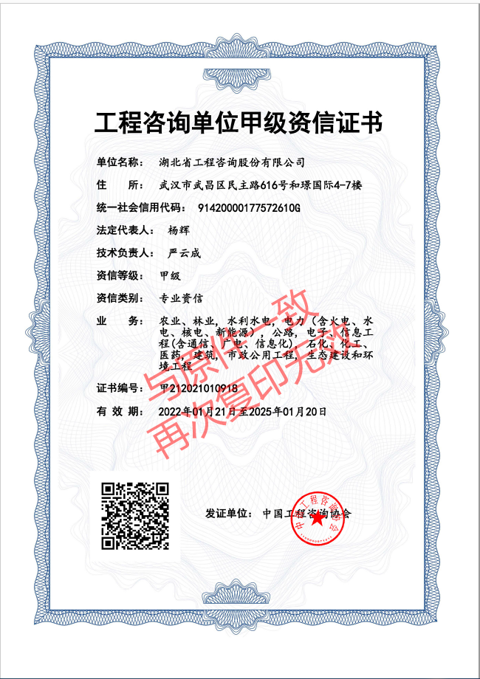

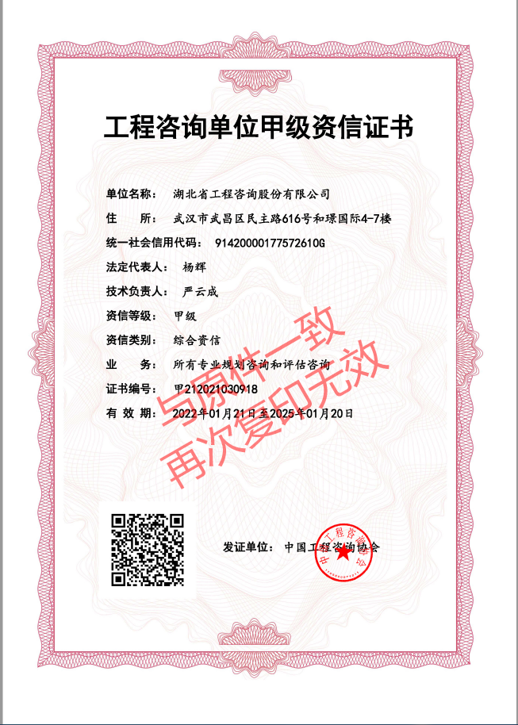

前 言
为认真做好区域性统一评估试点工作，优化营商环境，推进节能领域行政审批制度改革，全面提升固定资产投资项目节能审查效率，2019年3月13日，国务院办公厅下发了《国务院办公厅关于全面开展工程建设项目审批制度改革的实施意见》（国办发（2019）11号）要求精简审批环节，推行由政府统一组织对环境影响评估、节能评估等实行区域评估。湖北省先后下发了《省人民政府办公厅关于印发湖北省工程建设项目审批制度改革实施方案的通知》（鄂政办发（2019）44号）、《省发展改革委关于印发＜湖北省县（市、区）区域节能评估实施细则（试行）的通知＞》（鄂发改规（2019）2号）和《省发改委关于印发湖北省固定资产投资项目节能审查实施办法的通知》（鄂发改规（2023）1号），明确提出在开发区开展区域节能评估。
咸宁国家高新技术产业开发区前身为咸宁经济开发区，组建于2006年7月。2015年2月，经省政府批准更名为咸宁高新技术产业园区，努力打造咸宁创新驱动先行区、鄂南强市增长极、绿色崛起排头兵，一直保持快速发展态势。2017年2月，经国务院批复，正式成为国家高新技术产业开发区（简称“咸宁高新区”），成为咸宁市重要的经济增长极、先进制造业核心。近年来，咸宁高新区先后引进红牛、南玻、奥瑞金、立邦等行业龙头企业，不断增强发展后劲，实现产业集聚，实力壮大，主要经济指标超出全省平均水平，增幅位居前列，园区呈现欣欣向荣的发展态势。
近年来，咸宁国家高新技术产业开发区紧密对接全省“一主引领、两翼驱动、全域协同”区域发展布局，积极探索具有区域特色的发展道路，努力打造特色产业增长极、转型发展示范区，形成创新驱动、融合发展、结构优化的高质量发展新格局，为建设光谷科技创新大走廊咸宁功能区创造了有利条件。
2023年10月，咸宁国家高新技术产业开发区管委会委托湖北省工程咨询股份有限公司承担《咸宁国家高新技术产业开发区区域节能报告》的编制工作。我司立即组织有关技术人员开展实地调研、资料收集等用能摸底调查，并依据国家、行业及地方相关法律法规、政策标准和产业规划，进行区域能效水平分析，测算评估区域能源“双控”指标，提出提高能源利用效率、降低能源消耗的对策和措施，编制区域节能报告，制定区域固定资产投资项目节能审查负面清单。

目 录

第一章 总论 1
1.1. 区域界定 1
1.2. 评价依据 4
1.2.1. 法律法规 4
1.2.2. 部门及地方规范性文件 4
1.2.3. 技术标准与规范 5
1.2.4. 相关规划 7
1.3. 评估内容和重点、期限 7
1.3.1. 评估对象 7
1.3.2. 评估内容和重点 8
1.3.3. 评估期限 9
1.4. 评估原则和目的 9
1.4.1. 评估原则 9
1.4.2. 评估目的 9
第二章 区域产业现状及发展规划 11
2.1. 区域产业发展现状 11
2.2. 区域产业发展规划 12
2.2.1. 发展目标 12
2.2.2. 重点产业 12
2.2.3. 产业重点项目 15
第三章 区域能源供应现状及发展规划 18
3.1. 区域能源供应和使用情况 18
3.1.1. 电力供应状况 18
3.1.2. 天然气供应状况 19
3.1.3. 自来水及工业水供应情况 19
3.1.4. 热力供应情况 20
3.2. 区域能源发展规划 21
3.2.1. 电力发展规划 21
3.2.2. 天然气发展规划 21
3.2.3. 自来水及工业水发展规划 22
3.2.4. 热力发展规划 22
第四章 区域用能预测及总量控制分析 23
4.1. 区域能源“双控”目标完成情况 23
4.2. 区域能源“双控”指标确定 24
第五章 区域能效指标 25
5.1. 区域主要行业经济能效指标评价 25
5.2. 区域主要行业物理能效指标评价 37
5.2.1. 玻璃制造 37
5.2.2. 饮料制造 40
5.2.3. 其它行业 41
5.3. 区域主要企业用能分析 42
5.3.1. 咸宁南玻玻璃有限公司 43
5.3.2. 咸宁南玻光电玻璃有限公司 45
5.3.3. 咸宁南玻节能玻璃有限公司 47
5.3.4. 红牛维他命饮料（湖北）有限公司 49
5.3.5. 湖北奥瑞金饮料工业有限公司 50
5.3.6. 今麦郎饮品（咸宁）有限公司 51
5.3.7. 湖北恒丰纸业有限公司 52
5.3.8. 湖北天化麻业股份有限公司 53
第六章 区域行业类别界定及负面清单 55
6.1. 区域内行业类型的划分 55
6.1.1. 第一产业行业类型的划分 55
6.1.2. 第二产业行业类型的划分 55
6.1.3. 第三产业行业类型的划分 56
6.1.4. 区域内规模以上企业行类型划分 56
6.2. 区域内高耗能行业现状 65
6.2.1. 非金属矿物制品业 65
6.2.2. 酒、饮料和精制茶制造业 66
6.2.3. 纺织业 67
6.2.4. 金属制品业 67
6.2.5. 医药制造业 68
6.2.6. 造纸和纸制品业 69
6.3. 区域内负面清单的评价界定 69
6.4. 区域内负面清单信息汇总 70
6.5. 区域内主要行业单位产品能效控制指标汇总 71
第七章 区域节能措施 107
7.1. 区域节能技术措施 107
7.1.1. 行业节能技术措施 107
7.1.2. 通用节能技术措施 116
7.2. 区域节能管理措施 124
7.2.1. 能源管理体系 124
7.2.2. 信息化能源管理系统 126
7.2.3. 政府节能监管措施 127
7.2.4. 推进建筑能效提升 129
7.3. 区域重点节能工程与用能结构优化 130
7.3.1. 热电联供及热网工程 130
7.3.2. 分布式光伏和智能微电网工程 131
第八章 结论与建议 133
8.1. 结论 133
8.2. 建议 134
附件一 固定资产投资项目节能承诺备案表 136

总论

区域界定
咸宁国家高新技术产业开发区位于咸宁市北部，前身是成立于2006年7月的咸宁经济开发区，2015年2月经湖北省人民政府批复更名为咸宁高新技术产业园区，2017年2月经国务院批复晋级为国家高新技术产业开发区。其区位示意如下图所示：
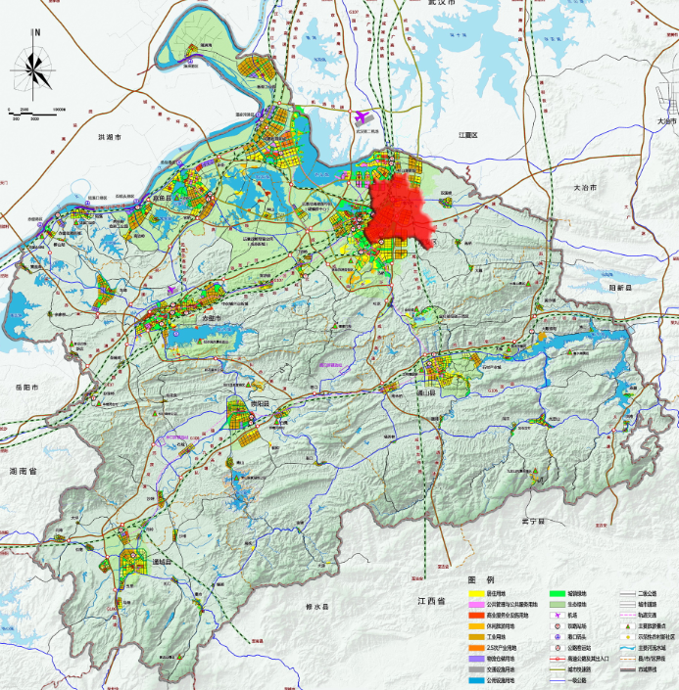
图1- 1 咸宁国家高新技术产业开发区区位示意
评价范围界定：咸宁国家高新技术产业开发区总用地面积149.29平方公里。
目前，咸宁国家高新技术产业开发区已初步形成“三心四轴、五园一带”的城镇空间布局，具体如下图所示：
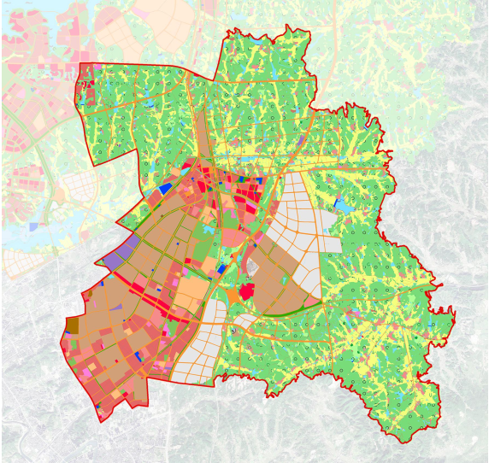
图1- 2 咸宁国家高新技术产业开发区区域界定

咸宁高新区已建成区范围示意图见下图。
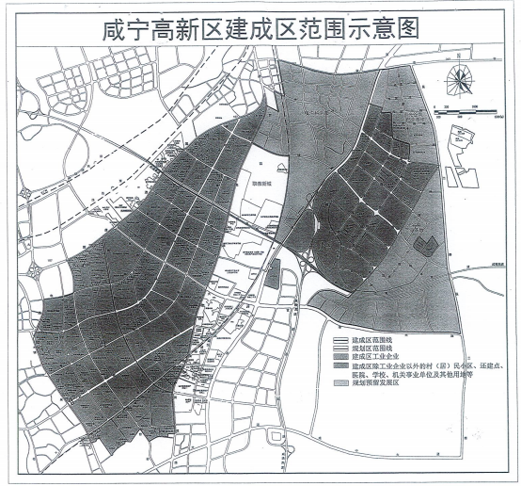
图1- 3 咸宁国家高新技术产业开发区已建成区示意图

评价依据

法律法规
- 《中华人民共和国节约能源法》（2018年10月26日修正）；
- 《中华人民共和国循环经济促进法》（2018年10月26日修正）；
- 《中华人民共和国可再生能源法》（2009年12月26日修订，2010年4月1日起施行）；
- 《中华人民共和国清洁生产促进法（修订）》（2012年7月1日实施）；

部门及地方规范性文件
- 《工业和信息化部办公厅关于发布全国工业能效指南（2014年版）的通知》（工信厅节〔2014〕222号）；
- 国务院关于印发《中国制造2025》的通知（国发〔2015〕28号）；
- 《中共中央国务院关于加快推进生态文明建设的意见》（2015年4月25日）；
- 《工业节能管理办法》（工信部令〔2016〕33号）；
- 《固定资产投资项目节能审查办法》（2023年3月28日国家发展改革委令第2号公布）；
- 《国务院办公厅关于全面开展工程建设项目审批制度改革的实施意见》（国办发〔2019〕11号）；
- 《湖北省人民政府关于深化“放管服”改革持续推进政府职宋体能转变的实施意见》（鄂政发〔2018〕28号）；
- 《省人民政府办公厅关于印发湖北省工程建设项目审批制度改革实施方案的通知》（鄂政办发〔2019〕44号）；
- 《省发展改革委关于印发<湖北省县（市、区）区域节能评估实施细则（试行）的通知>》（鄂发改规〔2019〕2号）；
- 《省人民政府关于加快推进重大项目建设着力扩大有效投资的若干意见》（鄂政发〔2020〕8号）；
- 《省发改委关于印发湖北省固定资产投资项目节能审查实施办法的通知》（鄂发改规（2023）1号）。

技术标准与规范
- 《用能单位能源计量器具配备和管理通则》（GB17167-2006）；
- 《节水型企业评价导则》（GB/T 7119-2018）；
- 《用能单位节能量计算方法》（GB/T 13234-2018）；
- 《综合能耗计算通则》（GB/T 2589-2020）；
- 《工业企业能源管理导则》（GB/T 15587-2020）；
- 《能源管理体系 要求及使用指南》（GB/T 23331-2020）；
- 《能源管理体系实施指南》（GB/T 29456-2012）；
- 《国家工业节能技术应用指南与案例（2022年版）》；
- 《上海产业能效指南（2021版）》；
- 《全国工业能效指南（2014年版）》；
- 《玻璃和铸石单位产品能源消耗限额》（GB 21340-2019）；
- 《绿色产品评价建筑玻璃》（GB/T 35604-2017）；
- 《预拌混凝土单位产品能源消耗限额》（GB 36888-2018）；
- 《饮料制造综合能耗限额》（QBT 4069-2010）；
- 《白酒原酒单位产品综合能耗及计算方法》（DB43T 1018-2015）；
- 《热电联产单位产品能源消耗限额》（GB 35574-2017）；
- 《机械工业工程节能设计规范》（GB 50910-2013）；
- 《建筑涂料单位产品能源消耗限额》（DB31/711-2020）；
- 《印染布可比单位综合能耗限额》（DB33/685-2023）；
- 《棉布单位产品可比电耗、综合能耗限额及计算方法》（DB33/757-2015）；
- 《棉纱单位产品可比综合电耗限额及计算方法》（DB33/758-2015）；
- 《机制纸板和卷烟纸单位产品能耗限额及计算方法》（DB33/686-2019）；
- 《能源统计工作手册》（中国统计出版社2010年）；
- 《绿色建筑评价标准》（GB/T 50378-2019）；
- 《建筑给水排水与节水通用规范》（GB55020-2021）；
- 《建筑给水排水设计标准》（GB50015-2019）；
- 《建筑设计防火规范》（GB50016-2014 2018年版）；
- 《绿色建筑评价标准》（GB/T50378-2019）；
- 《绿色工业建筑评价标准》（GB/T50878-2013）；
- 《工业企业总平面设计规范》（GB50187-2012）；
- 《工业建筑节能设计统一标准》（GB51245-2017）；
- 《节水型生活用水器具》（CJT164-2014）；
- 《民用建筑节水设计标准》（GB50555-2010）；
- 《民用建筑太阳能热水系统应用技术规范》（GB50364-2018）；
- 《电动汽车分散充电设施工程技术标准》（GB/T51313-2018）；
- 《建筑节能与可再生能源利用通用规范》（GB55015-2021）。

相关规划
- 《湖北省能源发展“十四五”规划》；
- 《湖北省“十四五”节能减排综合工作方案》；
- 《湖北省应对气候变化和节能“十四五”规划》；
- 《湖北省可再生能源发展“十四五”规划》；
- 《咸宁市能源发展与空间布局规划》（2020~2035年）；
- 《咸宁市区热电联产专项规划（2019~2030年）》；
- 《咸宁市城区供水专项规划（2012~2030）》；
- 《咸宁高新区“多规合一”综合发展规划》；
- 《咸宁高新技术产业开发区国民经济和社会发展第十四个五年规划和二〇三五年远景目标纲要》；
- 《咸宁市“十四五”节能减排实施方案》
- 《湖北咸宁经济开发区（二期）控制性详细规划》
- 《光谷科技创新大走廊咸宁功能区发展规划（2021-2035年）》。

评估内容和重点、期限

评估对象
评价对象界定：本次评价对象为咸宁高新区内规模以上工业企业，不包括建筑业、第一产业及第三产业。

评估内容和重点
依据《湖北省开发区、工业园区区域性统一评价试点工作方案》等文件，按要求对以下内容进行重点评价：
（1）区域用能概况及产业规划：分析区域用能概况，包括能源供应条件、运输能力、现状负荷（容量）富余程度，功能网络（包括电力、热力、天然气、水等），区域余热、余压等资源。根据区域已发布的产业发展规划分析本区域产业总体定位与发展方向，项目引进原则、鼓励引进的项目和优先发展的行业、限制和禁止引进的项目和行业。
（2）区域能源“双控”目标：根据区域所在地节能主管部门分解下达的考核期节能目标要求，结合区域内行业用能特点，确定本区域统计考核期内用能总量、增量及用能强度下降量。评价包括一个时期内该区域的能源消费强度和用能总量的区域能源“双控”目标。
（3）区域负面清单：以高耗能行业或单位产值能耗明显高于区域能耗强度控制目标或区域能耗标准的相关行业为基础，结合区域产业发展规划，建立区域工业固定资产投资项目负面清单。对负面清单外的项目实行承诺备案管理，负面清单内的项目实行项目能评管理。
（4）区域能效标准：摸清区域内不同行业单位工业产值能耗、单位产品能耗等能效现状。对照国家、湖北省已颁布实施的强制性能耗标准，对区域内各行业能效现状进行对标。根据区域内现有企业工艺技术水平，开展能效领跑者活动，推出一批区域能源利用效率领先的行业标杆，不断促进区域能效水平的提升。
（5）区域节能措施：总结区域内不同行业先进的节能技术措施，主要指生产工艺、动力、建筑、给排水、暖通与空调、照明、控制、电气等方面的具体节能措施。落实各项节能管理措施，包括行业能源管理体系建设、能源统计和能源计量器具配备和管理措施等，不断提高区域能源利用效率。

评估期限
评估期限：2023~2027年
评估基准年：2022年

评估原则和目的

评估原则
（1）真实性原则。对所依据资料、文件和数据的真实性做出分析和判断，本着认真负责的态度对区域用能情况进行分析评价，确保评价结果的真实性。
（2）科学性原则。严格按照评价目的、评价程序，从咸宁国家高新技术产业开发区实际出发，对项目相关数据、文件、资料等进行研究、计算和分析，得出科学、正确和公正的评价结论。
（3）可行性原则。在评价过程中，根据区域行业特点，依据适宜的法规、政策、标准、规范，采取合理可行的评价方法，以保证区域能评工作的顺利完成。
（4）独立性原则。我司将立足于自身评价技术知识和水平，客观、公正进行独立评价。

评估目的
（1）简政放权，激发活力。简化能评审批环节，减少审批项目内容，一般项目实行能评承诺备案管理，其他项目实行负面清单制度。充分发挥企业投资自主权，激发市场主体活力，加快项目落地进度，高效服务企业发展。
（2）突出双控，依法监管。切实承担起能评改革和完成区域能源“双控”任务的双重责任，确保完成所在区域单位工业产值能耗和能源消费总量控制目标。建立企业用能承诺信用制度，依法开展能评事中事后监管。
在咸宁国家高新技术产业开发区区域内，对工业固定资产投资项目实行“能源‘双控’+分类管理+能效标准”节能评价审查模式。对负面清单外的项目实行承诺备案管理，负面清单内的项目实行项目能评管理，最终达到简化行政审批手续，服务企业和落实节能降耗目标的目的。

区域产业现状及发展规划

区域产业发展现状
咸宁高新区近年来经济增长迅速，已经成为了咸宁市工业经济发展的的主力军、主战场和主平台，主要经济指标得到了持续快速发展。2022年，全区实现地区生产总值187.66亿元，较上年增长5%。2022年一般公共预算财政拨款收入10451万元，较上年增长68%。
2020~2022年，咸宁高新区规上企业工业总产值如下表所示：
表2- 1 2020~2022年高新区规上企业工业产值指标表
年度 | 2020 | 2021 | 2022
园区生产总值（亿元） | 152.18 | 178.73 | 187.66
规模以上工业总产值（亿元） | 386.62 | 443.47 | 456.77

2022年，咸宁高新区主导产业产值情况如下表所示：
表2- 2 2022年高新区主导产业产值情况表
产业类别 | 2020产值  （万元） | 2021产值  （万元） | 2022产值  （万元）
食品饮料 | 511906 | 542287 | 545858
生物医疗 | 292287 | 222803 | 265857
先进制造 | 288263 | 280996 | 299660
电子信息 | 156567 | 241891 | 204050
新材料 | 289177 | 418077 | 451932
包装印刷 | 243655 | 307975 | 278015
服装纺织 | 30257 | 43170 | 34013
家具森工 | 110703 | 150961 | 148043
合计 | 1922815 | 2208160 | 2227428

区域产业发展规划

发展目标
根据《光谷科技创新大走廊咸宁功能区发展规划（2021-2035年）》提出：
力争到2025年，咸宁高新技术产业开发区大健康产业产值达到130亿元，智能产业产值达到110亿元，新材料产业产值达到50亿元，光电子信息产业产值达到25亿元，高新技术企业数量达到110家，高新技术产业增加值占GDP比重达到45%，研究与试验经费占GDP比重达到6%。

重点产业

大健康产业
产业方向：重点发展地方特色的功能饮料、新型保健食品、高端休闲食品等健康食品饮料产业，新生物医药产品、新型制剂、生物酶、维生素生物制药、现代中药等生物医药产业，医用抗疫产品、可降解高科技生物敷料、新型医用卫生材料、数字化医疗器械等医疗器械产业。
发展路径：积极对接光谷生物城、武汉生物技术研究院等，搭建科研成果转化公共平台，鼓励并支持成熟科研成果来园区转移转化，聚焦食品饮料、生物医药、现代中药、医疗器械等领域，发展有区域影响力的生物医药和医疗器械产业集群，打造全国有影响力、配套完善的生命健康产业基地。推动咸宁高新区生命健康产业园专业化、高端化、持续性发展，参照国内先进生物医药园区建设经验，高标准建设生命健康产业园起步区，加快“四通一平”基础设施建设，建设GMP厂房、车间等，完善办公和生活配套区建设，提高园区产业承载能力。鼓励厚福医疗等企业加入医疗器械产业技术创新联盟，合作共同攻克产业链中的瓶颈技术和关键部件，提升产业本地化配套能力，扩展产业链深度和广度。

光电子信息产业
产业方向：重点发展新型显示面板、移动互联、光能源、光电器件、5G建设及应用等产业。
发展路径：全面对接“中国光谷”光电子信息产业资源，立足光电器件、智能终端等领域产业外溢和制造配套需求，强化利用“中国光谷”光电子信息领域创新资源，主动承接产业转移，对接国家存储器基地、华星光电新型显示等光谷重大产业项目，力争引进配套产业集群，探索与光谷共建产业园。加大光电子信息产业扶持力度，设立咸宁高新区光电子信息产业专项基金，加深园区与科教新城合作，培养光电子信息产业高素质劳动者，对本地职业培训、异地技能人才集中引进给予补贴。鼓励园区企业对接光谷光电信息产业联盟等产业联盟和全国性行业协会，主动参与联盟活动，对接联盟、行会资源。集中征集弈宏精密制造、三赢兴、光宝科技、南玻光电、智莱科技等本地重点企业产业链配套需求，以咸宁高新区光电子信息产业园集体品牌争取集成电路、光电显示、智慧城市、智能电网等领域上下游合作伙伴落户。

新材料产业
产业方向：重点发展复合材料与智能材料、生物降解材料、绿色环保材料、无机防腐涂料、高性能结构材料、高端金属材料等产业。
发展路径：以传统材料绿色化为核心，以提质增效促进产业转型升级为主线，依托南玻玻璃、南玻节能玻璃、南玻光电玻璃、立邦新材料、海威复合材料等园区重点支柱企业，大力发展先进复合材料与智能材料以及生物降解材料、绿色环保材料、无机防腐涂料等战略新材料，对高性能结构材料和高端金属材料进行前瞻布局，培育现代中医药、医疗卫生材料产业，大力发展生物科技、新能源、新型电子材料及类似制品等产业，着力掌握关键核心技术，突破发展新材料规模化制备装备，打造华中地区有影响力的新材料产业基地。

智能产业
产业方向：重点发展智能机电产业，积极拓展智慧医疗、智能数字设计与建造、智能网联汽车等产业，重点开发智能家电、智能家居、数字家庭、智慧医疗、智能机器人、智能数控机床、无人机、物联网终端等智能终端产品。
发展路径：以国家级智能机电创新型产业集群建设为契机，大力推进咸宁智能机电产业技术研究院创新型平台建设，联合华中科技大学、武汉理工大学、武汉纺织大学等高校和科研院所的科技创新资源，建立机电行业协会，实现规范发展，加快三环方向机、合加新能源、北辰转向、厚福医疗等重点企业研发创新及产品转型升级。加快突破新型人机交互、VR/AR等技术在高端智能新产品中的推广应用，支持智能终端企业带动上下游配套企业集聚，积极发展智能产业电子电器零部件及配套产业，打造完整产业链集群，提高产业要素聚集优势，提升区域产业竞争力。加快天网、智能电网、车联网、电商网、物流网等智慧城市领域的智能网络建设。

现代服务业
产业方向：重点发展现代金融、现代物流、研发设计、检验检测、高端商务、人力资源等知识密集型生产性服务业，构建全产业链区域服务体系，同时重点发展文化产业。
发展路径：以金融信息港建设和发展为契机，根据区域产业的金融需求，与光谷金融港对接，积极引进高层次的金融服务机构和平台。引进金融中介服务，建立科技金融信用体系、服务体系等，打造咸宁金融服务创新发展的重要基地。充分发挥已有制造业基础，大力发展工业设计、零部件研发、工程设计等高端生产性服务业。以“互联网+”为核心，加快推动咸宁传统优势产业转型升级。依托公铁物流园，推进现代物流业专业化和信息化发展，重点发展面向生物医药、特色农副产品等领域专业物流和冷链物流，完善电商物流服务，搭建物流信息数据服务平台，发展陆铁空轨、水铁等多式联运。立足高新区文化产业发展基础及核心资源，建立以文旅产业为核心，以文化体育、出版印刷、科技文化融合、文化软件服务等为重点的“1+N”文化产业体系。

产业重点项目
中国光谷咸宁产业园。在咸宁高新区三期范围内，选择一块10至20平方公里的地块，作为中国光谷咸宁产业园的先期启动区域。东湖高新区和咸宁市共同出资组建中国光谷咸宁产业园投资开发公司，作为园区的投融资平台，首期出资规模为10亿元左右。
咸宁大健康产业园。依托咸宁获批“科创中国”首批22家试点城市，及咸宁高新区光谷南科技城良好的办公、厂房、生活等基础设施，吸引武汉高校大健康研究成果来中试及产业化。
咸宁JMRH复合材料产业园。项目总投资10亿元，规划用地300亩，主要进行复合材料研发及生产。项目建成投产后，预计年产值20亿元，年税收8000万元。主要承接武汉及全国船舶系统复合材料相关应用技术研究及制造实施（螺旋桨船舶推进系统、船舶大型复合材料上层建筑一体化应用）。
咸宁智能机电产业园。依托咸宁智能机电国家级创新型产业集群优势资源，规划建设智能机电产业园，用地1000亩，积极对接武汉机电产业技术转移，主要包括：智能装备、汽车及其零部件以及其他机械、电气加工制造企业制造基地的转移，打造咸宁地区智能制造机电加工领域完整的产业链。
咸宁综合保税物流中心。进一步发挥咸宁高新区推进国际产能合作承接产业转移综合试点效应，积极争取武汉海关支持，2021年向海关总署申报创建咸宁综合保税物流中心。学习借鉴东湖综合保税区、中国（湖北）自贸区武汉片区建设先进经验，加快启动咸宁综合保税物流中心建设。
湖北咸宁人力资源服务产业园。产业园规划占地100亩，总建筑面积30万方。产业园设置三个功能区，一是核心区，集聚国际国内50家以上公共就业以及人力资源服务机构，向社会提供功能完善的人力资源公共服务；二是拓展区，以湖北香城发展研究院为基础，建造多学科专家学者研究院，建造专业技术人员继续教育培训基地、高级人才评测基地、大学生创业孵化基地、院士专家工作服务站、博士后科研工作服务站；三是辐射区，为长远发展预留发展空间。
咸宁大学科技园。围绕智能机电产业发展，利用咸宁智能制造产业园建好的实验室和厂房，吸引武汉高校来咸宁建研究院，进行成果转化，将高校智力资源与市场优势紧密结合，推动创新资源集成、科技成果转化、科技企业孵化、创新人才培养和开放协同发展。
推动建设磁悬浮试验线。推动600公里级高速磁悬浮线路落地咸宁，建造一条200多公里的实验线段，进行600公里至1000公里级磁悬浮实用化实验，用于对高速磁悬浮技术体系进行验证、调整。

区域能源供应现状及发展规划

区域能源供应和使用情况

电力供应状况
（1）110kV及以上输电网概况
目前，咸宁高新区规范范围内现有1座220kV孙田变电站、1座110kV的横沟变、110kV栗林变、110kV浮山变，与周边的110kV永安变一同为高新区供电。现状供电容量达到31万kW。
（2）现状余热发电电源
咸宁南玻玻璃有限公司位于咸宁高新技术产业园龟山路西侧，2014年8月已建设1座余热发电站并网发电。余热发电机组装机容量5.5MW，采用两炉一机方案，即2台余热锅炉+1台5.5MW冷凝式汽轮发电机组。5余热电站平均发电量约为4000万度/年。
（3）分布式光伏电源
区域内奥瑞金包装（饮料）公司一期5.988兆瓦屋顶光伏项目正式投运。该项目是国网咸宁供电公司与地区大工业用户合作建成的第一个大型屋顶光伏项目。
预计年发电量539.09万千瓦时，每年可节约标准煤1671.8吨，可减少二氧化碳排放量约4399吨。
（4）用电量概况
区域内用电量概况见下表

表3- 1 区域内用电量表
/ | 2020年（万kWh） | 2021年（万kWh） | 2022年（万kWh）
规上企业 | 36874.3685 | 42630.8744 | 48259.1426
开发区行政区域 | 43083.0404 | 51456.51804 | 58733.7239

天然气供应状况
高新区天然气供应事业由咸宁中石油昆仑燃气有限公司负责。区域内现状建有高新区气门站一座、横沟分输阀室一座、高压管线7公里，配套市政中压管线90余公里，实现了园区燃气管网全覆盖。
气源为中石油昆仑燃气咸宁分公司武咸支线管道来气，管道起点为忠武线武汉东计量站,终点在高新区天然气门站，全长59.3公里,其中江夏区线长38.4公里,咸宁市线长20.9公里,设计输气能力10亿方/年。
区域内现有天然气工业用户59家，年天然气消耗情况见下表。
表3- 2 高新区天然气利用统计表
/ | 2020年（万Nm³） | 2021年（万Nm³） | 2022年（万Nm³）
合计用气量 | 13300 | 13700 | 14100

自来水及工业水供应情况
咸宁国家高新技术产业开发区域内居民生活及工业生产用水供应单位主要为咸宁联合水务有限公司运营的王英水厂，水厂日供水能力10万吨。2022年10月，王英水厂开展供水增量提质工程，工程总投资4.79亿元，工程改造取水泵房，并新铺设38公里的输水管线。工程完工投运后，日供水能力达到20万吨。高新区总水量今年用水量情况见下表。
表3- 3 自来水及工业水统计量统计表
/ | 2020年（m³） | 2021年（m³） | 2022年（m³）
域内自来水及工业水用量 | 3448864 | 3865009 | 4316432

热力供应情况
目前，区域内暂无集中供热系统，用热企业的供热主要由企业自备独立锅炉解决，自备锅炉燃烧形式主要为天然气锅炉和生物质锅炉，部分企业在厂内锅炉基本上已是满负荷运行，热效率不高，受国家节能减排要求，难以增容扩大生产，制约了企业发展。
高新区内主要企业用热情况如下表所示：
表3- 4 咸宁高新区主要用热企业锅炉装机统计表
序号 | 单位名称 | 蒸汽参数 |  | 装机规模
序号 | 单位名称 | 温度(℃） | 压力(Mpa) | (吨蒸汽/时)
1 | 欣和生物 | 140 | 0.6 | 6
2 | 亚坤电力设备 | 100 | 0.5 | 2
3 | 鹏盛水泥制品 | 100 | 0.5 | 1
4 | 欣畅管业 | 100 | 0.5 | 2
5 | 福人药业 | 160 | 0.7 | 8
6 | 湖北绿雪生物 | 140 | 0.6 | 4
7 | 八月花食品有限公司 | 140 | 0.6 | 2
8 | 武汉蒲瑞科新材料有限公司 | 140 | 0.6 | 4
9 | 湖北海弘达铁路车辆配件公司 | 140 | 0.6 | 2
10 | 欣畅管业 | 100 | 0.5 | 2
11 | 湖北贵泉新型节能建筑材料 | 140 | 0.6 | 2
12 | 立邦涂料 | 100 | 0.5 | 4
13 | 武汉谷都生物科技有限公司 | 140 | 0.5 | 6
14 | 金士达医疗 | 140 | 0.8 | 10
15 | 今麦郎 | 170 | 0.8 | 10
16 | 黄鹤楼酒业 | 100 | 0.4 | 7
17 | 红牛 | 160 | 0.8 | 24

区域能源发展规划

电力发展规划
（1）110kV及以上输电网
高新区工业用地内不再增设其他35/110kV变电站。
（2）配网发展规划
国网咸宁供电公司2023年城区配电网建设与改造工程，预计在高新区新建及改造10千伏线路54.84公里,其中电缆线路51.1公里;新建电缆通道2.96公里;新增环网柜38台,柱上开关54台;新建配电变压器8台,共计4120千伏安。
（3）分布式发电
国网咸宁供电公司将按照高新区国土空间规划和产业发展规划要求，在“十四五”期间投资开发咸宁高新区清洁能源项目，总量达到15万千瓦，其中分布式光伏12万千瓦、储能电站3万千瓦，投资规模约5.5亿元。

天然气发展规划
为支持咸宁高新区规划发展及招商引资，为园区后续落户企业提供充足的能源保障，十四五期间咸宁昆仑公司还将投资2300万元对横沟阀室进行改扩建，投资3000万方协同、完善配套建设园区内市政中压管网

自来水及工业水发展规划
2022年10月，王英水厂开展供水增量提质工程，工程总投资4.79亿元，工程改造取水泵房，并新铺设38公里的输水管线。工程完工投运后，日供水能力达到20万吨。

热力发展规划
咸宁市首个热电分布式能源站项目由湖北环峰能源科技有限公司投资建设，已于2019年3月在咸宁高新区开工建设，用地面积约为89亩，以天然气为主，生物质能燃料为辅。项目分两期建设：一期工程规模为1套15MW燃气-蒸汽机组（含30t/h余热锅炉）；辅助配套锅炉：1台SZL35-1.6/250-SC型燃生物质锅炉（35t/h）和1台SZS15-1.6/250-Q型燃天然气锅炉（15t/h），额定压力均为1.6MPa，额定过热蒸汽温度均为250℃。远期规划新增一套同规模机组。该项目在园区负荷中心就近实现能源梯级利用，能源综合利用效率在70%以上，所产生的蒸汽能有效满足园区工业企业用热需求。
高新区未来规划再新建3处热力设施，并进一步完善园区热力管网设施，完成区内主管网110公里、支管网220公里的配套建设，全面覆盖高新区内工业级生活用热需求。

区域用能预测及总量控制分析

区域能源“双控”目标完成情况
咸宁市未完成“十四五”中期节能考核目标，完成情况见下表。
表4-1 咸宁市“十四五”中期节能目标完成情况表
地区 | “十四五”能耗强度下降目标(%) |  | 能耗强度下降完成情况(%)
地区 | 基本目标 | 年均进度 | 2021年 | 2022年 | 两年累计 | “十四五”后半程年均下降目标
全省 | 14 | 3.0 | 0.9 | 1.8 | 2.7 | 4.0
咸宁市 | 14 | 3.0 | 4.0 | +10.1 | +5.7 | 6.6

咸宁高新区2020-2022年能源消费总量情况见下表。
表4-2 咸宁高新区区域内能源消费总量表
序号 | 能源消耗品种类 | 能源消耗量
序号 | 能源消耗品种类 | 2020 | 2021 | 2022
1 | 天然气（万立方米） | 13300 | 13700 | 14100
2 | 汽油（吨） | 113.44 | 210.15 | 67.45
3 | 柴油（吨） | 692.39 | 400.15 | 274.95
4 | 热力（百万千焦） | 0(疫情影响) | 88436.40 | 119704.08
5 | 电力（万千万时） | 43083 | 51456 | 58733
6 | 综合能源消费量（tce） | 216385 | 234290 | 248788
7 | 水（立方米） | 3448864 | 3865009 | 4316432

区域能源“双控”指标确定
- 高新区“十四五”能耗双控工作要求
①“十四五”期间，国家继续强化能耗强度约束性指标管理，继续执行严格的能耗双控责任目标考核制度；
②重点工业行业（水泥、煤炭、钢铁、磷铵等过剩产能）新建项目必须严格执行产能等量或减量置换，并逐步扩大产能减量置换的高耗能产品范围；
③严格落实固定资产投资项目节能审查制度，进一步加强对能源消费量大，特别是化石能源消费量大的固定资产投资项目节能审查，要严格按照国家、省、市有关规定落实产能置换、煤炭消费等量减量替代制度。
- 开发区“十四五”双控目标预测
根据《咸宁市国民经济和社会发展第十四个五年规划和2035年远景目标纲要》，“十四五”期间生产总值目标为每年预计增长7%（可比价），预计到2027年开发区地区生产总值达到620亿元。
开发区“十四五”期间能耗强度目标按总体下降14%估算，得出2027年的综合能源消费总量约为45万tce。
由于咸宁市未完成“十四五”节能中期目标，开发区实际“双控”目标需结合咸宁市能耗强度目标完成情况统筹处理。因此，本报告“双控”指标可根据后期省、市“十四五”中后期间“双控”目标完成情况及“十五五”节能减排综合工作方案进行调整。

区域能效指标
对咸宁高新区区域内76个行业、91家规上企业开展2022年用能情况的现场调研工作，摸清了区域内不同行业在现有企业工艺技术水平下，单位工业产值能耗、单位产品能耗等能效情况。对照国家、湖北省已颁布实施的能效标准，对区域内各行业单位产品综合能效现状进行对标，并对各行业经济能效指标进行评价。

区域主要行业经济能效指标评价
通过对区域规上用能企业的数据收集和现场调研，统计企业、行业耗能水平，并将咸宁高新区主要用能行业2022年的经济能效指标与先进地区上海市出台的《上海产业能效指南（2021年版）》中的产业能效水平进行对比，如下所示：

表5- 1 咸宁高新区规上工业企业经济能耗指标对标情况（当量值）
序号 | 行业  大类 | 行业名称 | 小类  代码 | 小类行业名称 | 综合能耗（tce） | 产值  （万元） | 产值能耗  （tce/万元） | 上海产业能效指南
1 | B10 | 非金属矿采选业 |  |  | 7.99 | 8318 | 0.0010 | /
 |  |  | B1011 | 石灰石、石膏开采 | 7.99 | 8318 | 0.0010 | /
2 | C13 | 农副食品加工业 |  |  | 30.97 | 6865 | 0.0045 | 0.073
 |  |  | C1331 | 食用植物油加工 | 30.97 | 6865 | 0.0045 | 0.072
3 | C14 | 食品制造业 |  |  | 2565.73 | 26715.1 | 0.0960 | 0.064
 |  |  | C1411 | 糕点、面包制造 | 451.52 | 2840.9 | 0.1589 | 0.064
 |  |  | C1491 | 营养食品制造 | 1016.38 | 12746.2 | 0.0797 | 0.057
 |  |  | C1495 | 食品及饲料添加剂制造 | 20.09 | 7727 | 0.0026 | 0.057
 |  |  | C1499 | 其他未列明食品制造 | 1077.74 | 3401 | 0.3169 | 0.057
4 | C15 | 酒、饮料和精制茶制造业 |  |  | 16079.91 | 467597.2 | 0.0344 | 0.104
 |  |  | C1512 | 白酒制造 | 1112.56 | 36120.45 | 0.0308 | 0.141
 |  |  | C1521 | 碳酸饮料制造 | 4463.56 | 8270.4 | 0.5397 | 0.094
 |  |  | C1522 | 瓶（罐）装饮用水制造 | 3222.6 | 23235.8 | 0.1387 | 0.094
 |  |  | C1529 | 茶饮料及其他饮料制造 | 7281.19 | 399970.5 | 0.0182 | 0.094
5 | C17 | 纺织业 |  |  | 9492.42 | 70795.28 | 0.1341 | 0.092
 |  |  | C1711 | 棉纺纱加工 | 1475.82 | 14158.2 | 0.1042 | 0.297
 |  |  | C1713 | 棉印染精加工 | 1235.19 | 6853.5 | 0.1802 | 0.297
 |  |  | C1731 | 麻纤维纺前加工和纺纱 | 3497.73 | 25708 | 0.1361 | 0.022
 |  |  | C1772 | 毛巾类制品制造 | 2975.69 | 15551.92 | 0.1913 | 0.018
 |  |  | C1789 | 其他产业用纺织制成品制造 | 307.99 | 8523.657 | 0.0361 | 0.102
6 | C18 | 纺织服装、服饰业 |  |  | 332.04 | 20975.8 | 0.0158 | 0.025
 |  |  | C1819 | 其他机织服装制造 | 332.04 | 20975.8 | 0.0158 | 0.020
7 | C20 | 木材加工和木、竹、藤、棕、草制品业 |  |  | 351.27 | 23213.23 | 0.0151 | 0.073
 |  |  | C2032 | 木门窗制造 | 28.86 | 8023.9 | 0.0036 | 0.045
 |  |  | C2033 | 木楼梯制造 | 291.27 | 9074.23 | 0.0321 | 0.045
 |  |  | C2034 | 木地板制造 | 22.17 | 3822.7 | 0.0058 | 0.045
 |  |  | C2041 | 竹制品制造 | 8.97 | 2292.4 | 0.0039 | /
8 | C21 | 家具制造业 |  |  | 3494.72 | 70925.9 | 0.0493 | 0.024
 |  |  | C2110 | 木质家具制造 | 189.3 | 48299.2 | 0.0039 | 0.051
 |  |  | C2130 | 金属家具制造 | 3305.42 | 22626.7 | 0.1461 | 0.016
9 | C22 | 造纸和纸制品业 |  |  | 4204.64 | 7712.8 | 0.5452 | 0.139
 |  |  | C2221 | 木竹浆制造 | 4204.64 | 7712.8 | 0.5452 | 0.365
10 | C23 | 印刷和记录媒介复制业 |  |  | 3309.11 | 31429.73 | 0.1053 | 0.075
 |  |  | C2311 | 书、报刊印刷 | 82.34 | 6870 | 0.0120 | 0.074
 |  |  | C2319 | 其他文教办公用品制造 | 3226.77 | 24559.73 | 0.1314 | 0.074
11 | C26 | 化学原料和化学制品制造业 |  |  | 2028.73 | 83208.47 | 0.0244 | 0.498
 |  |  | C2614 | 有机化学原料制造 | 59.9 | 3527 | 0.0170 | 1.046
 |  |  | C2632 | 生物化学农药及微生物农药制造 | 7.87 | 3551.5 | 0.0022 | 0.043
 |  |  | C2641 | 涂料制造 | 485.63 | 49377 | 0.0098 | 0.038
 |  |  | C2651 | 初级形态塑料及合成树脂制造 | 266.23 | 8965.663 | 0.0297 | 0.374
 |  |  | C2659 | 其他合成材料制造 | 1209.1 | 17787.31 | 0.0680 | 0.374
12 | C27 | 医药制造业 |  |  | 4284.4 | 135829.9 | 0.0315 | 0.056
 |  |  | C2730 | 中药饮片加工 | 0 | 0 | / | 0.037
 |  |  | C2740 | 中成药生产 | 1680.84 | 27888.7 | 0.0603 | 0.065
 |  |  | C2750 | 兽用药品制造 | 18.53 | 637.69 | 0.0291 | 0.061
 |  |  | C2761 | 生物药品制造 | 3.96 | 6802 | 0.0006 | 0.084
 |  |  | C2770 | 卫生材料及医药用品制造 | 2581.07 | 100501.5 | 0.0257 | 0.087
13 | C29 | 橡胶和塑料制品业 |  |  | 23.26 | 7315 | 0.0032 | 0.109
 |  |  | C2927 | 日用塑料制品制造 | 23.26 | 7315 | 0.0032 | 0.114
14 | C30 | 非金属矿物制品业 |  |  | 158069.54 | 205812.9 | 0.7680 | 0.117
 |  |  | C3021 | 水泥制品制造 | 1254.00 | 23960.61 | 0.0523 | 0.065
 |  |  | C3031 | 粘土砖瓦及建筑砌块制造 | 124.02 | 8737.9 | 0.0142 | 0.180
 |  |  | C3034 | 隔热和隔音材料制造 | 14.75 | 5475 | 0.0027 | 0.180
 |  |  | C3039 | 其他建筑材料制造 | 103.24 | 22983 | 0.0045 | 0.180
 |  |  | C3041 | 平板玻璃制造 | 127903.76 | 74334.5 | 1.7207 | 0.189
 |  |  | C3049 | 其他玻璃制造 | 5551.79 | 48703.63 | 0.1140 | 0.189
 |  |  | C3052 | 光学玻璃制造 | 23117.98 | 21618.3 | 1.0694 | 0.096
15 | C33 | 金属制品业 |  |  | 6565.8 | 225487.2 | 0.0291 | 0.070
 |  |  | C3311 | 金属结构制造 | 625.86 | 25915.26 | 0.0242 | 0.038
 |  |  | C3333 | 金属包装容器及材料制造 | 5774.96 | 189516.6 | 0.0305 | 0.061
 |  |  | C3359 | 其他建筑、安全用金属制品制造 | 11.31 | 3058.2 | 0.0037 | 0.054
 |  |  | C3381 | 金属制厨房用器具制造 | 5.53 | 3138.5 | 0.0018 | 0.084
 |  |  | C3393 | 锻件及粉末冶金制品制造 | 148.14 | 3858.7 | 0.0384 | 0.088
16 | C34 | 通用设备制造业 |  |  | 128.82 | 13026.3 | 0.0099 | 0.031
 |  |  | C3423 | 铸造机械制造 | 0 | 0 | / | 0.029
 |  |  | C3429 | 其他金属加工机械制造 | 53.63 | 4421.1 | 0.0121 | 0.029
 |  |  | C3444 | 液压动力机械及元件制造 | 44.24 | 5125.2 | 0.0086 | 0.029
 |  |  | C3499 | 其他未列明通用设备制造业 | 30.95 | 3480 | 0.0089 | 0.039
17 | C35 | 专用设备制造业 |  |  | 2227.15 | 81317.64 | 0.0274 | 0.025
 |  |  | C3513 | 深海石油钻探设备制造 | 1371.56 | 19756.9 | 0.0694 | 0.024
 |  |  | C3532 | 农副食品加工专用设备制造 | 9.02 | 6887 | 0.0013 | 0.017
 |  |  | C3589 | 其他医疗设备及器械制造 | 505.75 | 19861.04 | 0.0255 | 0.034
 |  |  | C3591 | 环境保护专用设备制造 | 75.46 | 25447.2 | 0.0030 | 0.009
 |  |  | C3599 | 其他专用设备制造 | 265.36 | 9365.5 | 0.0283 | 0.009
18 | C36 | 汽车制造业 |  |  | 2236.61 | 62899.28 | 0.0356 | 0.027
 |  |  | C3660 | 汽车车身、挂车制造 | 262.35 | 8034.8 | 0.0327 | 0.022
 |  |  | C3670 | 汽车零部件及配件制造 | 1974.26 | 54864.48 | 0.0360 | 0.033
19 | C37 | 铁路、船舶、航空航天和其他运输设备制造业 |  |  | 267.46 | 8851 | 0.0302 | 0.051
 |  |  | C3713 | 窄轨机车车辆制造 | 267.46 | 8851 | 0.0302 | 0.023
20 | C38 | 电气机械和器材制造业 |  |  | 608.78 | 70706.78 | 0.0086 | 0.031
 |  |  | C3811 | 发电机及发电机组制造 | 184.13 | 18102 | 0.0102 | 0.027
 |  |  | C3819 | 其他电机制造 | 167.39 | 12055 | 0.0139 | 0.027
 |  |  | C3821 | 变压器、整流器和电感器制造 | 24.73 | 6140.8 | 0.0040 | 0.034
 |  |  | C3825 | 光伏设备及元器件制造 | 126.32 | 11897.7 | 0.0106 | 0.034
 |  |  | C3831 | 电线、电缆制造 | 21.41 | 15469.18 | 0.0014 | 0.032
 |  |  | C3833 | 光缆制造 | 50.39 | 3238.3 | 0.0156 | 0.032
 |  |  | C3843 | 铅蓄电池制造 | 34.41 | 3803.8 | 0.0090 | 0.121
21 | C39 | 计算机、通信和其他电子设备制造业 |  |  | 2315.32 | 141620.7 | 0.0163 | 0.038
 |  |  | C3961 | 可穿戴智能设备制造 | 10.03 | 6983.421 | 0.0014 | 0.143
 |  |  | C3969 | 其他智能消费设备制造 | 328.14 | 36176.4 | 0.0091 | 0.143
 |  |  | C3976 | 光电子器件制造 | 62.68 | 4581.274 | 0.0137 | 0.077
 |  |  | C3981 | 电阻电容电感元件制造 | 218.36 | 14497 | 0.0151 | /
 |  |  | C3982 | 电子电路制造 | 827.23 | 22584.39 | 0.0366 | /
 |  |  | C3990 | 其他电子设备制造 | 868.88 | 56798.2 | 0.0153 | 0.022
22 | C40 | 仪器仪表制造业 |  |  | 32.45 | 3263.869 | 0.0099 | 0.020
 |  |  | C4025 | 地质勘探和地震专用仪器制造 | 32.45 | 3263.869 | 0.0099 | 0.017
23 | D46 | 水的生产和供应业 |  |  | 2324.04 | 12108.59 | 0.1919 | 0.325
 |  |  | D4610 | 自来水生产和供应 | 2235.38 | 6336.79 | 0.3528 | 0.292
 |  |  | D4690 | 其他水的处理、利用与分配 | 88.66 | 5771.8 | 0.0154 | /
注：《上海产业能效指南（2021年版）》产值能效数据仅细分到行业中类

根据上表，咸宁高新区现有23个行业大类中，多数产业优于上海市平均水平，区内指标高于《上海产业能效指南（2022年版）》的行业大类如下表所示：
表5- 2 咸宁高新区行业大类能效水平对比（当量值）
序号 | 行业代码 | 行业名称 | 开发区  （tce/万元） | 上海  （tce/万元） | 高出比例  （%）
1 | C14 | 食品制造业 | 0.0960 | 0.064 | 50.00
2 | C17 | 纺织业 | 0.1341 | 0.092 | 45.76
3 | C21 | 家具制造业 | 0.0493 | 0.024 | 105.42
4 | C22 | 造纸和纸制品业 | 0.5452 | 0.139 | 292.23
5 | C23 | 印刷和记录媒介复制业 | 0.1053 | 0.075 | 40.40
6 | C30 | 非金属矿物制品业 | 0.7680 | 0.117 | 556.41
7 | C35 | 专用设备制造业 | 0.0274 | 0.025 | 9.60
8 | C36 | 汽车制造业 | 0.0356 | 0.027 | 31.85

对比《上海产业能效指南（2021年版）》，咸宁高新区行业能效差距较大的行业主要为非金属矿物制品业及造纸和纸制品业。其中，产生非金属矿物制品业能效差距的原因是：咸宁高新区内有南玻集团下属的南玻玻璃、南玻光电玻璃、南玻节能玻璃三家玻璃制造高耗能企业，占到区内该行业能耗的99%，拉低了区内该产业的产值能耗水平，同时，上海市非金属矿物制品业在企业数量及产品附加值水平与高新区仅有的三家企业存在显著差距，因此造成了两者产值能耗指标的明显差距。造成造纸和纸制品业能效差距的原因是：区内仅有湖北恒丰纸业有限公司一家造纸企业，而该企业主要产品为烟草工业用纸，包括铝箔衬纸、薄型印刷纸和其他纸类产品，受产品和工艺要求，其生产能耗高于普通包装用纸。
就具体细分行业，咸宁高新区尚有18个行业高于对比值，未来咸宁高新区应加强以下行业节能降耗工作力度。具体如下表所示：
表5- 3 咸宁高新区行业小类能效水平对比（当量值）
序号 | 行业代码 | 行业名称 | 开发区  （tce/万元） | 上海  （tce/万元） | 高出比例  （%）
1 | C1411 | 糕点、面包制造 | 0.1589 | 0.064 | 148.3
2 | C1491 | 营养食品制造 | 0.0797 | 0.057 | 39.8
3 | C1499 | 其他未列明食品制造 | 0.3169 | 0.057 | 456.0
4 | C1521 | 碳酸饮料制造 | 0.5397 | 0.094 | 474.1
5 | C1522 | 瓶（罐）装饮用水制造 | 0.1387 | 0.094 | 47.6
6 | C1731 | 麻纤维纺前加工和纺纱 | 0.1361 | 0.022 | 518.6
7 | C1772 | 毛巾类制品制造 | 0.1913 | 0.018 | 962.8
8 | C2130 | 金属家具制造 | 0.1461 | 0.016 | 813.1
9 | C2221 | 木竹浆制造 | 0.5452 | 0.365 | 49.4
10 | C2319 | 其他文教办公用品制造 | 0.1314 | 0.074 | 77.6
11 | C3041 | 平板玻璃制造 | 1.7207 | 0.189 | 810.4
12 | C3052 | 光学玻璃制造 | 1.0694 | 0.096 | 1014.0
13 | C3513 | 深海石油钻探设备制造 | 0.0694 | 0.024 | 189.2
14 | C3599 | 其他专用设备制造 | 0.0283 | 0.009 | 214.4
15 | C3660 | 汽车车身、挂车制造 | 0.0327 | 0.022 | 48.6
16 | C3670 | 汽车零部件及配件制造 | 0.0360 | 0.033 | 9.1
17 | C3713 | 窄轨机车车辆制造 | 0.0302 | 0.023 | 31.3
18 | D4610 | 自来水生产和供应 | 0.3528 | 0.292 | 20.8
注：咸宁高新区部分行业企业数量较少，导致与上海市对应行业产值能效对比差距较大。
《上海产业能效指南（2021年版）》产值能效数据仅细分到行业中类，并且由于咸宁高新区与上海市在同行业企业数量、细分种类、产值规模上有显著差异，因此造成两者部分产业在产值能耗上的明显差异。以光学玻璃制造（C3052）为例，咸宁高新区内仅一家企业，将其与上海市整个玻璃制品制造（C305）进行对比，则会出现明显差距。
根据咸宁国家高新技术产业开发区各行业能耗现状分析，结合开发区产业发展趋势，设定各产业能源消费强度控制目标以供参考，以期实现咸宁国家高新技术产业开发区“双控”目标的顺利完成。

表5- 4 咸宁高新区各产业能源强度控制指标（当量值）
序号 | 行业代码 | 行业名称 | 2022年能源强度现状  （tce/万元） | 下降率 | 2025年能源强度目标  （tce/万元）
1 | B10 | 非金属矿采选业 | 0.0010 | 5 | 0.0009
2 | C13 | 农副食品加工业 | 0.0045 | 5 | 0.0043
3 | C14 | 食品制造业 | 0.0960 | 10 | 0.0864
4 | C15 | 酒、饮料和精制茶制造业 | 0.0344 | 5 | 0.0327
5 | C17 | 纺织业 | 0.1341 | 10 | 0.1207
6 | C18 | 纺织服装、服饰业 | 0.0158 | 5 | 0.0150
7 | C20 | 木材加工和木、竹、藤、棕、草制品业 | 0.0151 | 5 | 0.0144
8 | C21 | 家具制造业 | 0.0493 | 10 | 0.0443
9 | C22 | 造纸和纸制品业 | 0.5452 | 10 | 0.4906
10 | C23 | 印刷和记录媒介复制业 | 0.1053 | 10 | 0.0948
11 | C26 | 化学原料和化学制品制造业 | 0.0244 | 5 | 0.0232
12 | C27 | 医药制造业 | 0.0315 | 5 | 0.0300
13 | C29 | 橡胶和塑料制品业 | 0.0032 | 5 | 0.0030
14 | C30 | 非金属矿物制品业 | 0.7680 | 10 | 0.6912
15 | C33 | 金属制品业 | 0.0291 | 5 | 0.0277
16 | C34 | 通用设备制造业 | 0.0099 | 5 | 0.0094
17 | C35 | 专用设备制造业 | 0.0274 | 10 | 0.0247
18 | C36 | 汽车制造业 | 0.0356 | 5 | 0.0338
19 | C37 | 铁路、船舶、航空航天和其他运输设备制造业 | 0.0302 | 5 | 0.0287
20 | C38 | 电气机械和器材制造业 | 0.0086 | 5 | 0.0082
21 | C39 | 计算机、通信和其他电子设备制造业 | 0.0163 | 5 | 0.0155
22 | C40 | 仪器仪表制造业 | 0.0099 | 5 | 0.0094
23 | D46 | 水的生产和供应业 | 0.1919 | 5 | 0.1823
注：上表目标仅供参考

区域主要行业物理能效指标评价
目前，咸宁高新区内多数企业产品尚无相关的单位产品能耗限额标准，结合《上海产业能效指南（2021年版）》、《全国工业能效指南（2014年版）》及国家和地方已颁布实施的强制性能耗标准，主要针对咸宁高新区玻璃及饮料制造两大主要耗能行业的物理能效指标进行分析评价。

玻璃制造
区内玻璃制造企业主要为咸宁南玻光电玻璃有限公司、咸宁南玻玻璃有限公司、咸宁南玻节能玻璃有限公司三家企业。
根据《玻璃和铸石单位产品能源消耗限额》（GB 21340-2019），区内玻璃生产主要产品能耗限额标准如下表所示：
表5- 5 平板玻璃单位产品能耗限额等级
能耗限额等级 | 生产线设计生产能力  t/d | 单位产品能耗限定值  kgce/重量箱
1 | ≥500  ≤800 | 9.5
1 | ＞800 | 8.0
2 | ≥500  ≤800 | 11.5
2 | ＞800 | 10.0
3 | ≤500 | 14.0
3 | ＞500  ≤800 | 13.5
3 | ＞800 | 12.0
注：表中500t/d、800t/d指熔窑设计日熔化玻璃液量（不包括全氧燃烧的玻璃熔窑）

表5- 6 钢化玻璃单位产品能耗限额等级
能耗限额等级 | 玻璃种类 | 单位产品能耗限定值kW·h/m²
能耗限额等级 | 玻璃种类 | 厚度
能耗限额等级 | 玻璃种类 | 3mm | 4mm | 5mm | 6mm | 8mm | 10mm | 12mm | 15mm | 19mm
1 | 平面普通玻璃 | 2.20 | 2.30 | 2.64 | 3.22 | 4.00 | 5.38 | 5.98 | 7.18 | 10.38
1 | 平面低辐射镀膜钢化玻璃 | 2.73 | 2.85 | 3.27 | 3.99 | 4.96 | 6.57 | 7.42 | 8.90 | 12.87
1 | 曲面普通钢化玻璃 | 2.88 | 3.01 | 3.46 | 4.22 | 5.24 | 7.05 | 7.83 | 9.41 | 13.60
1 | 曲面低辐射镀膜钢化玻璃 | 3.56 | 3.73 | 4.28 | 5.22 | 6.48 | 8.72 | 9.69 | 11.63 | 16.32
2 | 平面普通玻璃 | 2.75 | 2.87 | 3.30 | 4.02 | 5.00 | 6.73 | 7.48 | 8.98 | 12.97
2 | 平面低辐射镀膜钢化玻璃 | 3.41 | 3.56 | 4.09 | 4.98 | 6.20 | 8.35 | 9.28 | 11.14 | 16.08
2 | 曲面普通钢化玻璃 | 3.60 | 3.76 | 4.32 | 5.27 | 6.55 | 8.82 | 9.80 | 11.76 | 16.99
2 | 曲面低辐射镀膜钢化玻璃 | 4.46 | 4.65 | 5.35 | 6.51 | 8.10 | 10.90 | 12.12 | 14.55 | 21.01
3 | 平面普通玻璃 | 3.46 | 3.58 | 3.98 | 4.39 | 5.95 | 7.43 | 8.51 | 10.01 | 14.22
3 | 平面低辐射镀膜钢化玻璃 | 4.29 | 4.44 | 4.94 | 5.44 | 7.38 | 9.21 | 10.55 | 12.41 | 17.63
3 | 曲面普通钢化玻璃 | 4.53 | 4.69 | 5.21 | 5.75 | 7.75 | 9.73 | 11.15 | 13.11 | 18.63
3 | 曲面低辐射镀膜钢化玻璃 | 5.51 | 5.80 | 6.45 | 7.11 | 9.64 | 12.04 | 13.79 | 16.22 | 23.04

根据《绿色产品评价建筑玻璃》（GB/T 35604-2017），区内玻璃生产主要绿色产品能耗限额指标如下表所示：
表5- 7 建筑玻璃绿色评价能耗指标
序号 | 产品种类 | 能耗指标（kW·h/m²）
1 | 平面普通玻璃 | 3.22
2 | 平面低辐射镀膜钢化玻璃 | 3.99
3 | 曲面普通钢化玻璃 | 4.22
4 | 曲面低辐射镀膜钢化玻璃 | 5.22
5 | 夹层玻璃 | 4.00

近年来，咸宁南玻玻璃有限公司两条日熔化量700t/d的浮法玻璃生产线能耗一直处于或接近国内先进水平，近年单位产品能耗情况如下表所示：
表5- 8 近年咸宁南玻玻璃有限公司单位产品能耗（kgce/重量箱）
年份  生产线 | 2020 | 2021 | 2022
一线 | 9.9 | 10.8 | 12.0
二线 | 10.8 | 9.6 | 10.6

表5- 9 平板玻璃700t/d生产线新老标准能耗对标情况（kgce/重量箱）
能耗等级 | GB 21340-2013 | GB 21340-2019 | 变化说明
先进值 | 12.5 | 9.5 | 先进值共下降3kgce/重量箱
准入值 | 12.5 | 11.5 | 下降1kgce/重量箱
限定值 | 13.5 | 13.5 | 全国76.5%平板玻璃生产线达标

咸宁南玻节能玻璃有限公司生产的平面普通钢化玻璃产品能耗≤3.22kW·h/m²，平面低辐射镀膜钢化玻璃产品能耗≤3.99kW·h/m²，夹层玻璃产品能耗≤4.0kW·h/m²，用水定额≤0.01m³/m²，水资源重复利用率≥90%，满足《绿色产品评价建筑玻璃》（GB/T 35604-2017）要求。2022年，其主要生产线产品能耗水平如下表所示：
表5- 10 南玻节能2022年相关能耗指标
项目 |  | 指标
钢化电耗 | 5线 | 3.13 kW·h/m²
钢化电耗 | 7线 | 3.16 kW·h/m²
钢化电耗 | 平均 | 3.14 kW·h/m²
夹层电耗 | 1/2线 | 3.37 kW·h/m²
用水定额 |  | 0.009 m³/m²
水资源重复利用率 |  | 92%

咸宁南玻光电玻璃有限公司生产的高铝硅酸盐盖板玻璃不属于平板玻璃行业，属于新材料行业，暂无具体的行业能耗标准，其单位生产能耗约为1.4tce/t玻璃液，与主要竞争对手对标均保持国内和国际先进水平。
整体而言，咸宁高新区玻璃制造行业三家主要企业采用的工艺及设备先进、节能措施和节能管理实施到位，能耗水平处于国内先进水平。

饮料制造
区内饮料生产企业主要为湖北奥瑞金饮料工业有限公司、今麦郎饮品（咸宁）有限公司及红牛维他命饮料（湖北）有限公司，
根据《饮料制造综合能耗限额》（QBT 4069-2010），饮料产品能耗限额标准如下表所示：
表5- 11 饮料制造综合能耗限额
饮料种类 | 综合能耗限额（kgce/t） |  | 综合能耗限额的调节系数 | 备注
碳酸饮料 | 限定值 | 20 | 1、自制PET瓶1.8  2、外购PET瓶坯，自吹瓶1.5  3、回收玻璃瓶3 | PET瓶、金属罐和一次性玻璃瓶外购
碳酸饮料 | 准入值 | 15 | 1、自制PET瓶2  2、外购PET瓶坯，自吹瓶1.6  3、回收玻璃瓶3 | PET瓶、金属罐和一次性玻璃瓶外购
碳酸饮料 | 先进值 | 9 | 1、自制PET瓶2.5  2、外购PET瓶坯，自吹瓶2  3、回收玻璃瓶1 | PET瓶、金属罐和一次性玻璃瓶外购
包装饮用水 | 限定值 | 8 | 1、自制PET瓶2.3  2、外购PET瓶坯，自吹瓶1.8  3、桶装水0.6 | PET瓶外购
包装饮用水 | 准入值 | 5 | 1、自制PET瓶3  2、外购PET瓶坯，自吹瓶2.2  3、桶装水0.6 | PET瓶外购
包装饮用水 | 先进值 | 3 | 1、自制PET瓶3.3  2、外购PET瓶坯，自吹瓶2.5  3、桶装水0.6 | PET瓶外购
茶饮料  果蔬汁饮料  特殊用途饮料  风味饮料  植物饮料 | 限定值 | 40 | 1、自制PET瓶1.5  2、外购PET瓶坯，自吹瓶1.2  3、纸塑复合包装、无菌灌装0.9  4、采用萃取工艺1.3  5、采用果蔬原料直接生产2.5 | 1、PET瓶外购，热灌装或无菌灌装  2、金属罐或玻璃瓶外购，热灌装  3、果蔬汁原料外购
茶饮料  果蔬汁饮料  特殊用途饮料  风味饮料  植物饮料 | 准入值 | 30 |  | 1、PET瓶外购，热灌装或无菌灌装  2、金属罐或玻璃瓶外购，热灌装  3、果蔬汁原料外购
茶饮料  果蔬汁饮料  特殊用途饮料  风味饮料  植物饮料 | 先进值 | 20 |  | 1、PET瓶外购，热灌装或无菌灌装  2、金属罐或玻璃瓶外购，热灌装  3、果蔬汁原料外购
植物蛋白饮料  复合蛋白饮料  咖啡饮料  谷物饮料 | 限定值 | 70 | 1、纸塑复合包装，无菌包装0.8  2、PET瓶外购，无菌灌装0.8  3、外购PET瓶坯自吹瓶、无菌灌装0.9  4、自制PP瓶1.1 | 1、金属罐、玻璃瓶和PP瓶外购，加压杀菌  2、自制PET瓶，无菌灌装
植物蛋白饮料  复合蛋白饮料  咖啡饮料  谷物饮料 | 准入值 | 60 |  | 1、金属罐、玻璃瓶和PP瓶外购，加压杀菌  2、自制PET瓶，无菌灌装
植物蛋白饮料  复合蛋白饮料  咖啡饮料  谷物饮料 | 先进值 | 50 |  | 1、金属罐、玻璃瓶和PP瓶外购，加压杀菌  2、自制PET瓶，无菌灌装
含乳饮料 | 限定值 | 65 | 1、纸塑复合包装或塑料袋，无菌包装0.8  2、PET瓶外购，无菌灌装0.8  3、外购PET瓶坯自吹瓶、无菌灌装0.9  4、自制HDPE瓶1.1  5、超洁净热灌装1.1  6、添加直接萃取植物成分1.1  7、原料为奶粉0.85 | 1、玻璃瓶和HDPE（高密度聚乙烯）瓶外购，热灌装或常压杀菌  2、自制PET瓶，无菌灌装  3、原料为鲜奶
含乳饮料 | 准入值 | 55 |  | 1、玻璃瓶和HDPE（高密度聚乙烯）瓶外购，热灌装或常压杀菌  2、自制PET瓶，无菌灌装  3、原料为鲜奶
含乳饮料 | 先进值 | 45 |  | 1、玻璃瓶和HDPE（高密度聚乙烯）瓶外购，热灌装或常压杀菌  2、自制PET瓶，无菌灌装  3、原料为鲜奶
固体饮料 | 限定值 | 45 | 1、湿混加工7  2、喷雾干燥工艺50 | 干混加工
固体饮料 | 准入值 | 35 | 1、湿混加工8  2、喷雾干燥工艺55 | 干混加工
固体饮料 | 先进值 | 25 | 1、湿混加工10  2、喷雾干燥工艺70 | 干混加工
浓缩果蔬汁  果蔬原浆 | 限定值 | 600 | 果蔬原浆0.15 | 1、200L以上大袋无菌包装  2、浓缩果蔬汁浓度不小于60%，热浓缩工艺
浓缩果蔬汁  果蔬原浆 | 准入值 | 500 | 果蔬原浆0.15 | 1、200L以上大袋无菌包装  2、浓缩果蔬汁浓度不小于60%，热浓缩工艺
浓缩果蔬汁  果蔬原浆 | 先进值 | 400 | 果蔬原浆0.15 | 1、200L以上大袋无菌包装  2、浓缩果蔬汁浓度不小于60%，热浓缩工艺
注：当某个饮料品种具有两个以上调节系数时，其总调节系数是多个调节系数的乘积；各饮料的综合能耗限额均不包括冷冻干燥和非热加工技术生产的产品。

红牛维他命饮料（湖北）有限公司单位产品综合能耗19.11kgce/t，达到《饮料制造综合能耗限额》（QBT 4069-2010）规定的先进值20.00kgce/t要求。湖北奥瑞金饮料工业有限公司、今麦郎饮品（咸宁）有限公司由于产品种类较多，尚未对单位产品综合能耗进行测算和对标。

其它行业
（1）高新区纺织企业主要为天化麻业、瑞雅毛巾、维新纺织等企业，其中耗能最多的天化麻业主要生产苎麻棉混纺本色纱线，吨产品能耗为0.44kgce/t，由于主要产品为苎麻棉混纺纱线，暂无对应能耗限额标准。
（2）区内仅有的一家造纸企业——恒丰纸业主要产品铝箔衬纸单位产品能耗为467kgce/t，由于工艺技术要求，其单位产品能耗高于常规纸品，暂无对应能耗限额标准。
（3）区域金属制品业主要为金属包装制罐行业，暂无对应能耗限额标准。

区域主要企业用能分析
根据开发区统计部门提供的能源消耗量统计数据，2022年能源消费量在5000吨标准煤以上的企业重点用能企业达4家，为玻璃制造和饮料生产企业；万吨以上企业2家，均为玻璃制造企业。
2022年，区内能源消耗量前15的规上企业合计年能源消费量为199018.49tce（当量值），占开发区规上企业能耗总量的80%，其具体情况如下表所示：
表5- 12 咸宁高新区主要耗能企业情况表（当量值）
序号 | 企业名称 | 年能源消耗量  （tce） | 占比  （%）
1 | 咸宁南玻玻璃有限公司 | 127903.76 | 57.88
2 | 咸宁南玻光电玻璃有限公司 | 23117.98 | 10.46
3 | 红牛维他命饮料（湖北）有限公司 | 7280.62 | 3.29
4 | 咸宁南玻节能玻璃有限公司 | 5551.79 | 2.51
5 | 湖北奥瑞金饮料工业有限公司 | 4463.56 | 2.02
6 | 湖北恒丰纸业有限公司 | 4204.64 | 1.90
7 | 湖北天化麻业股份有限公司 | 3497.73 | 1.58
8 | 湖北和乐门业有限公司 | 3305.42 | 1.50
9 | 今麦郎饮品（咸宁）有限公司 | 3222.6 | 1.46
10 | 湖北奥瑞金包装有限公司 | 3098.37 | 1.40
11 | 华源包装（咸宁）有限公司 | 3066.21 | 1.39
12 | 咸宁润雅毛巾有限公司 | 2975.69 | 1.35
13 | 湖北奥瑞金制罐有限公司 | 2676.59 | 1.21
14 | 金士达医疗（咸宁）有限公司 | 2418.15 | 1.09
15 | 咸宁联合水务有限公司 | 2235.38 | 1.01
16 | 其他企业 | 21962.67 | 9.94
17 | 合计 | 220981.16 | 100
本次评估选择区内具有行业代表性的企业进行用能分析，具体如下：

咸宁南玻玻璃有限公司
咸宁南玻玻璃有限公司是中国南玻集团股份有限公司在湖北咸宁经济开发区设立的子公司，是集团中部战略的重要支点。公司成立于2011年3月，一期总投资人民币8.65亿元，目前已建成投产两条日熔化量均为700吨的国际一流优质特种玻璃生产线，年产量达50万吨；一条高透光伏玻璃基片生产线，产能为1200t/d。
该公司拥有世界先进的生产设备、工艺技术和管理体系，采用德国DCS过程控制系统，保证生产稳定、高效运行；使用全套意大利、德国冷端设备，严格控制切割精度，具备生产16米超白超大板玻璃能力，产品研发和产品品质均处于国内领先水平，可满足客户的应用需求，其产品广泛应用于节能、光电、家电、家私、汽车、工程建筑玻璃等领域和行业。2013年6月，公司节能环保材料生产二线成功点火，扩大了生产规模，实现了资源共享与优势互补，极大提升了南玻集团在中部市场的领导地位及影响力。
2014年9月，咸宁南玻公司成立了综合能源管理小组，由公司总经理担任组长，生产分管副总经理担任副组长。综合能源管理小组按职责分为监查组、改善组、综能组，各部门各施其职，积极推进综合能源管理。公司每年制定各项能源管理目标，并针对能源管理目标制度相关管理制度，综合能源管理工作持续有效推进。
目前，咸宁南玻已建成11MWp的太阳能光伏电站和5.5MW余热电站，能够有效实现能源的循环利用，并与近年陆续完成了一线2#助燃风机、2条线池壁风机及备用槽底风机、主线变频改造，3#工频循环水泵节能改造项目。其中，太阳能光伏电工程将光伏组件安装位置利用厂房屋顶、车棚及部分厂区空地。总规模为11020.8kW，总投资10711.40万元人民币，单位投资9.72元/W，于2012年底动工建设，2013年6月建成投运，年均发电约958.8万kW·h；5.5MW余热发电站是利用两条浮法生产线窑炉产生的高温烟气，经过余热锅炉将锅炉里的水加热生产出过热蒸汽，过热蒸汽送到汽轮机中膨胀做功，将热能转换成机械能，进而带动发电机发出电力，所发电力回用于玻璃生产，余热电站投资约人民币2000万元，于2013年12月底开始动工，2014年8月成功并网发电。余热电站年平均发电量为4320万kW·h。
2022年，咸宁南玻单位产品能耗为8.65kgce/标准箱，满足《玻璃和铸石单位产品能源消耗限额》（GB 21340-2019）一级能效要求。
近年咸宁南玻玻璃有限公司主要能源消耗情况如下表所示：

表5- 13 咸宁南玻玻璃有限公司主要能源消耗
年度  能源 | 2020 | 2021 | 2022
天然气（万m³） | 8971 | 8885 | 9094
电力（万kW·h） | 3764 | 4531 | 4211
综合能源消费量;（tce） | 123940.26 | 123739.1 | 126125.52

咸宁南玻玻璃有限公司能效水平处于行业领先水平，公司成功获选2022年度重点用能行业能效“领跑者”称号，平板玻璃行业仅2家单位获此殊荣。
同时，公司入选《工业和信息化部办公厅关于公布第四批绿色制造名单的通知》（工信厅节函〔2019〕196号）中的“绿色工厂”名单。
随着咸宁高新区经济社会高速发展，节能降耗形势较为严峻，作为开发区用能大户，咸宁南玻玻璃有限公司在产品能效水平全国领先的基础上，仍具有深挖节能潜力、提高用能效益的空间。
本报告建议：
①对现状浮法玻璃余热发电和光伏玻璃余热发电的管道进行联通改造，通过优化余热发电站的蒸气配置，实现发电效率最大化。
②开展炉窑富氧燃烧改造，建设高塔氮氧制备系统或变压吸附制氧系统，实现熔窑富氧燃烧，可综合实现窑炉降低单位能耗5%。

咸宁南玻光电玻璃有限公司
咸宁南玻光电玻璃有限公司系南玻集团控股子公司，隶属于平板与电子玻璃事业部。公司成立于2015年8月，位于咸宁高新技术产业园区，注册资本2.5亿元人民币，占地面积265亩，总投资约10亿元。公司建有一条设计产能（日熔化量）为150吨/天的超薄电子玻璃生产线，能够生产厚度为0.2-8mm的高性能高铝超薄电子盖板玻璃及特种军工玻璃，目前成功研发出国际先进水平的KK6新高铝超薄电子玻璃，该产品已实现量产可以替代国外进口产品，属于工信部新材料鼓励类项目，也是国内为数不多具备生产0.2mm超薄电子玻璃及特种玻璃产品的企业。
南玻光电的生产用能主要为电力和天然气，天然气消耗主要用于玻璃熔化过程中的工业窑炉；电力消耗主要用于生产过程中的电加热、离心机、空压机等设备。生产设备大部分为进口设备，采用全自动化，主要设备有DCS系统、自动配料系统、自动优化切裁系统、自动堆垛系统。主要用电设备实行智能化管控，采用环保电机节省能源。
公司单位生产能耗约为1.4tce/t玻璃液。
南玻光电已设有能源管理小组，推行了能源管理体系，自投入生产以来十分重视能源结构优化，针对产品研发、耗能工艺用能进行了一系列管理节能技术改造，如液氨气化改造、压缩空气后处理改造、氨分解炉加保温、根据工艺调整压缩空气供气压力、利用设备余热供应溴化锂空调等，并建有光伏发电站，实现车棚和屋顶发电。
该公司生产的高铝硅酸盐盖板玻璃不属于平板玻璃行业，属于新材料行业，暂无具体的行业能耗标准，其生产能耗与主要竞争对手对标均保持国内和国际先进水平。该公司已与湖北省质监局签订战略合作协议，正在推动高铝硅酸盐盖板新材料领域综合能耗国家标准、行业标准制定落实工作。
2022年咸宁南玻光电玻璃有限公司主要能源消耗情况如下表所示：
表5- 14 咸宁南玻光电玻璃有限公司2022年主要能源消耗
年度  能源 | 2022
天然气（万m³） | 1674
电力（万kW·h） | 4283
综合能源消费量;（tce） | 23117.98

咸宁南玻光电玻璃有限公司能效水平处于行业领先水平，公司入选《工业和信息化部办公厅关于公布第五批绿色制造名单的通知 工信厅节函》（〔2020〕246号）中的“绿色工厂”名单。
作为咸宁高新区重点用能单位，咸宁南玻玻璃有限公司在产品能效水平全国领先的基础上，仍具有深挖节能潜力、提高用能效益的空间。
本报告建议：
对现状光伏玻璃余热发电和浮法玻璃余热发电的管道进行联通改造，通过优化余热发电站的蒸气配置，实现发电效率最大化。

咸宁南玻节能玻璃有限公司
咸宁南玻节能玻璃有限公司成立于2014年，生产和销售无机非金属材料及制品（特种玻璃，节能环保玻璃，低辐射镀膜玻璃，热反射镀膜玻璃、导电膜玻璃及深加工产品）、平板玻璃深加工设备、LOW-E镀膜节能环保材料、优质节能环保材料基板等。主要产品为建筑节能玻璃：包括单银、双银、三银、钢化、彩釉、中空、夹层、易洁及抗灰、防火、防弹及复合玻璃，涵盖了所有建筑玻璃种类。
该公司2013年2月一期项目投产，2014年10月二期项目投产。现共有7条切割线、7条磨边线、7条钢化线、7条中空线、2条镀膜线、2条夹层线、3台热浸炉等，主要生产设备90%以上为进口设备，其规模、技术均处于目前国内外同类工厂领先水平。公司年生产能力为：镀膜玻璃及大板年产能为700～1100万m²，LOW-E中空玻璃年产能为230万m²。
目前，南玻节能现共有7种规格平面普通钢化玻璃、7种规格平面低辐射镀膜钢化玻璃、9种规格夹层玻璃通过了中国建材检验认证集团股份有限公司的产品认证，产品满足《绿色产品评价 建筑玻璃》（CTS 07002-2018）的AAA级要求。其中：平面普通钢化玻璃产品能耗≤3.22kW·h/m²，平面低辐射镀膜钢化玻璃产品能耗≤3.99kW·h/m²，夹层玻璃产品能耗≤4.0kW·h/m²，用水定额≤0.01m³/m²，水资源重复利用率≥90%。主要耗能设备为镀膜线、钢化线及夹层线，以电力消耗为主。公司已建立了能源管理体系，并通过提高设备载率、确保生产连续性、采用节能水泵、电机及电机变频节能技术、减少管路损失、保障真空密封、选用优质保温材料等手段，不断提升节能降耗水平。
近年咸宁南玻节能玻璃有限公司主要能源消耗情况如下表所示：
表5- 15 咸宁南玻节能玻璃有限公司近年主要能源消耗
年度  能源 | 2020 | 2021 | 2022
电力（万kW·h） | 4347.13\ | 4836.91 | 4493.32
综合能源消费量;（tce） | 5342.62 | 5944.56 | 5522.29

咸宁南玻节能玻璃有限公司能效水平处于行业领先水平，公司入选《工业和信息化部办公厅关于公布第五批绿色制造名单的通知 工信厅节函》（〔2020〕246号）中的“绿色工厂”名单。
作为咸宁高新区重点用能单位，咸宁南玻玻璃有限公司在产品能效水平全国领先的基础上，仍具有深挖节能潜力、提高用能效益的空间。
本报告建议：
开展镀膜线旋片泵、螺杆泵抽气系统节能改造，镀膜线纯水系统RO膜机EDI膜节能改造以降低各项子系统能耗。

红牛维他命饮料（湖北）有限公司
红牛维他命饮料（湖北）有限公司是由华彬（中国）投资集团有限公司设立的外商独资企业，于2005年8月26日在咸宁市工商行政管理局登记注册，注册资本为6000万美元。本公司经营范围：生产及销售保健食品：红牛维生素功能饮料系列产品；饮料加工及销售等。
该公司总占地面积近600亩,目前三期项目生产线均已全部建成投产，（其中一期于2006年7月投产，二期于2009年7月投产，三期于2012年7月投产）已配备了六条三片罐红牛饮品的600罐/分进口生产线，年生产能力达到12亿罐（5000万箱）30万吨红牛饮料生产经营规模。
该公司主要能源消耗种类为天然气、电力与水。其采取的节能措施主要围绕降低电耗与天然气能耗展开，例如已完成的办公楼、车间仓库及园区路灯LED节能灯改造项目、锅炉车间烟气热能回收改造项目、灌装车间洗罐水热能回收改造项目。
2022年，该公司单位产品用水量为（水比饮料）1.9，达到《饮料制造取水定额》（QBT 2931-2008）一级取水定额指标要求；综合能耗19.11kgce/t，达到《饮料制造综合能耗限额》（QBT 4069-2010）规定的先进值20.00 kgce/t要求。
近年红牛维他命饮料（湖北）有限公司主要能源消耗情况如下表所示：
表5- 16 红牛维他命饮料（湖北）有限公司近年主要能源消耗
年度  能源 | 2020 | 2021 | 2022
天然气（万m³） | 460 | 352 | 377
电力（万kW·h） | 1443 | 1243 | 1264
汽油（t） | 3.93 | 8.36 | 10
柴油（t） | 37.85 | 128.09 | 42.40
综合能源消费量;（tce） | 7535.58 | 6069.8 | 6288.94

湖北奥瑞金饮料工业有限公司
湖北奥瑞金饮料工业有限公司是奥瑞金包装股份有限公司全资子公司。湖北奥瑞金饮料工业有限公司主要生产线均采用进口设备，生产工艺达到国际先进水平，该公司现建有三条饮料灌装生产线，年设计产能7.3亿罐瓶。一条纤体罐生产线，可生产250ml、190ml、150ml三种规格的铝制二片罐，生产速度达到1200罐/分钟，年产能达到10亿罐。可用于灌装植物蛋白、茶、咖啡饮料，以及含乳饮料、功能饮料、碳酸饮料、富含果法型碳酸饮料、谷物饮料等冷、热灌装类产品；两条铝瓶罐生线：一条用于生产250ml、200ml两种规格的，可再封旋口铝瓶罐，生产速度可达600瓶/分钟，年产能5亿瓶，适用于植物蛋白饮料、含乳饮料、茶饮料、咖啡饮料、功能饮料等热灌装类产品。另一条专门生产啤酒铝瓶罐，年产能5亿瓶。
近年湖北奥瑞金饮料工业有限公司主要能源消耗情况如下表所示：
表5- 17 湖北奥瑞金饮料工业有限公司近年主要能源消耗
年度  能源 | 2020 | 2021 | 2022
天然气（万m³） | 85 | 243 | 295.33
电力（万kW·h） | 506 | 521 | 988.55
综合能源消费量;（tce） | 1556.87 | 3313.31 | 4463.56

今麦郎饮品（咸宁）有限公司
今麦郎饮品（咸宁）有限公司是我国食品饮料行业龙头企业和国家级农业产业化龙头企业——今麦郎集团的全资分公司。今麦郎饮品已完成总投资3亿元人民币，占地300余亩，建筑面积40000平方米，现有员工260余人，其中45%的员工拥有大专以上学历。该公司主要致力于瓶装水、果汁饮料及茶饮料的生产、销售，从创业之初就定位以追求“高质量、高品位、高标准”为目标，采用产区原料加工，消费区灌装的科学生产布局，实现规模化经营，先后投巨资从德国、法国、意大利等国家引进饮料灌装生产线四条，同时配套饮料包装塑料容器生产线四条，可年产瓶装水及饮料50万吨。产品有瓶装水、茶饮料、果蔬饮料、轻口味特色饮料等四大系列，12个品种，生产规模、产品总销量、市场占有率连续3年位居华东地区前列。
该公司主要设备引进法国SIDEL COMBI、德国KRONES三位一体全自动生产线，水处理采用美国海德能RO膜和超滤等先进工艺。其具有技术含量高，操作性能较好，自动化程度高，节能减排效果好的优点，能有效降低产品生产成本及能耗。
近年今麦郎饮品（咸宁）有限公司主要能源消耗情况如下表所示：
表5- 18 今麦郎饮品（咸宁）有限公司近年主要能源消耗
年度  能源 | 2020 | 2021 | 2022
天然气（万m³） | \ | \ | 97
汽油（t） | 13.5 | 5.4 | 5.8
电力（万kW·h） | 1211 | 1751 | 1747
综合能源消费量;（tce） | 1508.18 | 2159.92 | 3222.6

湖北恒丰纸业有限公司
湖北恒丰纸业有限责任公司成立于2005年，于2005年11月28日经咸宁市工商局核准，由牡丹江恒丰纸业股份有限公司、武汉烟草（公司）有限公司、湖北省咸宁市投资公司和湖北中烟工业公司共同出资成立的有限责任公司。公司经营范围为：卷烟纸的生产、销售，成型纸、铝箔衬纸、口花及其他纸的制造、分切加工、销售，造纸原辅料生产、销售及技术开发，造纸机械设备的加工、安装和维修等。
恒丰纸业现拥有2160及1880纸机，主要生产和销售铝箔衬纸。年产能约为10000吨。公司在生产过程中主要的能源消耗是电力和天然气，电力为生产设备，锅炉设备，生产照明等耗用；天然气为天然气锅炉耗用。电力年消费量约1000万kW·h，天然气年消费量约250万m³，其中天然气为近年才使用，公司原有一台燃烧生物质燃料的锅炉，为响应国家对环境保护方面的要求，2018年8年淘汰了生物质锅炉，启用了天然气锅炉。
由于工艺技术要求，该公司2022年单位铝箔衬纸产品能耗为467kgce/t，高于常规纸品，暂无能耗限额标准。
近年湖北恒丰纸业有限公司主要能源消耗情况如下表所示：
表5- 19 湖北恒丰纸业有限公司近年主要能源消耗
年度  能源 | 2020 | 2021 | 2022
天然气（万m³） | 89 | 114.9 | 250.92
电力（万kW·h） | 1004 | 1033 | 942
生物质燃料 | 9222.6 | 5467.5 | \
综合能源消费量;（tce） | 5449.66 | 5163.98 | 4204.64

湖北天化麻业股份有限公司
湖北天化麻业股份有限公司是从苎麻脱胶到纱线生产的苎麻纺织企业，主要产品为苎麻棉混纺本色纱线。公司总资产43705万元，占地面积504亩，拥有长麻纺、短麻纺16万锭的生产规模，居全国同行业三强。
该公司生产设备全部选用国内外最先进的生产装备，并条机选用瑞士立达RSR-D401C型，络筒机选用德国赐来福公司AC338D型。公司拥有先进的技术工艺水平和强大的技术创新能力。公司建有集科研、实验、检测为一体的省级技术中心，并取得了一项“湖北省重大科技成果”，一项中国纺织工作协会“纺织之光”2010科技成果二等奖，四项发明专利、十二项实用新型专利。
2022年，该公司生产各种纱线8000吨，吨产品能耗为0.44kgce/t，由于主要产品为苎麻棉混纺纱线，暂无对应能耗限额标准。
近年湖北天化麻业股份有限公司主要能源消耗情况如下表所示：
表5- 20 湖北天化麻业股份有限公司近年主要能源消耗
年度  能源 | 2020 | 2021 | 2022
电力（万kW·h） | 2515 | 2725 | 2895
综合能源消费量;（tce） | 3047.92 | 3291.26 | 3497.73

区域行业类别界定及负面清单

区域内行业类型的划分

第一产业行业类型的划分
按《国民经济行业分类》（GB/T 4754—2017），第一产业主要分为农业、林业、畜牧业、渔业和农、林、牧、渔服务业五大行业。

第二产业行业类型的划分
按《国民经济行业分类》（GB/T 4754—2017），第二产业按大类分为工业和建筑业两大类，其中工业包括B类（采矿业）、C类（制造业）和D类（电力、热力、燃气及水生产和供应业）三大类型，建筑业为E类共计包含四类（房屋建筑业、土木工程建筑业、建筑安装业、建筑装饰、装修和其他建筑业）。
- B类行业划分
其中B类（采矿业）：包括06～12大类共计6大行业，采矿业指对固体（如煤和矿物）、液体（如原油）或气体（如天然气）等自然产生的矿物的采掘；包括地下或地上采掘、矿井的运行，以及一般在矿址或矿址附近从事的旨在加工原材料的所有辅助性工作，例如碾磨、选矿和处理，均属本类活动；还包括使原料得以销售所需的准备工作；不包括水的蓄集、净化和分配，以及地质勘查、建筑工程活动。
- C类行业划分
C类制造业是开发区主要行业类型之一，C类包括13～43大类，指经物理变化或化学变化后成为新的产品，不论是动力机械制造，还是手工制作；也不论产品是批发销售，还是零售，均视为制造。
- D类行业划分
D类指电力、热力、燃气及水生产和供应业，包括44～46大类，开发区目前电力主要包括小水电行业，无热力供应企业，燃气以及水的生产企业为基本生产、生活用能企业，包括以上三类。4、E类行业划分
- E类行业划分
E类即指建筑业，按情况划分为以下4个行业。
表 六-1 E类行业分类表
类别编号 | 名称
47 | 房屋建筑业
48 | 土木工程建筑业
49 | 建筑安装业
50 | 建筑装饰和其他建筑业

第三产业行业类型的划分
第三产业一般指除第一产业和第二产业以外的产业系统，按《国民经济行业分类》（GB/T 4754—2017），分为F~T共计14个门类共计47个大类。

区域内规模以上企业行类型划分
根据《国民经济行业分类》（GB/T 4754-2017），2022年，咸宁高新区91家规模以上企业共分为23个大类、57个中类、76个小类行业类型。企业数量最多的是非金属矿物制品业及电气机械和器材制造业，共23家，占规上企业比例22.77%。高新区内涉及传统六大高能耗行业的企业有17家（非金属矿物制品业11家、化学原料和化学制品制造业6家），占规上企业比例16.83%。
咸宁高新区行业类型的划分和企业数量占比见下表。
区域内无规模以上第一产业及第二产业中建筑业相关企业。

表6- 1 咸宁高新区行业类型的划分和企业数量占比
行业大类 | 行业名称 | 小类代码 | 小类行业名称 | 企业数量  （个） | 企业数量占比  （%）
B10 | 非金属矿采选业 |  |  | 1 | 0.99
 |  | B1011 | 石灰石、石膏开采 | 1
C13 | 农副食品加工业 |  |  | 1 | 0.99
 |  | C1331 | 食用植物油加工 | 1
C14 | 食品制造业 |  |  | 4 | 3.96
 |  | C1411 | 糕点、面包制造 | 1
 |  | C1491 | 营养食品制造 | 1
 |  | C1495 | 食品及饲料添加剂制造 | 1
 |  | C1499 | 其他未列明食品制造 | 1
C15 | 酒、饮料和精制茶制造业 |  |  | 5 | 4.95
 |  | C1512 | 白酒制造 | 1
 |  | C1521 | 碳酸饮料制造 | 1
 |  | C1522 | 瓶（罐）装饮用水制造 | 1
 |  | C1529 | 茶饮料及其他饮料制造 | 2
C17 | 纺织业 |  |  | 5 | 4.95
 |  | C1711 | 棉纺纱加工 | 1
 |  | C1713 | 棉印染精加工 | 1
 |  | C1731 | 麻纤维纺前加工和纺纱 | 1
 |  | C1772 | 毛巾类制品制造 | 1
 |  | C1789 | 其他产业用纺织制成品制造 | 1
C18 | 纺织服装、服饰业 |  |  | 2 | 1.98
 |  | C1819 | 其他机织服装制造 | 2
C20 | 木材加工和木、竹、藤、棕、草制品业 |  |  | 4 | 3.96
 |  | C2032 | 木门窗制造 | 1
 |  | C2033 | 木楼梯制造 | 1
 |  | C2034 | 木地板制造 | 1
 |  | C2041 | 竹制品制造 | 1
C21 | 家具制造业 |  |  | 3 | 2.97
 |  | C2110 | 木质家具制造 | 2
 |  | C2130 | 金属家具制造 | 1
C22 | 造纸和纸制品业 |  |  | 1 | 0.99
 |  | C2221 | 木竹浆制造 | 1
C23 | 印刷和记录媒介复制业 |  |  | 3 | 2.97
 |  | C2311 | 书、报刊印刷 | 1
 |  | C2319 | 其他文教办公用品制造 | 2
C26 | 化学原料和化学制品制造业 |  |  | 6 | 5.94
 |  | C2614 | 有机化学原料制造 | 1
 |  | C2632 | 生物化学农药及微生物农药制造 | 1
 |  | C2641 | 涂料制造 | 1
 |  | C2651 | 初级形态塑料及合成树脂制造 | 1
 |  | C2659 | 其他合成材料制造 | 2
C27 | 医药制造业 |  |  | 7 | 6.93
 |  | C2730 | 中药饮片加工 | 1
 |  | C2740 | 中成药生产 | 1
 |  | C2750 | 兽用药品制造 | 1
 |  | C2761 | 生物药品制造 | 1
 |  | C2770 | 卫生材料及医药用品制造 | 3
C29 | 橡胶和塑料制品业 |  |  | 1 | 0.99
 |  | C2927 | 日用塑料制品制造 | 1
C30 | 非金属矿物制品业 |  |  | 11 | 10.89
 |  | C3021 | 水泥制品制造 | 4
 |  | C3031 | 粘土砖瓦及建筑砌块制造 | 1
 |  | C3034 | 隔热和隔音材料制造 | 2
 |  | C3039 | 其他建筑材料制造 | 1
 |  | C3041 | 平板玻璃制造 | 1
 |  | C3049 | 其他玻璃制造 | 1
 |  | C3052 | 光学玻璃制造 | 1
C33 | 金属制品业 |  |  | 8 | 7.92
 |  | C3311 | 金属结构制造 | 3
 |  | C3333 | 金属包装容器及材料制造 | 2
 |  | C3359 | 其他建筑、安全用金属制品制造 | 1
 |  | C3381 | 金属制厨房用器具制造 | 1
 |  | C3393 | 锻件及粉末冶金制品制造 | 1
C34 | 通用设备制造业 |  |  | 4 | 3.96
 |  | C3423 | 铸造机械制造 | 1
 |  | C3429 | 其他金属加工机械制造 | 1
 |  | C3444 | 液压动力机械及元件制造 | 1
 |  | C3499 | 其他未列明通用设备制造业 | 1
C35 | 专用设备制造业 |  |  | 7 | 6.93
 |  | C3513 | 深海石油钻探设备制造 | 1
 |  | C3532 | 农副食品加工专用设备制造 | 1
 |  | C3589 | 其他医疗设备及器械制造 | 2
 |  | C3591 | 环境保护专用设备制造 | 1
 |  | C3599 | 其他专用设备制造 | 2
C36 | 汽车制造业 |  |  | 4 | 3.96
 |  | C3660 | 汽车车身、挂车制造 | 1
 |  | C3670 | 汽车零部件及配件制造 | 3
C37 | 铁路、船舶、航空航天和其他运输设备制造业 |  |  | 1
 |  | C3713 | 窄轨机车车辆制造 | 1
C38 | 电气机械和器材制造业 |  |  | 12 | 11.88
 |  | C3811 | 发电机及发电机组制造 | 2
 |  | C3819 | 其他电机制造 | 2
 |  | C3821 | 变压器、整流器和电感器制造 | 1
 |  | C3825 | 光伏设备及元器件制造 | 3
 |  | C3831 | 电线、电缆制造 | 2
 |  | C3833 | 光缆制造 | 1
 |  | C3843 | 铅蓄电池制造 | 1
C39 | 计算机、通信和其他电子设备制造业 |  |  | 8 | 7.92
 |  | C3961 | 可穿戴智能设备制造 | 1
 |  | C3969 | 其他智能消费设备制造 | 1
 |  | C3976 | 光电子器件制造 | 2
 |  | C3981 | 电阻电容电感元件制造 | 1
 |  | C3982 | 电子电路制造 | 1
 |  | C3990 | 其他电子设备制造 | 2
C40 | 仪器仪表制造业 |  |  | 1 | 0.99
 |  | C4025 | 地质勘探和地震专用仪器制造 | 1
D46 | 水的生产和供应业 |  |  | 2 | 1.98
 |  | D4610 | 自来水生产和供应 | 1
 |  | D4690 | 其他水的处理、利用与分配 | 1
 |  |  |  | 101

区域内高耗能行业现状
2022年，咸宁高新区按行业分类，能源消费量按当量值计算，排名前六的产业为：非金属矿物制品业（C30）、酒、饮料和精制茶制造业（C15）、纺织业（C17）、金属制品业（C33）、医药制造业（C27）、造纸和纸制品业（C22）。其行业能耗占比情况如下图所示：
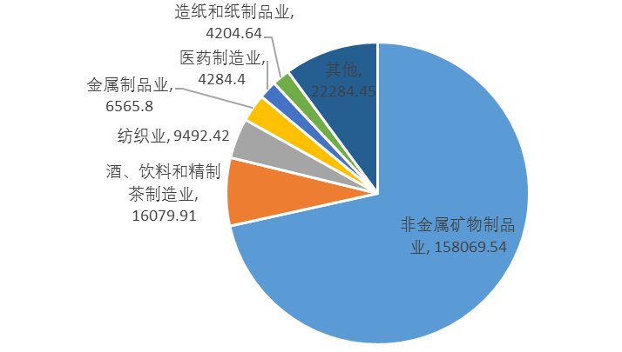
图6- 1 咸宁高新区能源消费行业占比情况

非金属矿物制品业
非金属矿物制品业是咸宁高新区第一用能行业，区内现有11家非金属矿物制品业规上企业，主要集中在建筑材料及玻璃制造业，其中咸宁南玻光电玻璃有限公司、咸宁南玻玻璃有限公司、咸宁南玻节能玻璃有限公司是主要耗能大户，其能效整体达到国内先进水平。2022年。区内三家玻璃产品生产企业能耗占高新区非金属矿物制品业整体能耗的99%以上，产值占比70%以上。行业其他企业主要从事商品砼、加气块、保温材料、建筑模板的生产与销售，其耗能占比相对较小，产品单耗满足国家相关标准要求，其中EPS板、建筑铝模等产品属于国家鼓励推广的节能环保产品。
2022年，区内相关企业能耗情况如下表所示：
表6- 2 2019年高新区非金属矿物制品业规上企业能耗情况（当量值）
企业名称 | 综合能耗  （tce） | 工业产值  （万元） | 单位能耗  （tce/万元）
咸宁恒兴砼业有限公司 | 130.13 | 3915.9 | 0.0332
湖北新港建设发展有限公司 | 486.25 | 6518 | 0.0746
咸宁方远建材科技有限公司 | 575.07 | 9638.71 | 0.0597
咸宁欣畅管业有限公司 | 62.55 | 3888 | 0.0161
咸宁市华桥新型建材有限公司 | 124.02 | 8737.9 | 0.0142
湖北天泉投资有限公司 | 0 | 0 | -
湖北贵泉新型节能建筑材料有限公司 | 14.75 | 5475 | 0.0027
湖北志特新材料科技有限公司 | 103.24 | 22983 | 0.0045
咸宁南玻玻璃有限公司 | 127903.8 | 74334.5 | 1.7207
咸宁南玻节能玻璃有限公司 | 5551.79 | 48703.63 | 0.1140
咸宁南玻光电玻璃有限公司 | 23117.98 | 21618.3 | 1.0694
小计 | 158069.54 | 205812.94 | 0.7680

酒、饮料和精制茶制造业
酒、饮料和精制茶制造业是咸宁高新区第二耗能行业，区内现有5家酒、饮料和精制茶制造业规上企业，主要为饮料生产企业，其中红牛维他命饮料（湖北）有限公司、湖北奥瑞金饮料工业有限公司、今麦郎饮品（咸宁）有限公司是主要耗能大户。其能耗整体达到国内先进水平。2022年。区内三家饮料生产企业能耗占高新区酒、饮料和精制茶制造业整体能耗的93%以上，产值占比90%以上。
2022年，区内相关企业能耗情况如下表所示：
表6- 3 2022年高新区酒、饮料和精制茶制造业规上企业能耗情况（当量值）
企业名称 | 综合能耗  （tce） | 工业产值  （万元） | 单位能耗  （tce/万元）
天龙黄鹤楼酒业咸宁有限公司 | 1112.56 | 36120.45 | 0.0308
湖北奥瑞金饮料工业有限公司 | 4463.56 | 8270.4 | 0.5397
今麦郎饮品（咸宁）有限公司 | 3222.6 | 23235.8 | 0.1387
红牛维他命饮料（湖北）有限公司 | 7280.62 | 393899.5 | 0.0185
捷通（咸宁）食品科技有限公司 | 0.57 | 6071.03 | 0.0001
小计 | 16079.91 | 467597.18 | 0.0344

纺织业
纺织业是咸宁高新区第三耗能行业，区内现有5家纺织业规上企业，主要为纺织品加工企业，其中湖北天化麻业股份有限公司、咸宁润雅毛巾有限公司是主要耗能大户。
2022年，区内相关企业能耗情况如下表所示：
表6- 4 2022年高新区纺织业规上企业能耗情况（当量值）
企业名称 | 综合能耗  （tce） | 工业产值  （万元） | 单位能耗  （tce/万元）
湖北维新纺织股份有限公司 | 1475.82 | 6071.027 | 0.0001
咸宁瑞雅毛巾有限公司 | 1235.19 | 14158.2 | 0.1042
湖北天化麻业股份有限公司 | 3497.73 | 6853.5 | 0.1802
咸宁润雅毛巾有限公司 | 2975.69 | 25708 | 0.1361
咸宁爱科医疗用品有限公司 | 307.99 | 15551.92 | 0.1913
小计 | 9492.42 | 70795.277 | 0.1341

金属制品业
金属制品业是咸宁高新区第四耗能行业，区内现有8家金属制品业规上企业，主要为区内为饮料生产配套的金属包装容器制造企业，其中湖北奥瑞金制罐有限公司、湖北奥瑞金包装有限公司是主要耗能大户。
2022年，区内相关企业能耗情况如下表所示：
表6- 5 2022年高新区金属制品业规上企业能耗情况（当量值）
企业名称 | 综合能耗  （tce） | 工业产值  （万元） | 单位能耗  （tce/万元）
华夏金桥湖北商业设施股份有限公司 | 340.73 | 5356 | 0.0636
咸宁万力钢结构有限公司 | 185.58 | 16500.26 | 0.0112
湖北金星钢结构工程有限公司 | 99.55 | 4059 | 0.0245
湖北奥瑞金制罐有限公司 | 2676.59 | 170759.259 | 0.0157
湖北奥瑞金包装有限公司 | 3098.37 | 18757.306 | 0.1652
湖北港都商贸有限公司 | 11.31 | 3058.2 | 0.0037
湖北近藤商用电气有限公司 | 5.53 | 3138.5 | 0.0018
湖北凯创机械有限公司 | 148.14 | 3858.7 | 0.0384
小计 | 6565.8 | 225487.225 | 0.0291

医药制造业
医药制造业是咸宁高新区第五耗能行业，区内现有7家医药制造业规上企业，主要为卫生材料及医药用品制造企业，其中金士达医疗（咸宁）有限公司、湖北福人金身药业有限公司是主要耗能用户。
2022年，区内相关企业能耗情况如下表所示：
表6- 6 2022年高新区医药制造业规上企业能耗情况（当量值）
企业名称 | 综合能耗  （tce） | 工业产值  （万元） | 单位能耗  （tce/万元）
湖北康进药业有限责任公司 | 0 | 0 | -
湖北福人金身药业有限公司 | 1680.84 | 27888.7 | 0.0603
湖北绿雪生物产业有限公司 | 18.53 | 637.69 | 0.0291
湖北吉斯生物科技有限公司 | 3.96 | 6802 | 0.0006
杰士邦卫生用品有限公司 | 138.88 | 73463.8 | 0.0019
金士达医疗（咸宁）有限公司 | 2418.15 | 22375.7 | 0.1081
湖北五湖医疗器械有限公司 | 24.04 | 4662 | 0.0052
小计 | 4284.4 | 135829.89 | 0.0315

造纸和纸制品业
造纸和纸制品业是咸宁高新区第六耗能行业，区内现有1家造纸和纸制品业规上企业，为湖北恒丰纸业有限公司，该企业主要为卷烟配套生产铝箔衬纸，由于工艺技术要求，其单位产品能耗高于常规纸品。
2022年，区内相关企业能耗情况如下表所示：
表6- 7 2022年高新区造纸和纸制品业规上企业能耗情况（当量值）
企业名称 | 综合能耗  （tce） | 工业产值  （万元） | 单位能耗  （tce/万元）
湖北恒丰纸业有限公司 | 4204.64 | 7712.8 | 0.5452
小计 | 4204.64 | 7712.8 | 0.5452

区域内负面清单的评价界定
以高耗能行业、国家确定的产能过剩行业、国家审批（核准）的政府（企业）投资项目等为基础，结合咸宁高新区“十四五”发展规划，科学评价界定高新区工业固定资产投资项目负面清单，具体如下：
（1）六大高耗能行业
电力热力的生产和供应业、石油加工炼焦及核燃料加工业、化学原料及化学制品制造业、有色金属冶炼及压延加工业、黑色金属冶炼及压延加工业、非金属矿物制品业等六大高耗能行业。
（2）非禁燃区范围内新增煤炭消费量的项目
咸宁高新区范围内，在高污染燃料禁燃区范围内禁止新增煤炭消耗量的投资项目；非禁燃区范围内新增煤炭消耗量的投资项目列入负面清单。
（3）年能源消费量超过5000吨标煤（当量值）的固定资产投资项目或项目建设单位自愿进行节能审查的项目
年能源消费量超过5000吨标煤（当量值）的固定资产投资项目以及项目建设单位自愿进行节能审查的项目列入负面清单。
综上所述，投资项目符合上述评估界定中的一类，则纳入负面清单。对负面清单外的项目实行承诺备案管理，负面清单内的项目执行现有固定资产投资项目节能评估审查制度。

区域内负面清单信息汇总
依据评价界定值，对咸宁高新开发区工业固定资产投资项目建立负面清单，负面清单以内为重点行业，其余为一般行业。咸宁高新开发区区域能评负面清单信息汇总见下表。
表6- 8 咸宁高新开发区负面清单汇总
序号 | 类型
第一类 | 六大高耗能行业：  - 电力热力的生产和供应业  （2）石油加工炼焦及核燃料加工业  （3）化学原料及化学制品制造业  （4）有色金属冶炼及压延加工业  （5）黑色金属冶炼及压延加工业  （6）非金属矿物制品业
第二类 | 禁燃区范围内禁止新增煤炭消耗量的投资项目；非禁燃区范围内新增煤炭消耗量的投资项目列入负面清单
第三类 | - 年能源消费量超过5000吨标煤（当量值）的固定资产投资项目  - 企业自愿要求开展节能评价审查的项目

通过简化审批环节和优化审批流程，对一般项目实行承诺备案管理（节能承诺备案表见附件一），以政府服务代替企业办事，全面提高能评审批效率，不断优化发展环境。

区域内主要行业单位产品能效控制指标汇总
咸宁国家高新技术产业开发区暂未针对自身产业发展制定相关能源限额标准，本报告结合《上海产业能效指南（2021年版）》和国家及先进省市已颁布实施的相关产业能效标准，列出高新区现有及规划重点行业产品的单位产品能效控制指标以供参考，见表6- 9，今后在具体的节能管理过程中，可根据行业特点制定咸宁国家高新技术产业开发区相关能耗限额标准。
列出建筑能效指标以供参考，见表6- 10。

表6- 9 产品单耗限额准入值
序号 | 产品 | 指标名称 | 限定值 | 准入值 | 先进值 | 适用条件 |  | 参考标准
1 | 平板玻璃 | 单位产品能耗  （kgce/重量箱） | 13.5 | 11.5 | 9.5 | 生产线设计  能力（t/d） | ≥500、≤800 | 《玻璃和铸石单位产品能源消耗限额》（GB 21340-2019）
1 | 平板玻璃 | 单位产品能耗  （kgce/重量箱） | 12.0 | 10.0 | 8.0 | 生产线设计  能力（t/d） | ＞800 | 《玻璃和铸石单位产品能源消耗限额》（GB 21340-2019）
2 | 平面普通玻璃 | 单位产品电耗  （kW·h/m²） | 3.46 | 2.75 | 2.20 | 产品规格  （mm） | 3 | 《玻璃和铸石单位产品能源消耗限额》（GB 21340-2019）
2 | 平面普通玻璃 | 单位产品电耗  （kW·h/m²） | 3.58 | 2.87 | 2.30 | 产品规格  （mm） | 4 | 《玻璃和铸石单位产品能源消耗限额》（GB 21340-2019）
2 | 平面普通玻璃 | 单位产品电耗  （kW·h/m²） | 3.98 | 3.30 | 2.64 | 产品规格  （mm） | 5 | 《玻璃和铸石单位产品能源消耗限额》（GB 21340-2019）
2 | 平面普通玻璃 | 单位产品电耗  （kW·h/m²） | 4.39 | 4.02 | 3.22 | 产品规格  （mm） | 6 | 《玻璃和铸石单位产品能源消耗限额》（GB 21340-2019）
2 | 平面普通玻璃 | 单位产品电耗  （kW·h/m²） | 5.95 | 5.00 | 4.00 | 产品规格  （mm） | 8 | 《玻璃和铸石单位产品能源消耗限额》（GB 21340-2019）
2 | 平面普通玻璃 | 单位产品电耗  （kW·h/m²） | 7.43 | 6.73 | 5.38 | 产品规格  （mm） | 10 | 《玻璃和铸石单位产品能源消耗限额》（GB 21340-2019）
2 | 平面普通玻璃 | 单位产品电耗  （kW·h/m²） | 8.51 | 7.48 | 5.98 | 产品规格  （mm） | 12 | 《玻璃和铸石单位产品能源消耗限额》（GB 21340-2019）
2 | 平面普通玻璃 | 单位产品电耗  （kW·h/m²） | 10.01 | 8.98 | 7.18 | 产品规格  （mm） | 15 | 《玻璃和铸石单位产品能源消耗限额》（GB 21340-2019）
2 | 平面普通玻璃 | 单位产品电耗  （kW·h/m²） | 14.22 | 12.97 | 10.38 | 产品规格  （mm） | 19 | 《玻璃和铸石单位产品能源消耗限额》（GB 21340-2019）
3 | 平面低辐射镀膜钢化玻璃 | 单位产品电耗  （kW·h/m²） | 4.29 | 3.41 | 2.73 | 产品规格  （mm） | 3 | 《玻璃和铸石单位产品能源消耗限额》（GB 21340-2019）
3 | 平面低辐射镀膜钢化玻璃 | 单位产品电耗  （kW·h/m²） | 4.44 | 3.56 | 2.85 | 产品规格  （mm） | 4 | 《玻璃和铸石单位产品能源消耗限额》（GB 21340-2019）
3 | 平面低辐射镀膜钢化玻璃 | 单位产品电耗  （kW·h/m²） | 4.94 | 4.09 | 3.27 | 产品规格  （mm） | 5 | 《玻璃和铸石单位产品能源消耗限额》（GB 21340-2019）
3 | 平面低辐射镀膜钢化玻璃 | 单位产品电耗  （kW·h/m²） | 5.44 | 4.98 | 3.99 | 产品规格  （mm） | 6 | 《玻璃和铸石单位产品能源消耗限额》（GB 21340-2019）
3 | 平面低辐射镀膜钢化玻璃 | 单位产品电耗  （kW·h/m²） | 7.38 | 6.20 | 4.96 | 产品规格  （mm） | 8 | 《玻璃和铸石单位产品能源消耗限额》（GB 21340-2019）
3 | 平面低辐射镀膜钢化玻璃 | 单位产品电耗  （kW·h/m²） | 9.21 | 8.35 | 6.57 | 产品规格  （mm） | 10 | 《玻璃和铸石单位产品能源消耗限额》（GB 21340-2019）
3 | 平面低辐射镀膜钢化玻璃 | 单位产品电耗  （kW·h/m²） | 10.55 | 9.28 | 7.42 | 产品规格  （mm） | 12 | 《玻璃和铸石单位产品能源消耗限额》（GB 21340-2019）
3 | 平面低辐射镀膜钢化玻璃 | 单位产品电耗  （kW·h/m²） | 12.41 | 11.14 | 8.90 | 产品规格  （mm） | 15 | 《玻璃和铸石单位产品能源消耗限额》（GB 21340-2019）
3 | 平面低辐射镀膜钢化玻璃 | 单位产品电耗  （kW·h/m²） | 17.63 | 16.08 | 12.87 | 产品规格  （mm） | 19 | 《玻璃和铸石单位产品能源消耗限额》（GB 21340-2019）
4 | 曲面普通钢化玻璃 | 单位产品电耗  （kW·h/m²） | 4.53 | 3.60 | 2.88 | 产品规格  （mm） | 3 | 《玻璃和铸石单位产品能源消耗限额》（GB 21340-2019）
4 | 曲面普通钢化玻璃 | 单位产品电耗  （kW·h/m²） | 4.69 | 3.76 | 3.01 | 产品规格  （mm） | 4 | 《玻璃和铸石单位产品能源消耗限额》（GB 21340-2019）
4 | 曲面普通钢化玻璃 | 单位产品电耗  （kW·h/m²） | 5.21 | 4.32 | 3.46 | 产品规格  （mm） | 5 | 《玻璃和铸石单位产品能源消耗限额》（GB 21340-2019）
4 | 曲面普通钢化玻璃 | 单位产品电耗  （kW·h/m²） | 5.75 | 5.27 | 4.22 | 产品规格  （mm） | 6 | 《玻璃和铸石单位产品能源消耗限额》（GB 21340-2019）
4 | 曲面普通钢化玻璃 | 单位产品电耗  （kW·h/m²） | 7.75 | 6.55 | 5.24 | 产品规格  （mm） | 8 | 《玻璃和铸石单位产品能源消耗限额》（GB 21340-2019）
4 | 曲面普通钢化玻璃 | 单位产品电耗  （kW·h/m²） | 9.73 | 8.82 | 7.05 | 产品规格  （mm） | 10 | 《玻璃和铸石单位产品能源消耗限额》（GB 21340-2019）
4 | 曲面普通钢化玻璃 | 单位产品电耗  （kW·h/m²） | 11.15 | 9.80 | 7.83 | 产品规格  （mm） | 12 | 《玻璃和铸石单位产品能源消耗限额》（GB 21340-2019）
4 | 曲面普通钢化玻璃 | 单位产品电耗  （kW·h/m²） | 13.11 | 11.76 | 9.41 | 产品规格  （mm） | 15 | 《玻璃和铸石单位产品能源消耗限额》（GB 21340-2019）
4 | 曲面普通钢化玻璃 | 单位产品电耗  （kW·h/m²） | 18.63 | 16.99 | 13.60 | 产品规格  （mm） | 19 | 《玻璃和铸石单位产品能源消耗限额》（GB 21340-2019）
5 | 曲面低辐射镀膜钢化玻璃 | 单位产品电耗  （kW·h/m²） | 5.51 | 4.46 | 3.56 | 产品规格  （mm） | 3 | 《玻璃和铸石单位产品能源消耗限额》（GB 21340-2019）
5 | 曲面低辐射镀膜钢化玻璃 | 单位产品电耗  （kW·h/m²） | 5.80 | 4.65 | 3.73 | 产品规格  （mm） | 4 | 《玻璃和铸石单位产品能源消耗限额》（GB 21340-2019）
5 | 曲面低辐射镀膜钢化玻璃 | 单位产品电耗  （kW·h/m²） | 6.45 | 5.35 | 4.28 | 产品规格  （mm） | 5 | 《玻璃和铸石单位产品能源消耗限额》（GB 21340-2019）
5 | 曲面低辐射镀膜钢化玻璃 | 单位产品电耗  （kW·h/m²） | 7.11 | 6.51 | 5.22 | 产品规格  （mm） | 6 | 《玻璃和铸石单位产品能源消耗限额》（GB 21340-2019）
5 | 曲面低辐射镀膜钢化玻璃 | 单位产品电耗  （kW·h/m²） | 9.64 | 8.1 | 6.48 | 产品规格  （mm） | 8 | 《玻璃和铸石单位产品能源消耗限额》（GB 21340-2019）
5 | 曲面低辐射镀膜钢化玻璃 | 单位产品电耗  （kW·h/m²） | 12.04 | 10.9 | 8.72 | 产品规格  （mm） | 10 | 《玻璃和铸石单位产品能源消耗限额》（GB 21340-2019）
5 | 曲面低辐射镀膜钢化玻璃 | 单位产品电耗  （kW·h/m²） | 13.79 | 12.12 | 9.69 | 产品规格  （mm） | 12 | 《玻璃和铸石单位产品能源消耗限额》（GB 21340-2019）
5 | 曲面低辐射镀膜钢化玻璃 | 单位产品电耗  （kW·h/m²） | 16.22 | 14.55 | 11.63 | 产品规格  （mm） | 15 | 《玻璃和铸石单位产品能源消耗限额》（GB 21340-2019）
5 | 曲面低辐射镀膜钢化玻璃 | 单位产品电耗  （kW·h/m²） | 23.04 | 21.01 | 16.32 | 产品规格  （mm） | 19 | 《玻璃和铸石单位产品能源消耗限额》（GB 21340-2019）
6 | 夹层玻璃 | 单位产品电耗（kW·h/m²） | / | 4.0 | / | / |  | 《绿色产品评价建筑玻璃》（GB/T 35604-2017）
7 | 预拌混凝土 | 生产能耗（kgce/m³） | 1.10 | 0.70 | 0.30 | / |  | 《预拌混凝土单位产品能源消耗限额》（GB 36888-2018）
8 | 预拌混凝土 | 运输能耗（kgce/m³） | 2.90 | 2.65 | 1.85 |  |  | 《预拌混凝土单位产品能源消耗限额》（GB 36888-2018）
9 | 预制混凝土桩 | 综合能耗（kgce/m³） | 56.6 | 38.3 | 32.3 | / |  | 《水泥制品单位产品能源消耗限额》（GB 38263-2019）
10 | 环形混凝土电杆 | 综合能耗（kgce/m³） | 72.2 | 48.5 | 40.4 | / |  | 《水泥制品单位产品能源消耗限额》（GB 38263-2019）
11 | 混凝土和钢筋混凝土排水管 | 综合能耗（kgce/m³） | 49.5 | 33.0 | 27.5 | / |  | 《水泥制品单位产品能源消耗限额》（GB 38263-2019）
12 | 预应力钢筒混凝土管 | 综合能耗（kgce/m³） | 66.4 | 45.0 | 37.5 | / |  | 《水泥制品单位产品能源消耗限额》（GB 38263-2019）
13 | 加气混凝土 | 综合能耗（kgce/m³） | 37.3 | 25.2 | 21.0 | / |  | 《水泥制品单位产品能源消耗限额》（GB 38263-2019）
14 | 硅酸钙板 | 综合能耗（kgce/m³） | 131.0 | 93.0 | 77.5 | / |  | 《水泥制品单位产品能源消耗限额》（GB 38263-2019）
15 | 预制混凝土衬砌管片 | 综合能耗（kgce/m³） | 21.0 | 15.0 | 12.5 | / |  | 《水泥制品单位产品能源消耗限额》（GB 38263-2019）
16 | 碳酸饮料 | 综合能耗（kgce/t） | 20 | 15 | 9 | 调节系数：自制PET瓶2；外购PET瓶坯，自吹瓶1.6；回收玻璃瓶3 |  | 《饮料制造综合能耗限额》（QBT 4069-2010）
17 | 包装饮用水 | 综合能耗（kgce/t） | 8 | 5 | 3 | 调节系数：自制PET瓶3；外购PET瓶坯，自吹瓶2.2；桶装水0.6 |  | 《饮料制造综合能耗限额》（QBT 4069-2010）
18 | 茶饮料  果蔬汁饮料  特殊用途饮料  风味饮料  植物饮料 | 综合能耗（kgce/t） | 40 | 30 | 20 | 调节系数：自制PET瓶1.5；外购PET瓶坯，自吹瓶1.2；纸塑复合包装、无菌灌装0.9；采用萃取工艺1.3；采用果蔬原料直接生产2.5 |  | 《饮料制造综合能耗限额》（QBT 4069-2010）
19 | 植物蛋白饮料  复合蛋白饮料  咖啡饮料  谷物饮料 | 综合能耗（kgce/t） | 70 | 60 | 50 | 调节系数：纸塑复合包装，无菌包装0.8；PET瓶外购，无菌灌装0.8；外购PET瓶坯自吹瓶、无菌灌装0.9；自制PP瓶1.1 |  | 《饮料制造综合能耗限额》（QBT 4069-2010）
20 | 含乳饮料 | 综合能耗（kgce/t） | 65 | 55 | 45 | 调节系数：纸塑复合包装或塑料袋，无菌包装0.8；PET瓶外购，无菌灌装0.8；外购PET瓶坯自吹瓶、无菌灌装0.9；自制HDPE瓶1.1；超洁净热灌装1.1；添加直接萃取植物成分1.1；原料为奶粉0.85 |  | 《饮料制造综合能耗限额》（QBT 4069-2010）
21 | 浓缩果蔬汁  果蔬原浆 | 综合能耗（kgce/t） | 600 | 500 | 400 | 果蔬原浆0.15 |  | 《饮料制造综合能耗限额》（QBT 4069-2010）
22 | 白酒 | 综合能耗（kgce/kl） | 1250 | 1200 | 1150 | 浓香型 |  | 《白酒原酒单位产品综合能耗及计算方法》（DB43T 1018-2015）
22 | 白酒 | 综合能耗（kgce/kl） | 1500 | 1450 | 1400 | 馥郁香型 |  | 《白酒原酒单位产品综合能耗及计算方法》（DB43T 1018-2015）
22 | 白酒 | 综合能耗（kgce/kl） | 1800 | 1750 | 1700 | 酱香型 |  | 《白酒原酒单位产品综合能耗及计算方法》（DB43T 1018-2015）
23 | 热电联产 | 供电煤耗（gce/kW·h） | 299 | 280 | 270 | 超临界及以上 |  | 《热电联产单位产品能源消耗限额》（GB 35574-2017）
23 | 热电联产 | 供电煤耗（gce/kW·h） | 307 | 280 | 270 | 亚临界 |  | 《热电联产单位产品能源消耗限额》（GB 35574-2017）
23 | 热电联产 | 供电煤耗（gce/kW·h） | 316 | 280 | 270 | 超高压（200MW及以上） |  | 《热电联产单位产品能源消耗限额》（GB 35574-2017）
23 | 热电联产 | 供电煤耗（gce/kW·h） | 305 | 280 | 270 | 超高压、高压（200MW以下） |  | 《热电联产单位产品能源消耗限额》（GB 35574-2017）
23 | 热电联产 | 供热煤耗（kgce/GJ） | 42.0 | 40.5 | 40.5 | 超临界及以上 |  | 《热电联产单位产品能源消耗限额》（GB 35574-2017）
23 | 热电联产 | 供热煤耗（kgce/GJ） | 42.5 | 40.5 | 40.5 | 亚临界 |  | 《热电联产单位产品能源消耗限额》（GB 35574-2017）
23 | 热电联产 | 供热煤耗（kgce/GJ） | 43.0 | 40.5 | 40.5 | 超高压（200MW及以上） |  | 《热电联产单位产品能源消耗限额》（GB 35574-2017）
23 | 热电联产 | 供热煤耗（kgce/GJ） | 42.5 | 40.5 | 40.5 | 超高压、高压（200MW以下） |  | 《热电联产单位产品能源消耗限额》（GB 35574-2017）
24 | 水性  建筑涂料 | 综合能耗（kgce/t） | 10 | 7 | 2.5 | 年产量  （t/年） | ≥5000 | 《建筑涂料单位产品能源消耗限额》（DB31 711-2013）
24 | 水性  建筑涂料 | 综合能耗（kgce/t） | 7 | 5 | 1.0 | 年产量  （t/年） | ≥1000、＜5000 | 《建筑涂料单位产品能源消耗限额》（DB31 711-2013）
24 | 水性  建筑涂料 | 综合能耗（kgce/t） | 6.5 | 4.5 | / | 年产量  （t/年） | ＜1000 | 《建筑涂料单位产品能源消耗限额》（DB31 711-2013）
25 | 印染布 | 综合能耗（kgce/hm） | 30 | 25 | 22 | / |  | 《印染布可比单位综合能耗限额及计算方法》（DB33/ 685-2013）
26 | 棉布 | 单位电耗（kW·h/hm） | 17 | 16 | 15 | / |  | 《棉布单位产品可比电耗、综合能耗限额及计算方法》（DB33/ 757-2015）
26 | 棉布 | 综合能耗（kgce/hm） | 4.5 | 4 | 3 |  |  | 《棉布单位产品可比电耗、综合能耗限额及计算方法》（DB33/ 757-2015）
27 | 棉纱 | 单位电耗（kW·h/t） | 1650 | 1600 | 1500 | / |  | 《棉纱单位产品可比综合电耗限额及计算方法》（DB33 758-2015）
28 | 焊接件 | 综合能耗（kgce/t） | / | 527 | / | 重型/矿山机械 |  | 《机械工业工程节能  设计规范》（GB 50910-2013）
28 | 焊接件 | 综合能耗（kgce/t） | / | 232 | / | 工程机械 |  | 《机械工业工程节能  设计规范》（GB 50910-2013）
28 | 焊接件 | 综合能耗（kgce/t） | / | 345 | / | 通用机械 |  | 《机械工业工程节能  设计规范》（GB 50910-2013）
28 | 焊接件 | 综合能耗（kgce/t） | / | 174 | / | 汽车 | 重型 | 《机械工业工程节能  设计规范》（GB 50910-2013）
28 | 焊接件 | 综合能耗（kgce/t） | / | 118 | / | 汽车 | 中型 | 《机械工业工程节能  设计规范》（GB 50910-2013）
28 | 焊接件 | 综合能耗（kgce/t） | / | 140 | / | 汽车 | 轻型 | 《机械工业工程节能  设计规范》（GB 50910-2013）
29 | 卷烟纸 | 综合能耗（kgce/t） | 900 | 855 | 820 | / |  | 《机制纸板和卷烟纸单位产品能耗限额及计算方法》（DB33/686-2019）

表6- 10 区域建筑能效指标准入值表
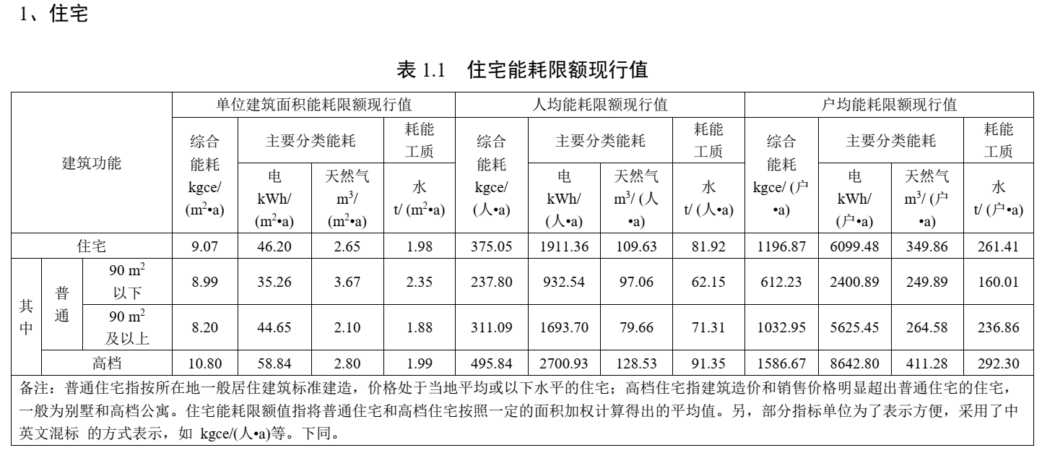
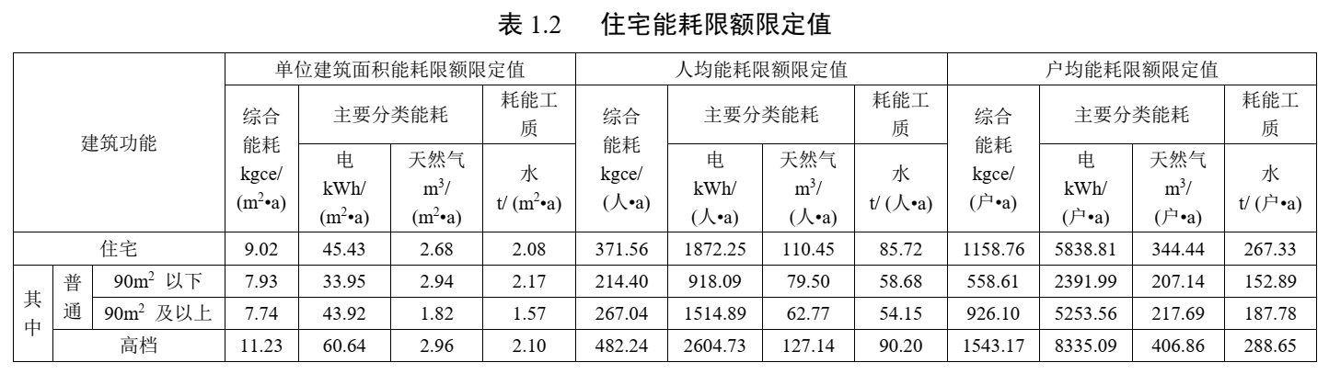
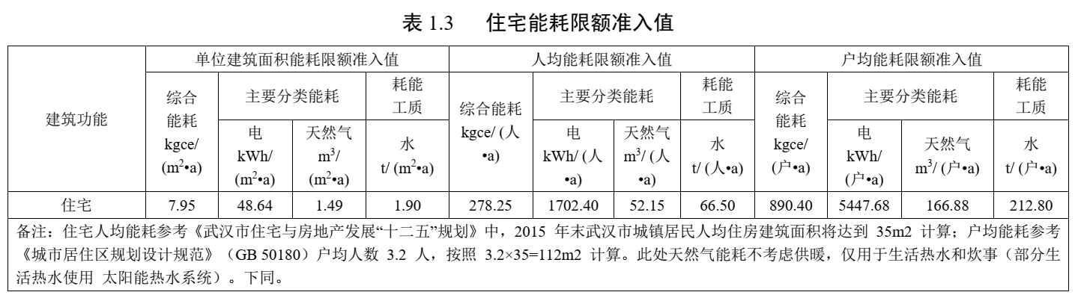

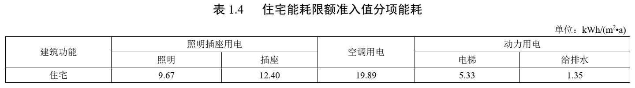
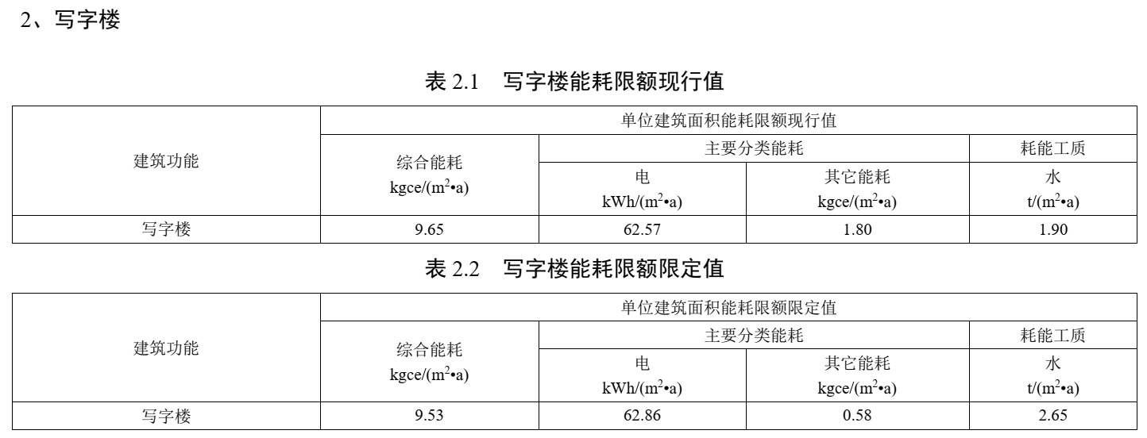
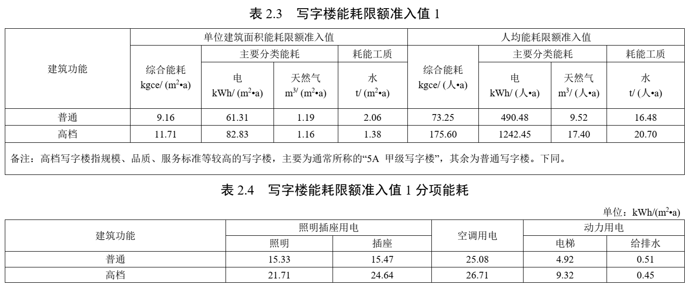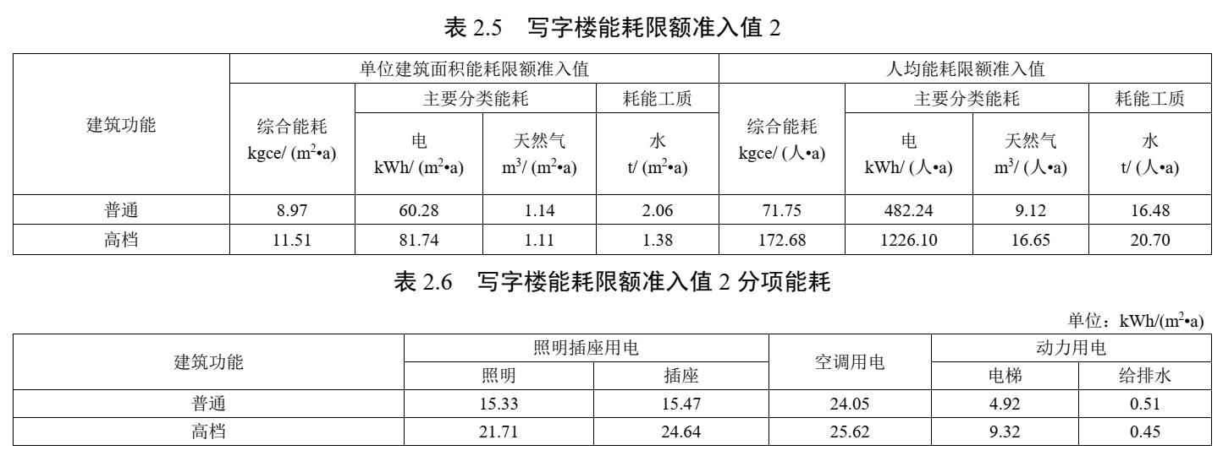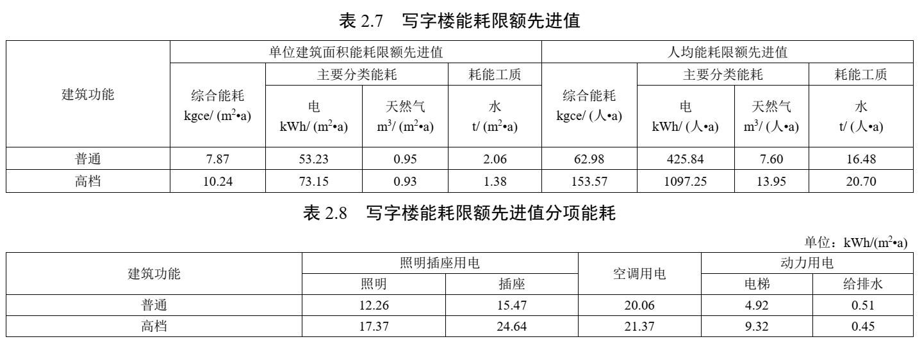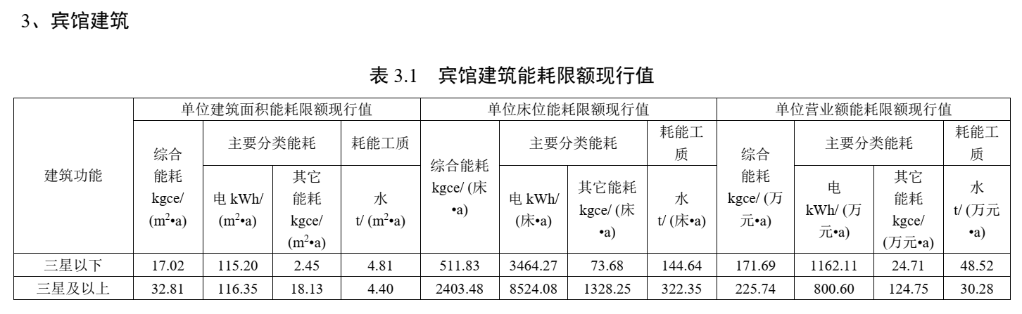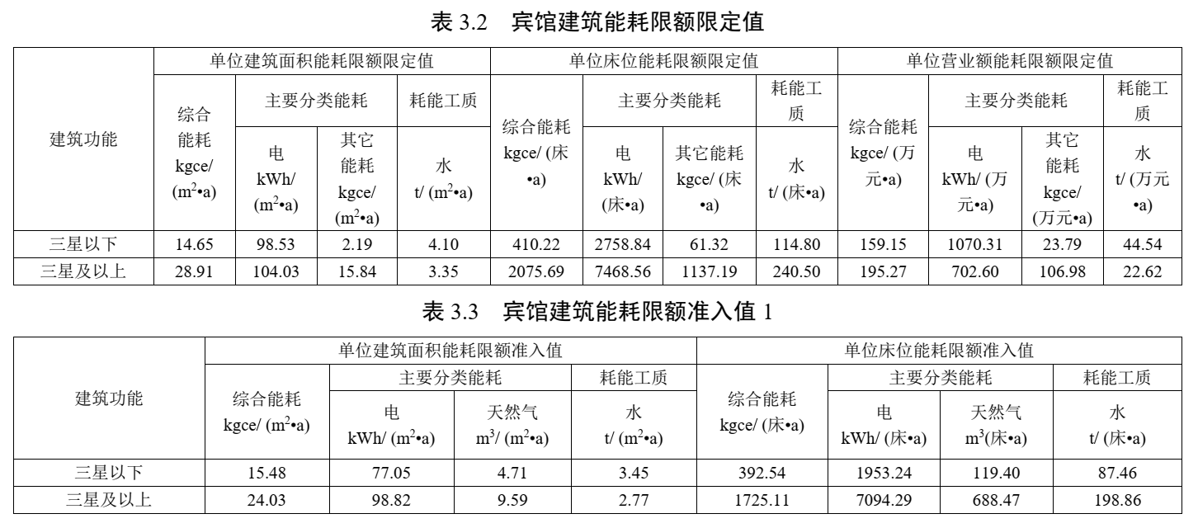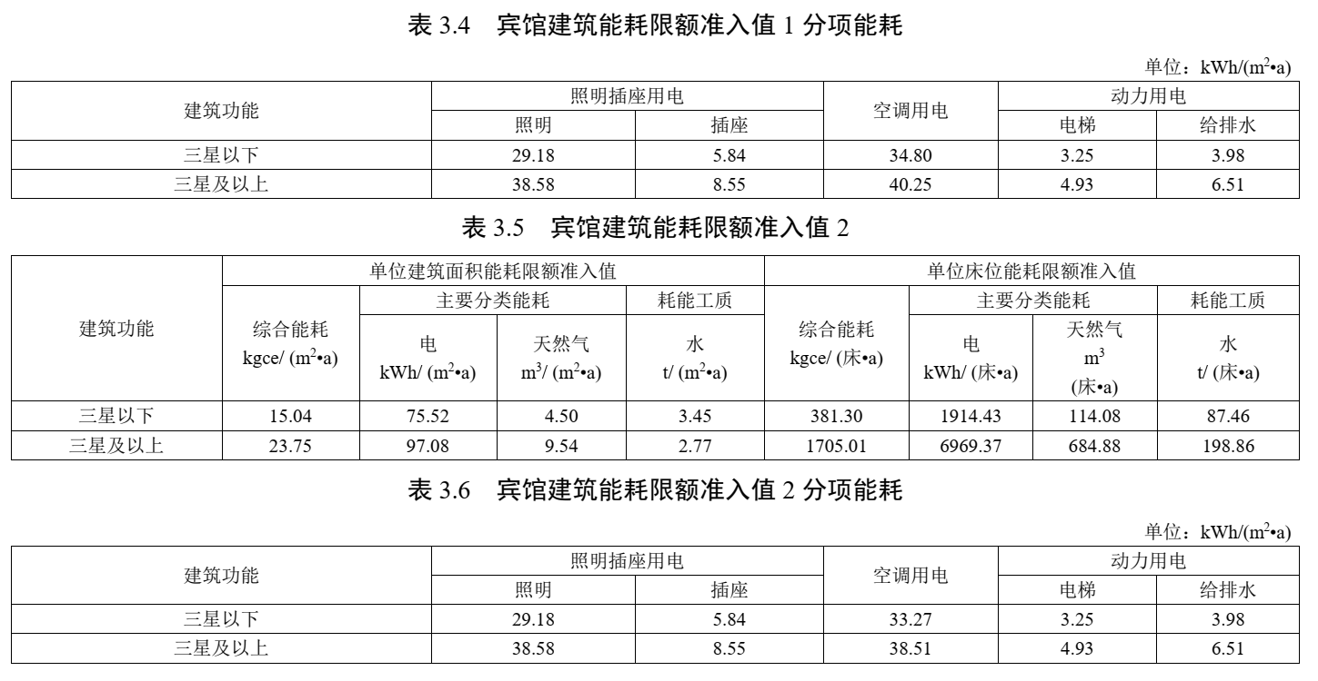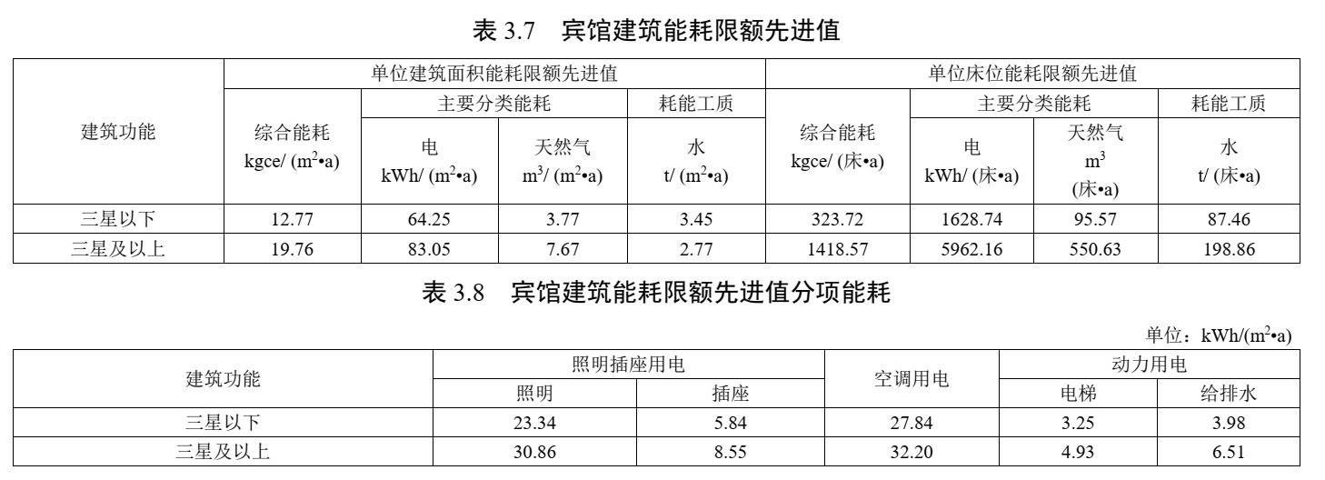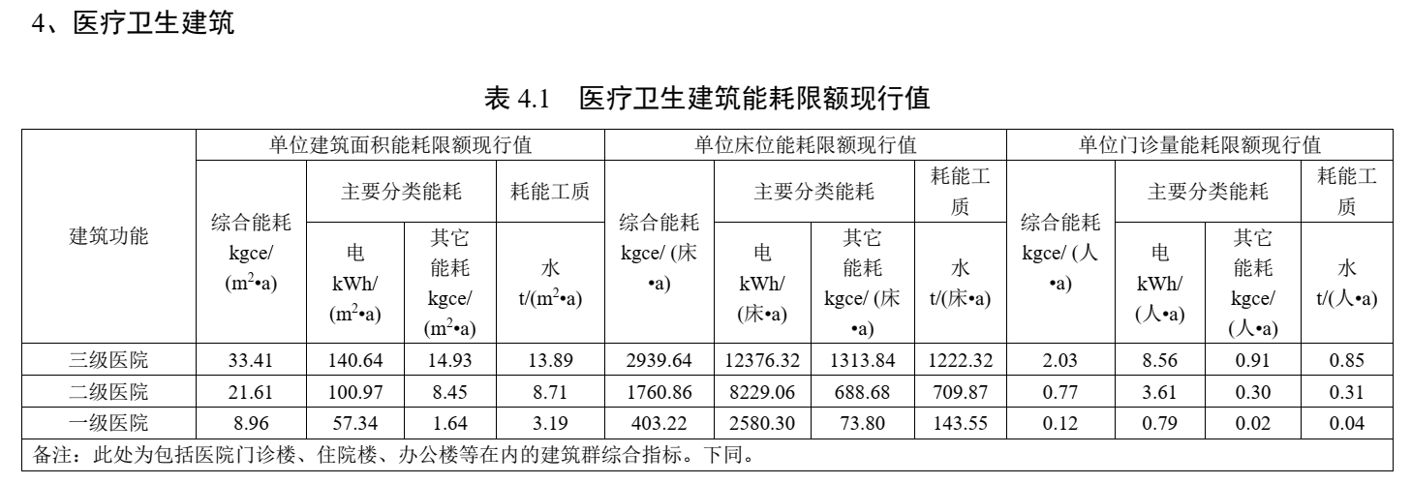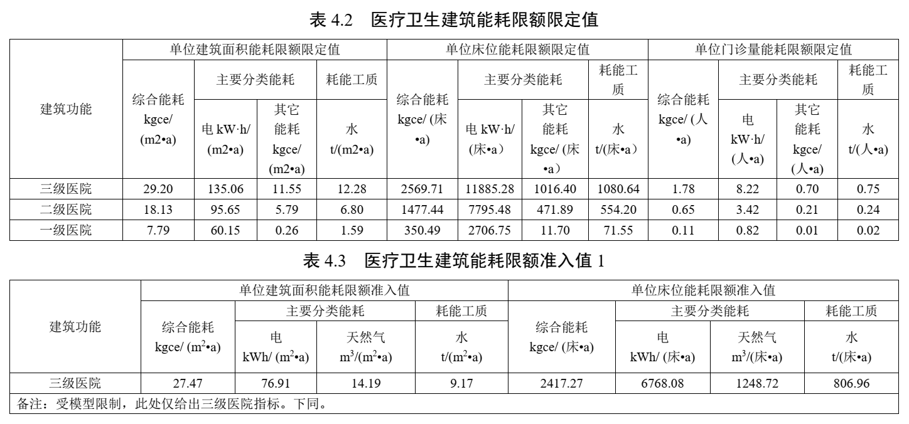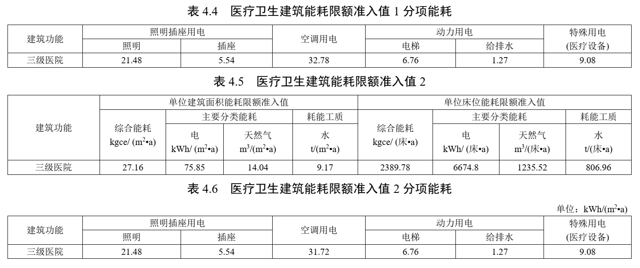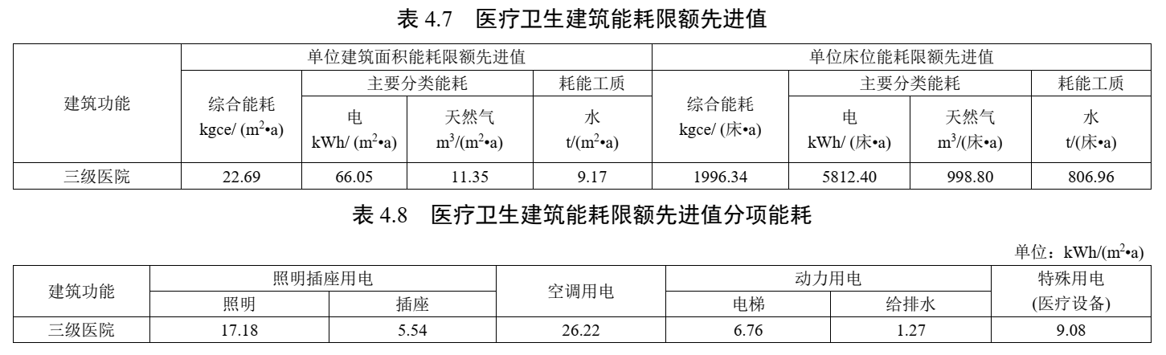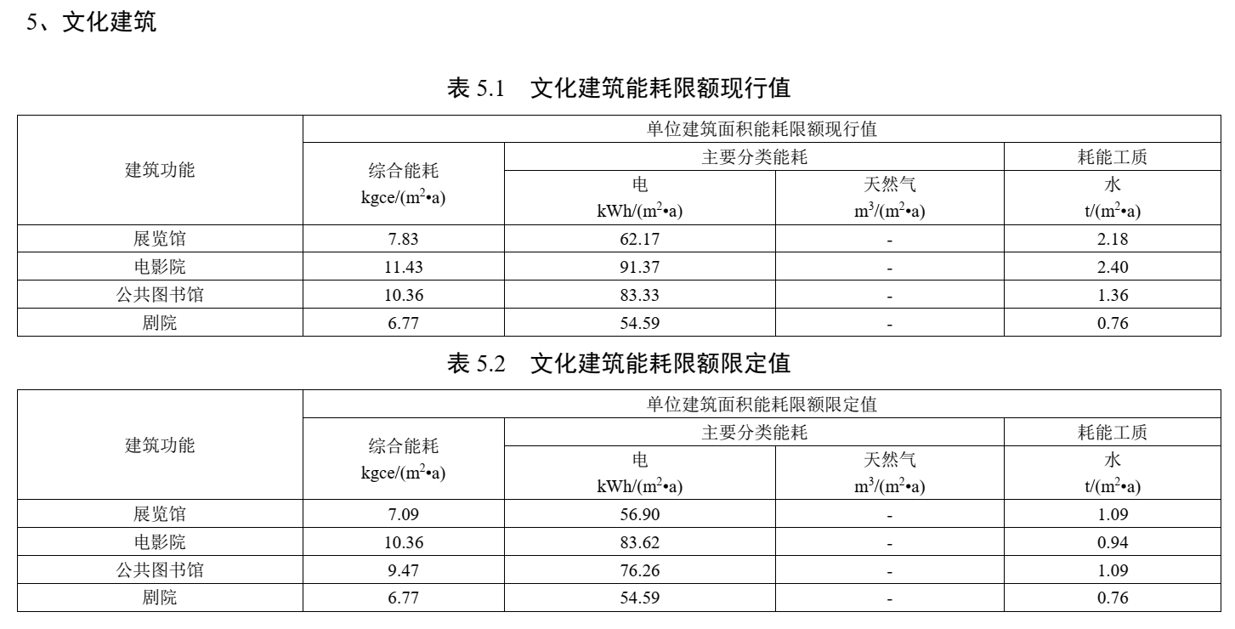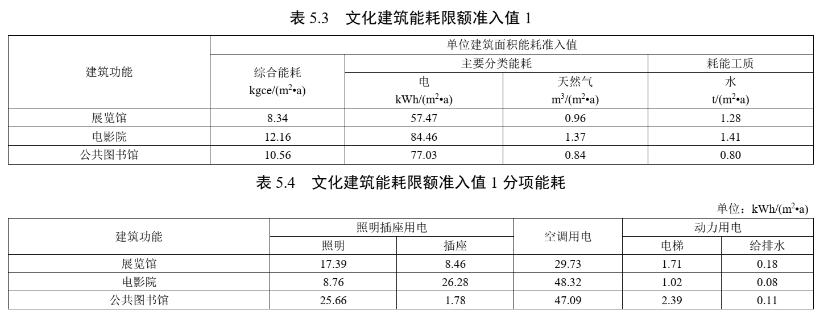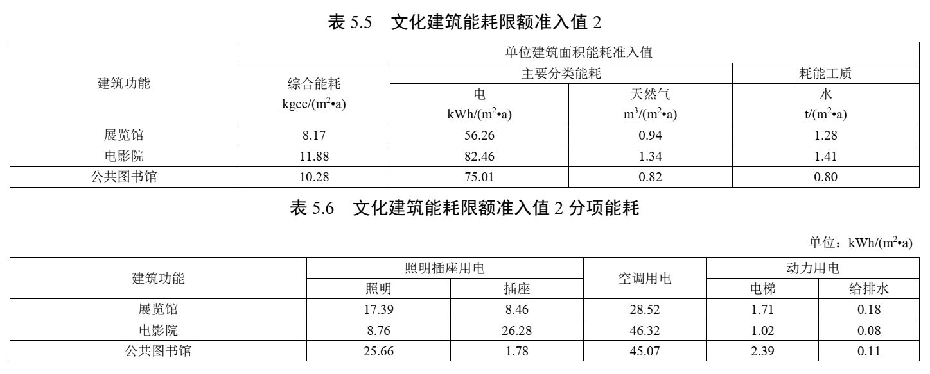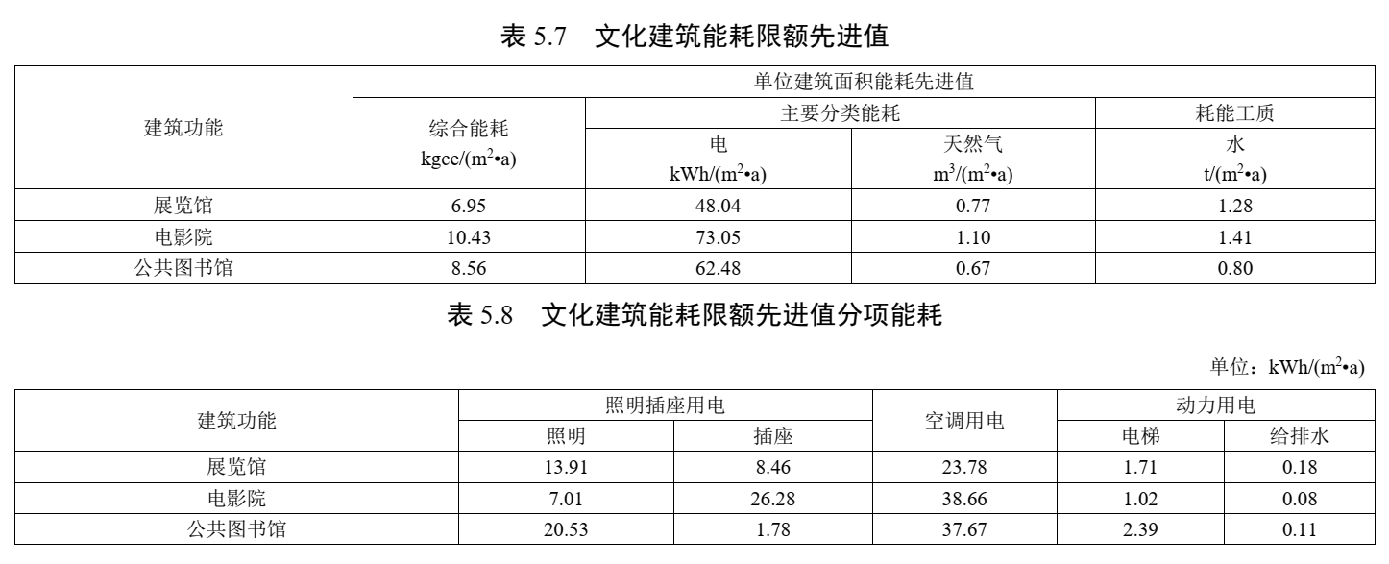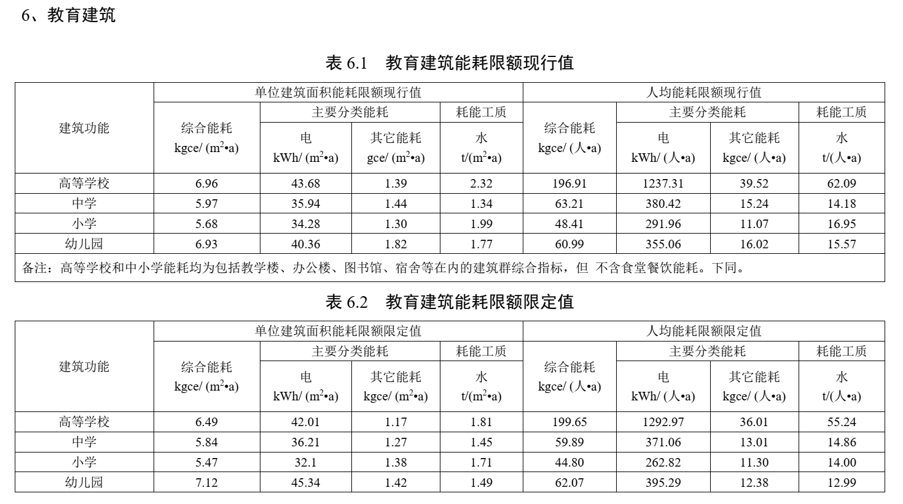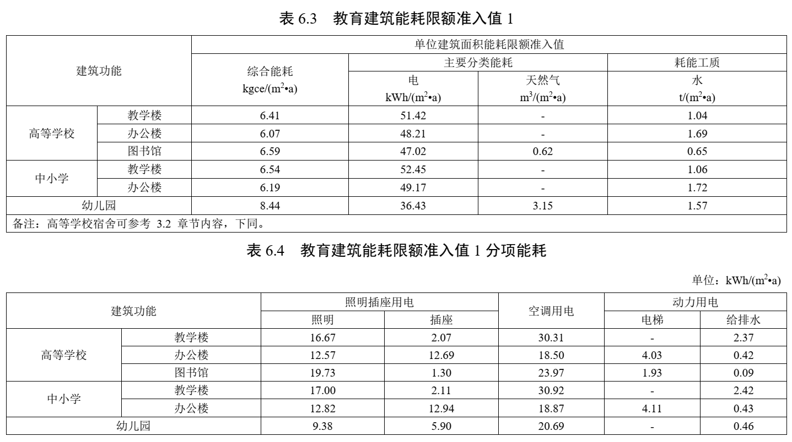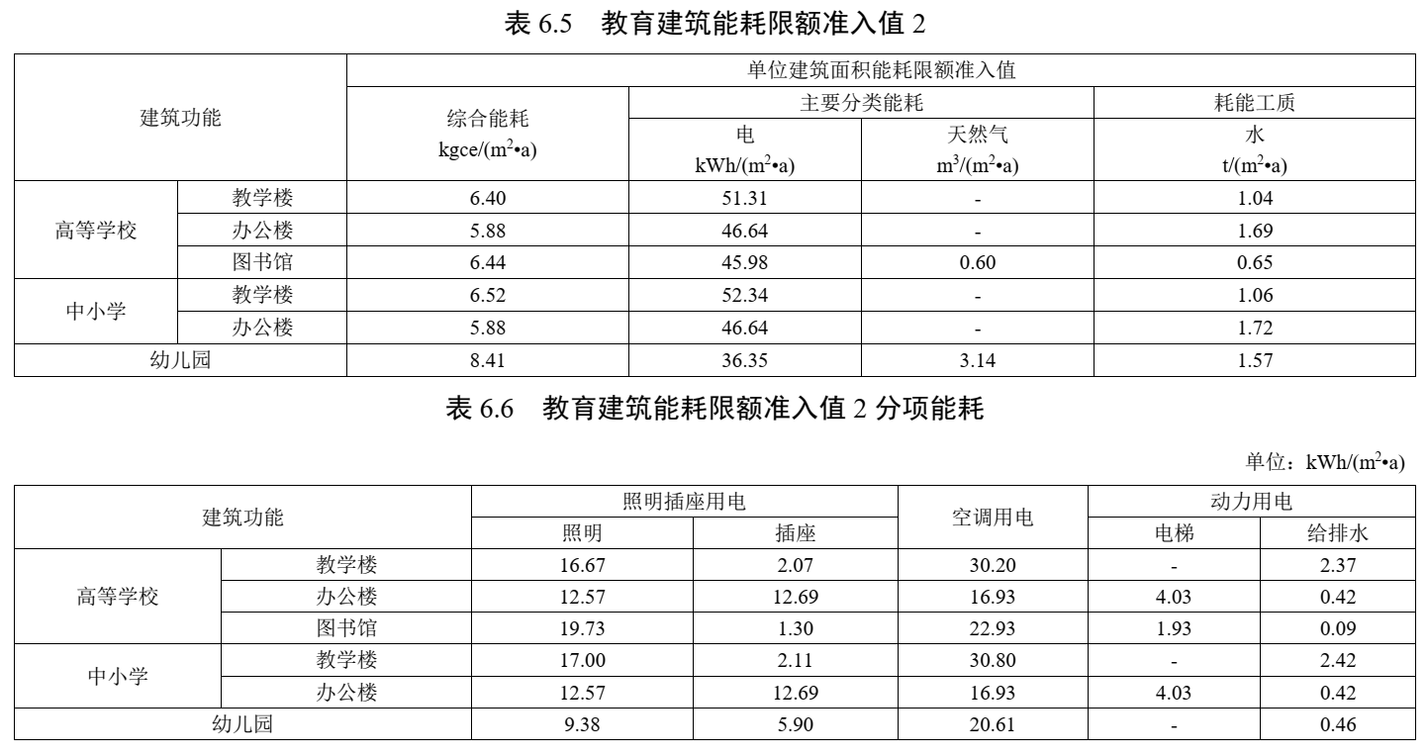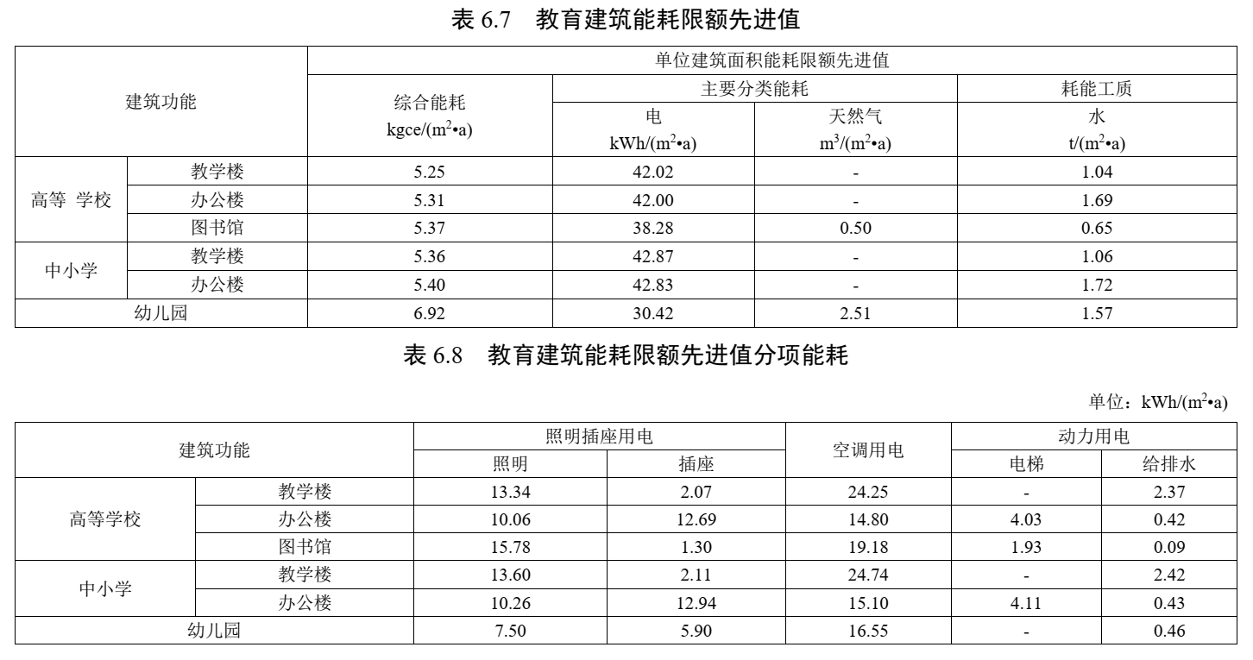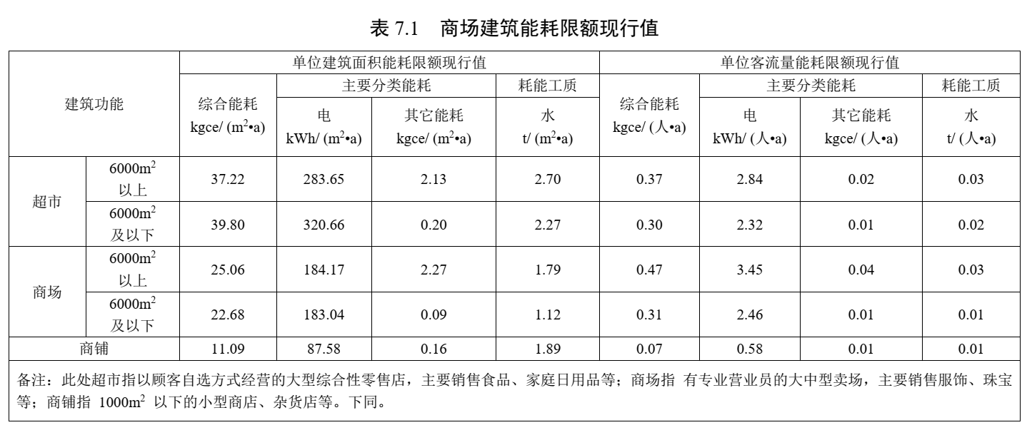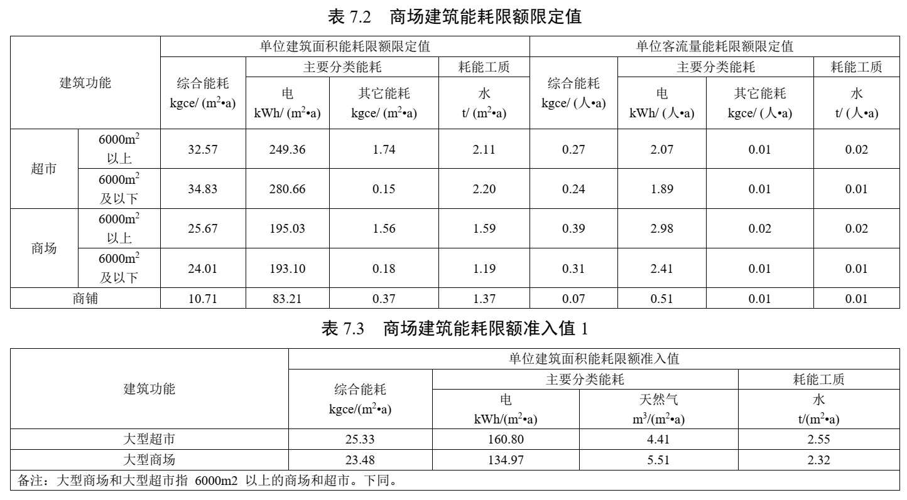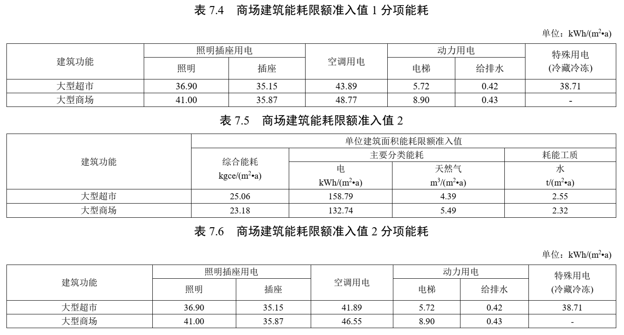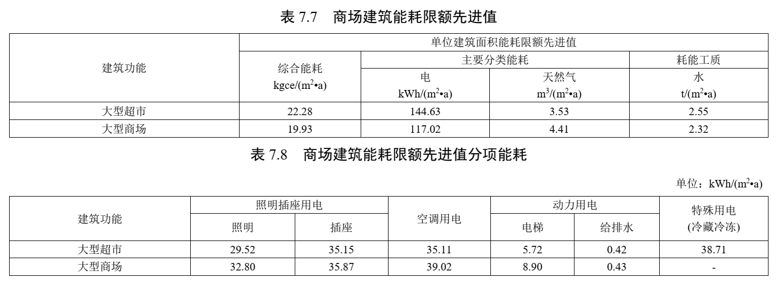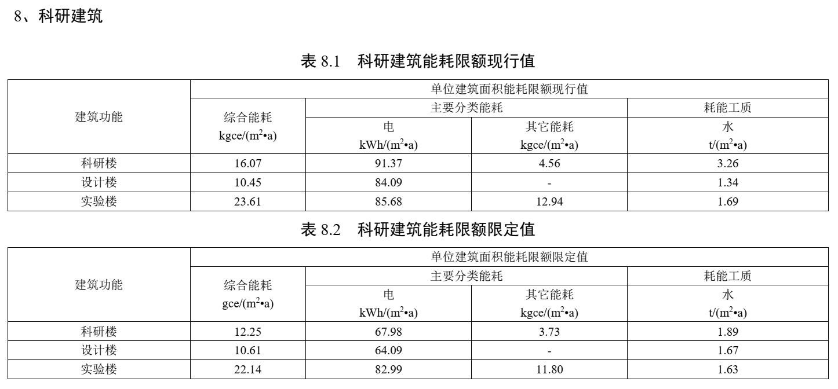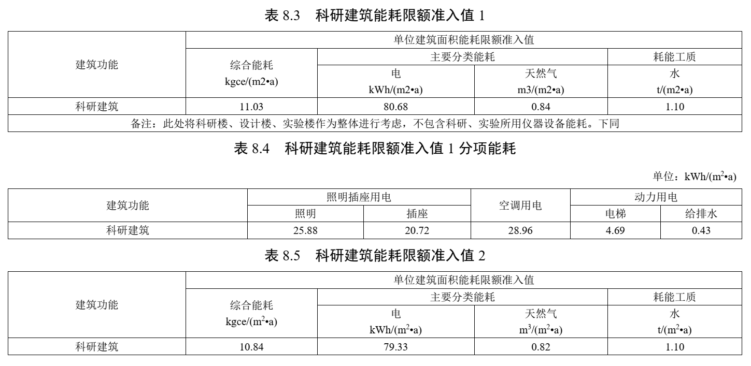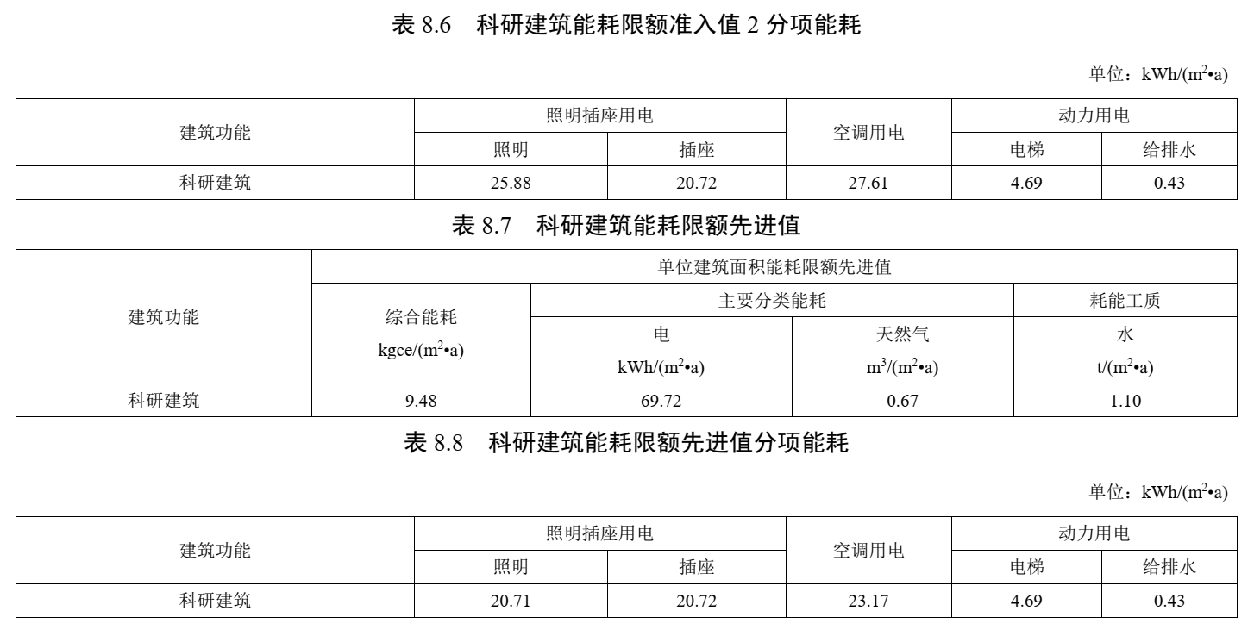

区域节能措施

区域节能技术措施

行业节能技术措施

玻璃制造行业节能技术措施
（1）钛纳硅超级绝热材料保温节能技术
玻璃窑炉的炉体保温材料一般为轻质保温砖、磷酸盐珠光体、珍珠岩等，这些保温材料的导热系数较高，通常在0.05 W/m·K（常温）以上，即使使用厚度较大，散热量仍然很大。玻璃窑炉体散热量可占玻璃熔化总能耗的1/3。而美国、日本等发达国家仅通过提高保温材料性就能取得约 30%的节能效果。
由于钛纳硅超级绝热材料的绝热性能（0.014~0.016W/m·K）远远优于传统的绝热材料，所以在使用时表面能量损失极少，从而达到明显的节能效果或更优秀的保温设计方案；同时钛纳硅材料为A1级不燃材料，安全环保；使用效果稳定，寿命长。其关键技术特点为：①气凝胶中纳米级孔洞中的空气不能自由流动，消除了空气对流传热；②气凝胶中高达80%以上的成分是空气，固体成分少，且热传导路径细长，从而大大减轻了固体热传导；③纳米级孔洞的孔径（大部分为20-50nm）小于空气分子自由程（70nm），大大减弱了空气分子发生碰撞而形成的热传导；④存在大量的气固界面，并添加了特殊的遮光剂，大大阻隔了热辐射。
该技术已经在浮法玻璃生产线上、陶瓷生产线、油田蒸汽管道、原油贮罐的罐顶保温、光热发电高温管道保温上成功使用，节能效果明显。其中，海南中航特玻材料有限公司应用该技术对窑炉的熔化部大碹、澄清部大碹、蓄热室大碹、蓄热室墙体、胸墙、小炉等部位，保温总面积871m²，钛纳硅超级绝热彩料使用2613m²。保温前单耗2164kcal/kg玻璃液，保温后2096kcal/kg玻璃液，节能率3.14%；江苏华尔润集团 6 号线采取相同技术措施，保温总面积897m²，钛纳硅超级绝热彩料使用 2690m²。保温前单耗6480.8kJ/kg玻璃液，保温后6202.9kJ/kg玻璃液，节能率 4.28%。
- 高温远红外涂料技术
高温远红外涂料是由强辐射材料组成，在高温下辐射远红外波，这些远红外波的穿透能力极强，能穿透被加热物体和燃料本身，使被加热物体里外同时受热。同时远红外波穿透燃料时，使燃料分子吸收远红外波而产生能级跃迁，释放能量，改变燃料的燃烧状态，使燃料充分燃烧。
远红外线辐射涂料节能的基本原理就是提高被加热介质表面吸收率，增大辐射能传递比例。为此，通常的做法是在被加热介质表面涂刷一层高吸收率材料或在炉壁涂刷一层高发射率材料。高温远红外辐射涂料的节能机理体现为：①增加炉内壁黑度（即增加发热率），增强加热炉内壁对热源传来热量吸收后的辐射传热，而反射部分相应减少，这部分热量很容易被燃烧产物（CO₂和H₂O等）吸收而随烟气排出炉外。加热炉内衬用耐火材料常温下的黑度一般为0.6~0.8，而一段炉内壁常用的耐火纤维，黑度仅0.3~0.4，随着炉温的升高黑度一般大幅度下降，而远红外辐射涂料能减缓这种下降，有时甚至可以使其升高。②由于内壁的吸收和辐射作用，改变了炉内热辐射的波谱分布，将热源发出的间断式波谱转变成连续波谱，从而利于被加热物体吸收，减少被燃烧产物带走的热量。③高温辐射能量大多集中在1~5µm波段，如1000℃~1300℃时，分别有76%和85%的辐射能量集中在这一波段内，而一般的耐火材料在这一波段的发射率很低，对高温辐射不利，高温远红外辐射涂料可以弥补这一不足。由于被加热物体在不同加热温度下所辐射的频率不一样，因此，选用与被加热物体相匹配的远红外辐射频率加热，可大大提高其加热效率，并能保证加热质量。
辐射涂料具有发射率高、导热系数小、气密性好、耐火度高、耐腐蚀、施工简便迅速等优点，可显著增强炉内的热传递效果，涂层耐热度很高，远红外线辐射涂料可喷涂在玻璃加热炉、热弯炉炉衬内高铝陶纤板上，一般厚度在0.5~0.7mm范围，可增加黑度到0.93，提高炉内衬壁黑度达到强化炉膛内的热交换效果，达到节能降耗的目的。

食品饮料行业节能技术措施
（1）提高水资源利用率
1）冷凝水回收再利用：建立蒸汽冷凝水回收网络。回收冷凝水可用作锅炉补水，也可用于其他用热设备加热，如温瓶、原水加热等，以节约能耗。
2）选用高效环保的节水型冷却塔，在冷却循环系统中采用防腐、阻垢、微生物处理技术，采用旁滤器，减少补水量。也可将回收冲瓶水用于冷却塔补水、预洗瓶洗箱和清洁用水。超滤反洗水回收到原水箱重复使用。碳缸反冲洗水，通过化学处理后再利用。
3）RO 浓水的利用：收集反渗透浓水，加阻垢剂，通过高压泵进行反渗透处理后，添加消毒剂进行混合，回至原水端作自来水使用，也可用于反冲洗砂缸、碳缸。排出浓水用于清洁、绿化等。选择适合的 RO 膜，调整阻垢剂添加量，产水率可提供 75%以上。
4）利用干润滑技术：生产线由干润滑代替湿润滑，无需对润滑剂稀释，可节约软水，保持车间清洁。
（2）反渗透系统能量回收
饮料行业常用到反渗透产水装置，在反渗透系统中采用先进的能量回收装置可有效降低能耗，降低运行费用。反渗透装置高压浓水排放量可占进水流量的60％～70％，压力一般从0.5~1.0MPa降至常压，能量损失约70％。为降低淡化水的操作能耗，可在浓盐水排放管线上安装能量回收装置。用于回收高压浓盐水能量的设备有涡轮机(包括冲击式水轮机)，各种旋转泵(离心泵和叶片泵)，正λ移泵和流动装置。通常涡轮机和旋转泵仅限于大型海水淡化装置，小型装置多用其他回收装置。一般的能量回收装置可以回收浓盐水能量的60％~90％，大大降低了运行能耗和费用。

先进制造行业节能技术措施
（1）焊接节能技术措施
  - 根据材料的材质不同及厚度不同采用不同的焊接工艺，根据实际情况选用气体保护焊、电子束焊、自动埋弧焊、电阻缝焊或激光焊等工艺。其中，薄板及中、小型结构件的电弧焊接宜采用气体保护焊；大批量生产时，密封薄板的钢制件的焊接宜采用。
  - 批量生产的管材、棒材的对接采用适宜的焊接工艺：管材的对接宜采用摩擦焊、熔化极置弧焊或鸽极氢弧焊；棒材的对接宜采用摩擦焊、脉冲闪光焊或磁控旋弧焊。
  - 点焊工艺，大批量生产时，宜采用凸焊工艺；低碳铜板的点焊应采用硬规范工艺。
  - 采用先进适宜的下料或坡口加工：采用计算机辅助套料，并根据不同材料、不同厚度选择数控切割、数控等离子切割、激光切割、水力切割、剪切设备或镜削等下料工艺。
  - 焊条及焊剂的烘干采用远红外烘干设备。焊接件的预热采用电为热源时，宜采用远红外加热装置。
  - 焊接件的焊接宜采用焊接夹具及焊接变位机、滚轮架及焊接操作机等机械化装置；批量生产时，宜采用焊接机器人或焊接专机。
  - 手工电弧焊电源设备宜采用逆变式电源；当采用直流电源时，宜选用整流电源。
  - 点焊设备的选用：大批量生产时，宜采用焊接机械手或焊接机器人；产品品种单一时，宜采用多点焊机；宜采用三相中频点焊机、次级整流式点焊机或绝缘栅双极晶体管式（IGBT）逆变焊机；配置悬挂式点焊机时，宜采用焊枪与变压器一体式焊机。
  - 焊接件焊前除锈清理工艺：单件、小批量生产宜采用电动钢丝刷或砂页轮除锈；大批量生产宜采用抛丸或砂页轮预处理生产线。
（2）涂装节能技术措施
1）应用涂料循环技术。如超滤法、冷却法和静电吸附法回收水性漆技术、过喷漆雾的水性漆回收技术及粉末浆再循环利用技术，可使涂装线的涂料利用率得到很大提高。
2）设置干式喷漆室。干式喷漆指捕捉过喷漆雾不采用水洗的方式，而采用折流板、滤网、滤棉等过滤漆雾。由于干式喷漆室无水，在循环风式喷漆室中无需对空气进行除湿调温，有效降低了动能成本。
3）烘干采用辐射加对流形式或采用循环对流加热方式。辐射加对流形式即烘干炉前端为辐射加热区，后端为对流加热区，可加快工件升温速度，缩短工件升温时间，在节能的同时可防止灰尘沾附在湿涂层上，提高涂层外观质量。
4）对涂装废气进行余热回收。对烘干炉产生的废气进行处理，燃烧产生的热量进行回收，一般采用两种方式：①废气焚烧热烈回收装置；②蓄热式热力焚化装置。
（3）注塑节能技术措施
1）采用低能耗注塑机：如采用变量泵、变频电机、纯电动注塑机等。
2）采用优良设计、新技术的模具：模具的加热或冷却时间，直接影响着生产效率及能耗，例如采用感应加热、变流量冷却水，以及使用节能冷却水道设计，都具有明显的节能效果。
3）注塑机伺服节能改造：目前国内注塑机大多数都是定量泵型注塑机，注塑机的的生产周期原理是：合模—注射—保压—回料—冷却—开模—顶出。加装伺服节能设备后，控制器通过自动检测生产过程中的所有阶段的压力和速度设定，计算出对应的比例控制信号输出给变频器，变频器根据受到的控制信号后，动态调整点击转速以保证油泵输出的液压油尽可能少地产生无功回流，以达到节能目的。
4）新型加热方式：注塑机的加热方式普遍为电热圈发热，通过接触传导方式把热量传到炮筒上，只有紧靠在炮筒表面内侧的热量传到炮筒上，外侧的热量大部分散失到空气中，存在热传导损失，而且散失的热量会导致注塑机工作环境温度上升。电磁加热技术是使金属炮筒自身发热，并且可以根据具体情况在炮筒外部包裹一定的隔热保温材料，能有效地减少了热量的散失，提高热效率，系统节能率可达10%到35%。
5）热量回收再利用：注塑机在工作过程中，发热圈在给炮筒加热的同时，仍有一部分热量直接散发到空气中。注塑机安装余热回收设备，运用热能的闭环控制理念，通过热能采集技术，对注塑机炮筒的热能收集，然后将热能收集供烘料再利用，将被浪费的热量采集起来，循环利用，从而达到既注塑机伺服节能又改善环境的双重效果。
（4）机加工节能技术措施
- 推广复合机床加工技术，采用多主轴、多刀架、机械上下料、自动砂轮修磨装置等，提高生产效率和能源利用率。
- 采用先进的专用机床、组合机床、自动线、加工中心等机械加工设备，减少设备的数量、辅助设施和场地面积。采用专用工装夹具，能减少划线、装夹等辅助时间，提高设备的利用率，减少工装系数，降低能耗。
- 采用一机多能的加工中心，将零件机械加工的某些工序或大部分工序集中到加工中心上一次装夹加工完成，减少零件的装卸次数和搬运工作量，从而减少设备数量和装卸运输的能耗。
- 推广使用自动上下料系统，能提高20%以上的机床利用率，节约材料及减少机床工作时间，利于实现一人多机操作。
- 异形板状零件毛坯的下料采用激光切割、等离子切割或高压水力切割下料，不仅工效高又能实现自动化加工，而且毛坯精度高，节约原材料。
- 采用不重磨刀具、硬质合金刀具等先进的切削刀具，与普通刀具相比较，可以减少换刀、机床停机或启动次数，从而减少机床停机和启动能耗。
- 采用数字化、集成化、智能化、激光等先进的测量装置，与采用于工测量比较，前厅可以减少人为因素影响和停机次数，检测效率大大提高，因而减少机床的停机启功能起及机床空载（如磨削加工，当于工测量时，磨头仍需空转）能耗，且可提高检测数据的精确性。
- 采用各种超硬、耐高温刀具和硬质合金涂层刀具等切削轻合金材料时，在高速、高温的情况下不用切削液，切削效率更高。加工不能用纯粹干切削的材料加工时，可采用高速喷射雾化的微量润滑液到切削区，被体气化吸收大量的热量，工件仍然保持表面干燥切削，可节约大量冷却班，并且不产生废切削液，实现绿色切削。
- 采用冷却液集中处理系统，净化后的净液再集中供各设备使用，生产效率可提高5%～30%，废品率可降低6%~8%。
- 采用“烫焊锡铝合金”、热喷法、涂刷新材料等工艺，可减少刨削和磨削的工作量，从而减少机床的采用数量，减少切削能耗。
- 采用远红外加热代替电阻加热，节能效果显著。

医药化工行业节能技术措施。
（1）螺杆真空泵代替传统泵类
螺杆真空泵是往复泵、水环泵、油封式滑阀真空泵、旋片真空泵、及罗茨机组的更新换代产品，应用于医药、涂料等行业的真空输送提料、提炼、蒸馏、浓缩、真空包装、干燥、气体解析、尾气回收等场合，是取代传统泵的理想产品。
螺杆泵是由一对平行的螺旋状转子与泵体组成的一个工作室，转子与泵体之间没有磨擦且保持一定的间隙，两个转子与泵体之间形成了密封腔，转子在泵壳中作同步高速反向旋转而产生的吸气和排气作用的抽气设备。两螺杆经精细动平衡校正，由轴承支撑，安装在泵壳中，螺杆与螺杆之间都有一定的间隙，泵工作时相互之间无磨擦， 运转平稳，噪音低，工作腔无需润滑油，因此螺杆泵适合抽除含有大量可凝性气体或少量粉尘的气体场合。
螺杆泵的优点：①工作腔内无润滑油，为干式真空泵，有利于介质回收，可获得清洁真空，工作过程中无废油、废水排放， 对环境无污染，是环保真空设备。②真空度高，单泵极限压力LG型≤1Pa，LGH型≤10Pa，高真空区抽气量大，工作效率高，功耗低。③螺杆泵泵腔设计有自动吸气吹扫装置，可防泵腔内的少量粉尘沉积，可用于抽除含少量粉尘的气体。④螺杆泵轴封设计有气封+迷宫密封装置，有效防止齿轮腔润滑油与泵腔介质互相渗透污染，做到真正的干式真空，延长泵轴承齿轮等主要部件的使用寿命。⑤螺杆泵转子间隙相对较大，泵腔及转子表面有镀镍层或PTFE涂层可供选择，可抽除大量水蒸气及多种腐蚀性介质，适用于化工、制药等工作环境较为恶劣的工作场合，是立式往复泵与水环泵更新替换产品。⑥转子作G1精细动平衡试验，运转平稳振动小。
（2）螺旋缠绕高效节能换热器
涂料、制药等行业由于溶剂回收、废气处理的要求，安装有较多冷凝器。螺旋缠绕高效节能换热器是近年来推出的一种新型高效节能的换热设备，在设计上完全突破了传统管壳式换热器的设计思路，从材料选择到结构形式、外形体积等方面与传统换热器相比均有大幅度变化，改变了传统换热器结构简单、体积庞大、外形粗糙、效率低下的特点，是传统换热器的更新换代产品。
螺旋缠绕高效节能换热器由于其特殊结构，其换热能力是传统国产换热器的五倍左右，因此能把原来的二级冷凝变为一级冷凝，可以利用循环水代替原来的冷冻盐水，为企业节约制备冷冻盐水的各项费用，且换热充分，能有效提高溶媒回收率，缩短生产工艺流程周期，降低生产能耗。
螺旋缠绕高效节能换热器结垢系数低、换热效率高，其独特的螺旋螺纹管长度是壳体的4～6倍，有效地减小了温度梯度，也减少了结垢因素；采用全焊接，可以使换热器全部参与换热，也使流体自动冲刷管路，降低结垢倾向；换热管的表面光洁度，降低污垢系数；采用螺旋缠绕结构，极大地改变流体的流动状态，形成了强烈的湍流效果；提高流速为5.5 m/s(传统设计为1.2m/s)，起到不易结垢并且可以冲刷污垢作用。
另外，其体积小重量轻、安装更方便、占地面积小且后期维护方便。换热器为全不锈钢材质，换热管束为316L,外壳为304材质，耐高温高压，使用更方便安全。

通用节能技术措施

供配电系统节能技术措施
（1）配置节能型动力变压器
1）区内变配电全部采用节能型变压器，企业根据工艺设备需要确定合理的负荷率，供电回路采用自动功率因数补偿装置使功率因数提高到 0.95 以上；
2）区域内企业投产后加强运行变压器的内部管理，及时地将暂不使用的供用电回路与电源线路断开，使线路上的空载运行损耗降至最低；
3）加强系统的总体负荷平衡调整，定期对三相负荷进行测定，及时进行三相负荷调整，保证系统的三相负载平衡。
（2）优化供配电系统
1）进一步优化设计供配电系统，降低线损率，使得线损率控制在 1.5%以内（一次变压≤3.5%）；变配电系统采取集中和就地补偿相结合的补偿方式，选用高性能无功补偿装置提高功率因素，使总功率因数目标控制在 0.95 左右，将变压器设置在负荷中心，以缩短管线，减少线损。
2）重视网络配置，包括力求电网相间平衡，选用低能耗导线，减小线网损失。
（3）治理谐波：电力系统中的谐波主要是由于电网电气参数波动或瞬间干扰所引起，如电压波动、浪涌冲击、谐波、三相不平衡、功率因数过低、缺相运行等，易造成设备运行故障、维修工作量增加及耗电等损失，可在谐波源处安装滤波器，就近吸收谐波源产生的谐波电流。
（4）低压配电线路节能：低压配电线路应将“电能损耗大小”作为安装的依据之一，即在经济合理的原则下，可优先选用电导率较小的材质做导线，铜芯最佳，铝芯线较次。 同时，尽可能减少导线长度，变压器尽量接近负荷中心；可适当增大导线截面积以减少输电线路电能损耗；此外企业应定期进行线路测试，合理调整用电负荷，使主要配电线路经济运行。

电机节能技术措施
（1）推广高效节能电动机。推广高效节能电机、稀土永磁电动机，高效风机、泵、压缩机，高效传动系统等；
（2）提高电机及供配电系统效率。推广变频调速、永磁调速等先进电机调速技术，改善风机、泵类电机系统调节方式。重点对大中型变工况电机系统进行调速改造，合理匹配电机、供配电系统，消除“大马拉小车”现象；
（3）被拖动装置控制和设备改造，以先进的电力电子技术传动方式改造传统的机械传动方式，逐步采用交流调速取代直流调速，采用高新技术改造拖动装置等；
（4）优化电机系统的运行和控制。推广软启动装置、无功补偿装置、计算机自动控制系统等，通过过程控制合理配置能量，实现系统经济运行。
表7- 1 电机系统节能改造技术指南
序号 | 技术方案 | 适用场所 | 节电效果
1 | 变频调速技术 | 可用于高压、低压电机系统改造，适用于需要频繁调节流量的场所，如风机、水泵、压缩机等。 | 节电率为10%~50%，投资回收期一般在2年左右。
2 | 变极调速技术 | 主要用于高压电机系统改造，适用于需要定量调节、但不需要频繁调节流量的场所，如风机、水泵等。 | 节电率为20%以上，投资回收期一般在1年左右。
3 | 相控调压技术 | 可用于高压、低压电机系统改造，适用于负荷率、功率因数较低，负载变化较大且速度恒定的场所，如机床、输送带等。 | 节电率为2%，投资回收期一般在3年左右。
4 | 功率因数补偿 | 适用于负荷功率因数低、负载功率变化大，变化速度快、有谐波源且谐波污染大的电机集群，如钢厂、化工厂、机械加工厂等。 | 综合节电率为4%左右，投资回收期一般在3~5年。
5 | 电机与拖动设备、运行工况匹配技术 | 解决电机额定功率与拖动设备运行功率不匹配问题，适用于高压、低压电机系统“大马拉小车”的改造，如风机、水泵、车床等。 | 节电率为3%~5%，
5 | 电机与拖动设备、运行工况匹配技术 | 解决重载或大惯量设备要求启动转矩大、运行效率低的问题，适用于高启动转矩且常处于空载、轻载的场合，如冲床、搅拌机、磨机、抽油机、注塑机等。 | 节电率为5%~15%，投资回收期一般在1~3年。
5 | 电机与拖动设备、运行工况匹配技术 | 解决拖动设备效率低或输出与需求不匹配造成系统效率低的问题，适于压力过大、扬程过高或流量过大的场所，如风机、水泵等。 | 节电率为10%~30%，投资回收期一般在1~2年。
6 | 电机系统优化和运行控制 | 适用于电机密集且关联度较大的生产线和工厂，如化工、轻纺、制药、食品、冶金等工业企业中同一工序设备多用、多备和上下游工序影响较大且工艺、产能经常变化的场所。 | 节电率为5%~15%，投资回收期一般在2~3年。

空压机节能技术措施
（1）空压机采用变频调速。选用高效节能型空压机，通过变频调速根据系统用气量变化，控制机组运行，在满足系统用气要求的同时达到节能的目的。当用气量增加时，机组通过转速自动的加快来增加产气量，以不使压力下降，确保恒压供气。当用气量减少时，机组通过转速自动减慢来减少产气量，以不使压力上升，并继续恒压供气。
（2）空压机安装余热回收装置。企业存在热水等低温余热条件，可考虑对75kW以上空压机采取余热回收措施。根据空压机运行特性，空气过滤后进入压缩机主机，在压缩过程中与喷入的冷却润滑油混合，经压缩后的混合气体从压缩腔排入油气分离罐，从而分别得到高温高压的油、气。这些高温高压的油、气必须送入各自的冷却系统，其中压缩空气经冷却器冷却后，最后送入使用系统；而高温高压的润滑油经冷却器冷却后，返回油路进入下一轮循环。在以上过程中，高温高压的油、气所携带的热量大致相当于空气压缩机功率的1/4，其温度通常在80℃~100℃之间。
（3）空压系统分压供气技术。企业存在使用不同压力等级的压缩空气，可实施分压供气技术。降低供气压力是空压系统节能的一项重要措施。供气压力每增加0.1MPa，空压机能耗增加5%~10%，气动系统增加耗气14%。而且提高供气压力会增加输气管路的泄漏。
目前分压供气节能改造主要有两种方式：
1）空压机分组供气，即将一个空压机组分成几组，每组根据用气设备的需求提供不同压力的压缩空气。
2）局部增压，即气源提供低压空气，局部采用增压设备进行增压为需要高压空气的设备供气。此方法可以灵活地为局部提供高压空气。在企业现场，一般气动系统需要的高压空气（＞0.7MPa）的量最多占空气总需求量的5%左右，采用局部增压技术是切实可行的。空压系统气动增压，通过改变压缩空气回路，利用活塞对空气进行压缩，达到增压的目的。市场上此类产品较多，比如SMC公司生产的VBA系列的气动增压阀、CKD公司的ABP空气增压器、欧境企业股份有限公司生产的PW系列的气动增压泵等。

循环水系统节能技术措施
鼓励采用节能型冷却塔和高效泵节能改造，同时为进一步提高循环水系统电能利用效率，采用循环水系统能量优化方案，即对循环水系统整体考虑，具体节能控制措施如下：
（1）冷却终端设备温度优化控制
智慧阀门可以实现每个末端冷却设备的流动参数测量、流量分配与能量调节的一体化控制；根据冷却终端设备的工况变化，智慧阀门的运行模式可进行智能化切换，实现节能控制；利用冷却温度最优控制软件，通过对终端冷却设备的负荷分析，实现输配能效与终端设备能效的持续优化。
（2）管网阀门的自动调节
对智慧阀门控制的管网进行高级设定，通过阀门开度的合理化，提高输配能效；当管网的冷却水使用量随机变化时，支管对应的水流量也将自动适应变化、达到按需分配；在线计算分析管网各个单元的冷/热负荷，进行输配能效优化分析，实现技术节能、管理节能与行为节能的一体化。
（3）冷却塔优化控制
根据气候条件、系统所需冷却水流量和各个冷却塔的冷却容量，确定冷却塔的开启台数；通过智慧阀门对各个冷却塔的水流量进行优化分配，使得各个冷却塔的冷却效果整体最佳；利用冷却塔的负荷分析和风机的特性曲线，实现冷却风机的最优节能控制。
（4）泵的节能控制
利用智慧阀门解决流量输配的平衡问题以及管网阻尼过大问题，通过变频技术，可降低水泵的输出功率；根据水泵特性曲线，利用智能阀门结合变频技术，对水泵机组进行优化控制，使水泵运行在高效区。
（5）运用减阻节能剂
该药剂在于降低流体流动阻力实现节能的化学添加剂，国外发达国家对表面活性减阻技术进行了大量的研究工作，取得了很大成效，管道摩擦阻力最高可减少70％以上，减阻节能剂应用于循环水系统中，不仅能够降低管网投资造价，而且能降低循环水泵日常运行的电耗。

制冷系统节能措施
（1）采用节能型冷水机，通过微电脑控制实现机组冷量在40%～100%之间进行无级调节，因此机组的冷量能精确地满足建筑物冷负荷的要求，大大降低了机组的能量损耗。
（2）吸吹风实行变频控制。通过对风机实行变频调控，控制新风与回风的使用比例达到合理要求，通过控制风量的变化，增加或减少车间内的换气次数。
（3）空调机组节能措施
1）回风热量的利用。通过设置空调机组过滤装置，以去除回风油雾和粉尘。夏季回风中含有余冷和低的焓值，可明显降低送风焓差，节约冷量，减少能耗。在冬季回风中热焓较高，尤其在螺杆挤压间和纺丝间，回风温度约在26～30℃，合理的混合回用以减少加热段的使用能耗。
2）正确合理利用回风。利用回风必须做到送风系统的风量平衡，并保证10％~20％的新风混入，以改善车间工作环境，保证操作人员身心健康。
3）优化送回风系统的设计，将大部分回风在用冷间采集。
4）优化空调室布置。空调室布局尽量靠近用冷间，以缩短送回风管道距离减少管道摩擦阻力损失；冷冻站距空调室附近，水系统管道距离短，可减少水系统管道阻力损失和管道温升的冷量损失。
5）空调机组中的回风机、环吹送风机、环境送风机、水幕喷淋泵和喷淋水泵等用电设备采用变频调速控制，根据环境风温度、湿度的变化及工艺车间温湿度的要求进行无极调速。
6）加强生产运行管理节能。合理调整送风参数，送风余压尽可能设定低些，可使送风机在低频率下节能运行。露点温度的设定应根据室外气候变化适当调整，可有效节能。如：在夏季露点温度设定在上限值，在冬季露点温度可设定在下限值，运行能耗会明显降低。

建筑节能措施
（1）外墙保温隔热改造
1）外墙保温技术：在工业建筑改造工程中，外墙外保温技术与外墙内保温技术相比有明显的优势，使用同样尺寸、规格和性能的保温材料，外保温的保温效果比内保温好，构造技术更合理，节能效果更好。采用外保温技术的墙体可以提高内表面的温度，也能得到舒适的室内热环境，这对于旧工业建筑冬季采暖不足的改造来说是非常有利的，同时由于内部墙体热容量较大，室内可以蓄存更多的热量，使诸如间歇采暖或太阳辐射所造成的室内温度变化减缓，有利于室温的稳定。而在夏季，室内温度较高，而采用外保温技术能大大减少太阳辐射热的进入和室外高气温的影响，降低室内空气温度和外墙内表面温度，这对于以自然通风降温为主的厂房来说，采用外墙外保温技术是非常重要的。
2）外墙绿化隔热：为了达到外墙绿化隔热的效果，旧工业建筑的外墙在向阳方向大面积被植物所遮挡。有两种方式：一种是在外墙上种植攀沿植物来覆盖墙面；另一种是在外墙的外侧种植密集型的树木，用树荫遮挡阳光。为了不影响厂房在冬季日照的要求，南向的墙体适宜种植落叶型植物，在冬季叶子会脱落，使得墙体暴露在阳光之下，吸收太阳能并向室内传递，使墙体成为太阳能集热面，节约常规的采暖能耗。
（2）照明系统改造
工业建筑改造中比较有效的办法主要有几种：增大采光口面积、反光板采光、光导管采光。
1）增大采光口面积：一般来说，增大采光口（屋顶、侧窗）面积是增加室内采光量最行之有效的办法，但是要结合改造后的功能要求合理的设计采光口的数量和大小，而且在使用屋顶采光时，要注意控制避免引发室内温度过高的问题，这种改造方法适用于进深不是特别大的旧工业建筑，对于进深大、跨度大的旧工业建筑，需要考虑加天窗或者高窗。
2）反光板采光：反光板是利用光线反射的原理来调节进入室内的阳光来达到改善室内天然光环境的目的，一般被用来遮阳和将反射的光线引入到旧厂房的顶棚，以防止反光板表面的眩光对人眼的刺激反光板通常安装在眼睛高度以上，是在采光口的内部或者外部的水平或者倾斜的挡板，如果位于窗户的外部，则反光板兼有遮阳板的功能，为下面的玻璃充当挑檐的角色。不仅如此，宽大的挑檐、宽敞的窗台及浅色的地面或者屋顶，都可以充当反光板的作用。
3）光导管采光：分为主动式和被动式两种，主动式光导管的聚光器采光方向总是向着太阳，最大限度的采集太阳光，但是由于此采光器工艺技术高，价格昂贵而且围护困难，在旧工业改造中很少采用。所以实际工业改造中应用较多的是被动式太阳能光导管。被动式太阳能光导管分为采光部分（采光罩、集光器）、导光部分（光导管）和散光部分（散光片、漫射器），采光罩和光导管是连接固定在一起的，安装之后不能移动。光线通过采光罩采集之后，再经过光导管的反射，最终通过散光片均匀的分散到旧工业建筑的内部。

区域节能管理措施

能源管理体系
能源管理体系是从体系的全过程出发，遵循系统管理原理，通过实施一套完整的标准、规范，在企业内建立起一个完整有效的、形成文件的能源管理体系，注重建立和实施过程的控制，使企业的活动、过程及其要素不断优化，通过例行节能监测、能源审计、能效对标、内部审核、组织能耗计量与测试、组织能量平衡统计、管理评审、自我评价、节能技改、节能考核等措施，不断提高能源管理体系持续改进的有效性，实现能源管理方针和承诺并达到预期的能源消耗或使用目标。核心内容有四个方面：
- 全过程控制思想，应用系统理论和过程方法，以低成本、无成本的管理措施，将组织的能源管理工作与法律法规、政策、标准及其他要求进行有机结合，针对组织用能全过程（能源采购、贮存以及使用等）和生产运营全过程（生产运营、管理运用和生活运营），对组织的能源因素进行识别、控制和管理，实现降低能源消耗、提高能源利用效率的目的。
- 运用PDCA理论，充分运用PDCA理论，借鉴和使用先进的节能技术、方法和节能实践，不断提高组织的能源绩效，是能源管理体系的主要要求内容之一。
- 充分结合能源管理的特点，将能源管理的特点充分体现在能源管理体系的各项具体要求中，努力与现行的能源管理系方法，如能源诊断等技术相结合。
- 充分借鉴现有的管理体系标准，遵循管理体系标准的国际惯例、发展趋势和一般要求，借鉴ISO9000、ISO14000等成熟国际管理体系标准的理念和方法，在标准构架、相关表述和要求方面与国际通行的管理模式相协调。
加强能源管理体系建设是建立节能长效机制、实现“十四五”节能目标的重要抓手。开发区内重点用能单位通过建立能源管理体系，能够将现有能源管理手段进行整合、提升，并逐步形成节能工作持续改进、能源消耗持续降低、能源效率持续提高的良性机制。在企业能源成本降低的同时，也实现了企业经济效益的最大化，极大地减少了废烟气、废水等废弃物的排放量，最大限度的实现了企业的社会效益

信息化能源管理系统
企业信息化能源管理系统是依托计算机网络技术、通信技术、计量控制技术等信息化技术，实现能源管理、能源调度、能源计量的数字化、网络化和空间可视化，完善能源基础数据体系，为重点能耗企业建立一套科学完善的能源利用监督、管理、评价体系，创新能源管理模式，系统的总目标是：采用智能技术组建数据库、构建智能化的能源管理信息系统，实现对重点能耗企业能源利用状况进行实时、准确的动态监管，以现代技术手段加强节能管理，加大节能监管力度，提企业节能工作的管理水平。
通过该系统的实施，能够达到以下几个目的：
（1）实现两个层次的服务，即一方面为企业内部管理提供直观、简明、快捷的数据信息查询和决策支持服务；另一方面是为相关管理部门实现企业能源消耗情况的动态数据和信息共享服务。
（2）系统的运行能够充分利用现代网络技术和数据库，通过与企业生产网络平台的对接，实现信息快速传递、共享、管理和应用。
（3）利用数学模型、预测和预警、数据库和数据挖掘等理论方法和技术对有关数据进行深入的加工处理及分析，以提高监控数据的应用水平。
企业能源管理系统建设主要内容有：
（1）基础数据管理。开展基础能源数据、能量数据的计算，为企业开展能源分析等能源管理工作提供数据基础。
（2）能源监控管理。通过对生产现场能源数据和能源设备进行监测，并对采集的数据进行计算、统计，构建能源监控系统。
（3）能源计划统计。通过准确、及时、系统地统计生产的能源购进、贮存、加工、转换、输送分配、使用消耗等环节的基础数据，如实反映生产过程能源系统流程的数量关系和平衡状况，形成能源形成、能源使用情况及变化状况，实现生产过程中各环节能源计量统计信息的汇总和计算分析。
（4）用能对象分析。针对生产流程中的生产设备、装置或工序，通过能量数据，计算用能对象一定周期内的用能指标参数，对用能对象进行深层用能分析，为生产关键装置节能措施提供数据支持。
（5）设备能效分析。针对重点能源设备进行运行管理，分析生产过程的电力设备、工艺设备、批量设备等特点，建立设备能效模型，输入参数进行计算，得出对象的输出参数和运行状态。

政府节能监管措施
以咸宁高新区管委会政务服务局、科经局等部门为依托，推进以下几方面的管理与服务：
1、完善区域负面清单，实施能评分类管理
将评估区域内的项目分为两类，一般项目实行承诺备案制，投资主体应于项目开工前向高新区管委会提出节能备案申请，提交备案资料并作出具有法律效力的书面承诺，承诺内容将作为政府后续监管的重要依据；区内高耗能行业、耗煤项目和节能审查重点项目，需按照相关规定，开展项目节能审查工作。
2、优化审批服务工作，加大项目监管力度
按照“简化审批、放管结合”的原则，减少审批环节，完善服务能源企业工作机制。加强对项目建成投产前、投产运行后的全过程监管，审批环节中注重规划依托、产业政策、手续齐全、程序到位等方面，运行环节中则侧重功能发挥、服务社会、公平运行等方面，推进“事中事后监管”制度化、规范化、程序化，确保各项节能措施落实到位。
3、落实节能竣工验收，严格节能执法监察
项目建成投产前，区域管理机构对照项目备案承诺内容或项目节能评审意见进行节能竣工验收，就项目涉及的产业政策、生产工艺、主要用能设备选型、节能措施等内容的一致性进行核实，验收通过后方可投产运行。未通过节能竣工验收的，责令企业进行整改，完成整改并通过验收后，方可投产运行。在项目投产稳定运行后，不定期对项目实际能耗水平等进行节能监察，纠正违法或不合理用能行为，促进依法用能、合理用能。
4、建立用能预警监测制度，实施能耗奖惩措施
对评估区域内重点能源消费品种的消费、流通以及重点用能企业的节能降耗工作实施监测，并在此基础上开展预警预测分析，及时掌握并分析反映本区能源供应和消费状况，为开展节能降耗提供数据基础。同时，建立企业用能承诺信用制度，制定能耗奖惩措施和能效领跑者工作机制，对完成节能降耗指标有突出贡献的单位进行财政奖励，对未完成节能降耗指标的单位进行通报、罚款。
5、优化能源结构，实现清洁低碳发展
深入实施“中国制造2025”,深化制造业与互联网融合发展，促进制造业高端化、智能化、绿色化、服务化；出台相关计划和实施方案，不断强化节能环保标准约束，严格行业规范、准入管理和节能审查，实现评估区域内空间布局合理化、产业结构最优化、产业链接循环化、资源利用高效化、污染治理集中化、基础设施绿色化、运行管理规范化；加快对现有产业的循环化改造升级，优化能源结构，实现清洁低碳发展

推进建筑能效提升
- 提升新建建筑能效水平
区域内新建民用建筑按照一星级及以上绿色建筑标准进行建设， 其中国家机关办公建筑和政府投资或以政府投资为主的公共建筑按照二星级以上绿色建筑强制性标准进行建设，实现从节能建筑到绿色建筑的跨越式发展。
- 大力发展装配式建筑
区域内保障性住房项目全部采用装配式建筑，政府投资的或以政府投资为主的建设项目应采用新型建筑工业化技术，引导农村建设项目逐步采用新型建筑工业化技术。
- 工业厂房
推广“工业绿色建筑”、低能耗工业建筑和绿色施工，加快对现有工业建筑的节能改造。建筑要充分利用自然光，设置采光带，减少日常昼间照明用电，建筑物的开窗面积和室内表面反射系数符合《建筑采光设计标准》（GB50033-2013）的规定。厂区的设计符合《工业企业总平面设计规范》（GB50187-2012）相关要求。咸宁高新区所在地区的建筑气候分区属于夏热冬冷地区。因此，工业建筑的布置和设计按照利用冬季日照并避开冬季主导风向，同时利用夏季自然通风的原则进行。
工业建筑应按《建筑节能与可再生能源利用通用规范》（GB55015-2021）设置太阳能利用设施。

区域重点节能工程与用能结构优化
根据咸宁高新区的能源供应、消费情况，提出建议完善的区域节能工程与区域用能结构优化的措施，便于固定资产投资项目用能方案的合理选择。

热电联供及热网工程
热电联产热源点生产的电力可就地消纳，一定程度上满足开发区工业企业的用电需求，服务于高新区的发展。目前，咸宁高新区内没有电厂，电力供应严重依赖外网供给，规划热电联产可增强本地电力供应能力以及可靠性。更为重要的是，可以有效淘汰现有分散供热锅炉，提供区域用能效率，并使用热企业用热成本更低，用热灵活有保障。
因此，应加快湖北环峰能源科技有限公司热电联供一期工程项目建设，推动远期热力站点及管网建设，以满足区内热能需求量的增长。近期可从站点引出三条热力管，北向线路沿龟山路东侧至二期横二路，横穿道路沿横二路北侧至永安东路，沿永安东路西侧至金士达；南向线路沿龟山路东侧至二期官埠大道，架空过河后沿龟山路东侧至旗鼓大道，再沿旗鼓大道西侧至红牛；第三条专线接至热力站对面奥瑞金。远期管网向工业园区东南部延伸，供园区内工业企业热负荷需求，并向西南方向温泉城区延伸供应居民及相关楼宇。
该项目建设地点及管网规划如下图所示：
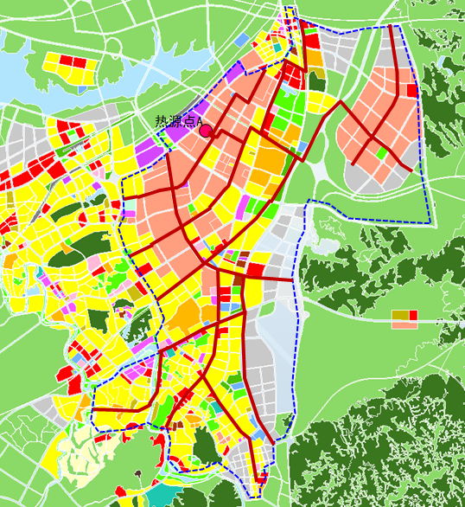
图7- 1 高新区热电联供及热网工程规划
根据相关规划，高新区未来规划再新建3处热力设施并完善园区热力管网设施，完成区内主管网110公里、支管网220公里的配套建设，届时其产热能力将会进一步增加，全面覆盖高新区内工业级生活用热需求。

分布式光伏和智能微电网工程
目前，咸宁南玻已采用多晶硅光伏组件作为发电器件将太阳辐射能量转换为直流电能，所发出直流电能通过并网光伏逆变器逆变为符合要求的市电交流电，并入咸宁南玻工业园区的低压供电端，满足生产负载用电的需求。该项目的光伏组件安装位置利用厂房屋顶、车棚及部分厂区空地。总规模为11020.8kW，总投资10711.40万元人民币，年均发电约958.8万kW·h，有效降低外部供入电力的消耗，节能效果显著。
咸宁高新区应鼓励按照“自发自用、余量上网”的方式，建设屋顶分布式光伏发电系统。以工业企业为重点，推动规模化投资光伏发电建设试点，建立有效的光伏发电经营模式；优先在工业厂房以及商业综合体、专业市场等建筑屋顶建设规模化的分布式光伏发电系统；建筑设计和旧建筑改造中统筹考虑光伏发电应用，建设项目综合能耗超过10000吨标准煤或新建单体屋顶面积达3000平方米以上的工商业和公共建筑，需按照光伏建筑一体化要求进行设计和建设；积极发展和应用融合先进储能技术、信息技术的微电网和智能电网技术，提高电网系统接纳光伏发电的能力。

结论与建议

结论
通过开展咸宁国家高新技术产业开发区区域节能评价工作，重点分析区域用能现状，提出到2027年本区域工业企业能源消费总量及单位工业产值综合能耗“双控”目标，明确与本区域产业规划相适应的各项节能措施和能效标准，编制区域用能企业负面清单，以审查通过的区域节能报告取代负面清单以外的项目节能评价文件，达到简化行政审批手续、服务企业和落实节能降耗目标任务的目的。
咸宁国家高新技术产业开发区区域能评分析结论如下：
- 实际“双控”目标结合咸宁市能耗强度目标完成情况统筹处理。本报告“双控”指标可根据后期省、市“十四五”中后期间“双控”目标完成情况及“十五五”节能减排综合工作方案进行调整。
- 制定区域能评负面清单，确定四大类负面清单项目，具体见下表：
表8- 1 负面清单信息汇总
序号 | 类型
第一类 | 六大高耗能行业：  - 电力热力的生产和供应业  （2）石油加工炼焦及核燃料加工业  （3）化学原料及化学制品制造业  （4）有色金属冶炼及压延加工业  （5）黑色金属冶炼及压延加工业  （6）非金属矿物制品业  及其他“两高”项目
第二类 | 禁燃区范围内禁止新增煤炭消耗量的投资项目；非禁燃区范围内新增煤炭消耗量的投资项目列入负面清单
第三类 | - 年能源消费量超过5000吨标煤（当量值）的固定资产投资项目  - 企业自愿要求开展节能评价审查的项目

对区内不属于负面清单的一般项目实行承诺备案管理，不再单独进行节能审查，项目建设单位填写节能承诺备案表（附件一），提交高新区节能主管部门进行备案；对负面清单内的项目仍按照《湖北省固定资产投资项目节能审查实施办法》实行项目节能评估审查。
- 根据《上海产业能效指南（2021年版）》和国家、先进地区已颁布实施的部分能耗标准，汇总整理咸宁国家高新技术产业开发区玻璃制造、饮料制造等行业的能效控制指标，供审批部门备案时参考、查阅。
- 提出区域节能措施：针对高新区内各主要行业用能特点和节能潜力，分别提出了玻璃制造、食品饮料、先进制造、涂料化工行业的先进节能技术以及能源管理体系、信息化能源管理系统等先进节能管理措施。建议开展热电联产及管网工程、分布式光伏和智能微电网工程建设，促进清洁能源的利用和区域节能减排。

建议
（1）建立健全相关能耗标准体系。建立健全区域重点用能行业能效标准体系，开展行业能效领跑者活动，可根据单位产品能耗、单位产品电耗（kW·h/单位产品）、万元产值能耗（吨标煤/万元）、万元增加值能耗（吨标煤/万元）等能效指标，在玻璃、饮料、纺织、先进制造等重点用能行业推出一批能源利用效率领先的行业标杆，为区域能评提供能效对标提供参考。咸宁高新区可根据区域产业的发展现状，适时制订严于国家、行业和省级标准的区域能效标准，提高区域能源利用效率，提升区域产业发展水平。
（2）实施用能预算化管理制度。建立区域内用能预算化管理体系，推行用能预算化管理制度。提出新上负面清单内项目产能，按能源总量许可进行安排的科学建议。能源总量不足安排的，必须按照“等量置换”或“减量置换”的原则淘汰相应产能，推动用能管理精细化、科学化，实现用能的高效配置，确保实现区域能源消费总量的动态平衡。
（3）推动企业进行能源三级计量配备，以便对企业产品进行能耗考核；建立区域内智慧能源管理系统，完善用能企业的能耗统计制度与统计平台，对用能总量及能效指标进行实时监控及调阅分析，做好“双控”及“平衡”工作。
（4）本次区域节能评估报告有效期限至2027年末，有效期内可根据上级产业政策、能源管理政策变化或视区域实际情况，对能源控制目标及负面清单进行动态调整。

附件一 固定资产投资项目节能承诺备案表
项目概况 | 项目名称
项目概况 | 项目建设单位 |  |  |  |  |  |  |  |  | 联系人姓名
项目概况 | 项目建设单位 |  |  |  |  |  |  |  |  | 联系方式（手机）
项目概况 | 项目建设地点
项目概况 | 项目性质 | 新建□ 改建□ 扩建□ |  |  | 投资管理类别 |  | 审批□ 核准□ 备案□ |  |  |  | 所属行业
项目概况 | 项目代码
项目概况 | 项目总投资（万元）
项目概况 | 项目建设期
项目概况 | 建设规模及主要内容
项  目  年  综  合  能  耗 | 主要能源种类 | 计量单位 |  | 年新增实物量 |  |  |  | 折标煤系数 |  |  |  | 折标煤量（tce）（保留2位小数）
项  目  年  综  合  能  耗 | 电力 | kW•h |  |  |  |  |  | 0.1229kgce/kW•h（当量值）
 |  |  |  |  |  |  |  | 0.3015kgce/kW•h（等价值）
项  目  年  综  合  能  耗 | 天然气 | ㎥ |  |  |  |  |  | 1.2143kgce/㎥
项  目  年  综  合  能  耗 | 耗能工质种类 | 计量单位 |  | 年新增实物量 |  |  |  | 折标煤系数 |  |  |  | 折标煤量（tce）（保留2位小数）
项  目  年  综  合  能  耗 | 水 | ㎥ |  |  |  |  |  | 0.2571kgce/t
项  目  年  综  合  能  耗 | 项目年综合能源消费量（tce） |  |  |  |  |  |  | 当量值
项  目  年  综  合  能  耗 |  |  |  |  |  |  |  | 等价值
项目年新增二氧化碳排放量 | 排放来源 | 燃料种类 |  | 计量单位 |  |  |  | 年需要实物量 |  |  |  | CO2排放量（t）（保留2位小数）
项目年新增二氧化碳排放量 | 化石燃料燃烧 | 天然气 |  | ㎥
项目年新增二氧化碳排放量 | 化石燃料燃烧 | …
项目年新增二氧化碳排放量 | 外购电力 |  |  | kW•h
项目年新增二氧化碳排放量 | 项目年新增二氧化碳排放总量（tCO2）
项目能效指标比较 | 指标名称 | 单位 | 项目核算值 |  |  | 先进值 |  |  | 对比结果 |  |  | 备注
项目能效指标比较 | 单位产品能耗 | tce/t
项目建设方案简介 | 项目生产产品及生产规模
项目建设方案简介 | 项目生产工艺
项目建设方案简介 | 项目生产线设备
项目建设方案简介 | 项目拟建总图数据
项目建设方案简介 | 项目建筑方案
项目建设方案简介 | 项目配套工程及室外工程方案及设备
能源计量预定方案 | 能源计量措施
能源计量预定方案 | 能源计量器具
项目节能措施 | 节能措施1（名称） | 具体措施
项目节能措施 | 节能措施1（名称） | 节能效果
项目节能措施 | 节能措施2（名称） | 具体措施
项目节能措施 | 节能措施2（名称） | 节能效果
项目能耗情况预估 | 项目能耗量估算 | 产线设备能耗预估
项目能耗情况预估 | 项目能耗量估算 | 办公及辅助能耗预估
项目能耗情况预估 | 项目能耗量估算 | 节能措施降低能耗统计
项目能耗情况预估 | 项目能耗量估算 | 能耗合计
项目能耗情况预估 | 项目年新增二氧化碳排放量
项目能效指标预估 | 指标名称 | 单位 | 项目核算值 |  |  | 先进值 |  |  | 对比结果 |  |  | 备注（参考标准或其他说明）
项目能效指标预估 | 单位产品能耗 | tce/t
项目能效指标预估 | 单位产品电耗 | 万kW•h/t
项目能效指标预估 | 单位面积能耗 | tce/㎡
项目能效指标预估 | 单位面积电耗 | 万kW•h/㎡
本单位郑重承诺：
1、本单位所提供的材料及数据真实有效。
2、本项目不属于区域能评确定的负面清单范围。
3、本项目不属于国家产业结构调整指导目录中的限制类、淘汰类，且符合地方产业政策，符合区域产业发展规划要求。
4、本项目单位产品能耗、电耗、水耗达到国家、省行业能耗准入标准（没有准入标准的，执行限额标准或地方能效指南）。
5、本项目达产后年总用能量控制在 吨标准煤（当量值）以内。
6、本项目主要用能设备选择符合国家相关节能技术标准，无国家明令禁止使用的淘汰落后设备。
7、按规定配备相应的能源计量器具，落实能源计量管理。
8、本项目实施过程中，将严格遵守国家相关节能法律法规政策。

法定代表人（签字）：
企业（盖章）：
年 月 日
区域管理机构登记备案意见：

（盖章）：
年 月 日
注：为方便实行节能审查及节能验收，制定并要求申报单位填写此表，各种能源及耗能工质折标准煤参考系数参照《综合能耗计算通则》（GB/T2589）
《咸宁国家高新技术产业开发区区域节能报告》
评估专家组意见

咸宁高新技术产业开发区管理委员会于2024年2月5日组织进行了《咸宁国家高新技术产业开发区区域节能报告》评估（函评），评估（函评）邀请五名专家（名单附后）审阅了《区域节能报告》，各专业专家对《区域节能报告》提出了修改意见及建议，经编制单位修改完善，各专家复审后提出以下评审意见：
该报告内容全面详实，数据完整清晰，区域划分合理，区域产业定位及发展规划合理，区域能源供应有保障，能源“双控”目标明确，能源发展规划合理，区域能效指标设置基本合理，行业能效指标符合相关能耗标准或相关产业政策、准入条件的要求，区域节能技术措施和管理措施合理可行。

专家组成员：


专家组名单：
汪俊时 武汉循环经济协会 教 高 循环经济
梁 楚 湖北省机电研究设计院 正 高 综合节能
鲍仁冬 中钢集团武汉安全环保研究院有限公司 高 工 环境工程
吴大德 湖北省机电院集团股份有限公司 高 工 机械工程
叶 炯 湖北工建集团设计研究院 正 高 建筑规划

